Министерство науки и высшего образования Российской Федерации

Федеральное государственное бюджетное образовательное учреждение   
высшего образования

«Алтайский государственный технический университет им. И. И. Ползунова»

Факультет (институт) информационных технологий

наименование подразделения

Кафедра «Информатики, вычислительной техники

и информационной безопасности»

наименование кафедры

Направление 09.03.01 Информатика и вычислительная техника

Направленность (профиль) Программно-техническое обеспечение автоматизированных систем

УДК 004.42 УТВЕРЖДАЮ  
Заведующий кафедрой ИВТиИБ

А.Г. Якунин

(подпись) (и.о. фамилия)

“ ” июня 2025 г.

**БАКАЛАВРСКАЯ РАБОТА**

БР 09.03.01.01.000 ПЗ

Разработка web-приложения для бронирования номеров в гостинице с применением фреймворка Laravel 11

*тема бакалаврской работы*

**ПОЯСНИТЕЛЬНАЯ ЗАПИСКА**

Студент группы ИВТ-11 Амосов Степан Владимирович

*фамилия, имя, отчество*

Руководитель работы доцент каф. ИВТиИБ, к.ф.-м.н. А.А. Гребеньков

должность, ученое звание инициалы, фамилия

Барнаул 2025 г.

**Реферат**

Выпускная бакалаврская работа посвящена разработке web-приложения для бронирования номеров в гостинице с применением фреймворка Laravel 11.

Разработанное приложение, позволяет автоматизировать процесс бронирования номеров в гостинице, предоставляет полную информацию о гостинице, даёт пользователям возможность оставить отзыв, предусматривает систему скидок у клиентов, имеет систему новостей, а также административную панель для управления содержимым веб-приложения.

Бакалаврская работа включает в себя 131 страниц, 69 рисунков, 2 приложения.

**The abstract**

The bachelor's thesis is dedicated to the development of a web application for hotel room booking using the Laravel 11 framework.

The developed application automates the booking process, provides comprehensive information about the hotel, allows users to leave reviews, includes a customer discount and news system, and features an admin panel for managing site content.

Bachelor's thesis includes 131 pages, 69 pictures, 2 applications.

*Разраб.*

*№ документа*

*Изм.*

*Подпись*

*Дата*

*Разработка web-приложения для бронирования номеров в гостинице с применением фреймворка Laravel 11*

*БР 09.03.01.01.000 ПЗ*

*Лит*

*Лист*

*Листов*

*АлтГТУ, ФИТ*

*гр. ИВТ-11*

*Утв.*

*Пров.*

*Н.контр.*

*Амосов С.В.*

*Гребеньков А.А.*

*Гайдукова К.М.*

*Якунин А.Г.*

У

*2*

131

**Содержание**

Введение 4

1 Описание сферы разработки web-приложения для гостиницы 5

1.1 Актуальность 5

1.2 Существующие решения в сфере гостиничного бизнеса и их обзор 6

1.2.1 Официальный сайт парк-отеля Русские сезоны «Пересвет» 6

1.2.2 Официальный сайт Село Вятское – Россия в деталях 9

1.2.3 Официальный сайт Гостиницы «Турист» 10

1.2.4 Другие сервисы 13

1.3 Требования к разрабатываемому проекту 13

2 Проектирование web-приложения для гостиницы 15

2.1 Выбор средств разработки 15

2.3. Общее описание web-приложения 19

2.4 Описание разработанной базы данных для web-приложения гостиницы 21

2.6. Структура web-приложения 25

2.7 Вёрстка и дизайн 25

3 Разработка web-приложения 27

3.1 Особенности установки программных компонентов для разработки 27

3.2 Особенности разработки и настройки базы данных 29

3.4 Аутентификация 33

3.5 Описание работы функционала веб-приложения 35

3.6 Описание интерфейса web-приложения 48

Заключение 59

Список использованных источников 60

Приложение А 62

Приложение Б 64

# **Введение**

Разработка и создание веб-ресурсов играет ключевую роль в современном цифровом мире, предоставляя платформу для обмена информацией, взаимодействия с пользователями и предоставления разнообразных услуг. Одной из востребованных областей веб-разработки является создание приложений для бронирования гостиничных номеров. Такие системы упрощают процесс выбора и резервирования номеров, предоставляя пользователям удобный и быстрый доступ к информации о доступных вариантах размещения.

Целью данной работы является разработка веб-приложения для гостиницы. Веб-приложение будет базироваться на современных технологиях, в том числе на фреймворке Laravel 11. Важной частью работы является создание удобного и интуитивно понятного интерфейса, который обеспечит положительный пользовательский опыт.

Для достижения данной цели необходимо выполнить следующие задачи:

* Изучить существующие веб-приложения для бронирования гостиничных номеров, а также поиск лучших практик и тенденций в этой области.
* Провести анализ технологий и средств разработки, которые должны быть использованы при разработке веб-приложения.
* Разработать веб-приложение.

Конечным результатом данной работы будет созданное веб-приложение, включающее все задуманные функциональные возможности и обладающее минималистичным и интуитивно понятным интерфейсом. Веб-приложение будет готово к использованию в гостинице, и позволит автоматизировать процесс бронирования, а также предоставит всю интересующую информацию о гостинице пользователям.

# **1 Описание сферы разработки web-приложения для гостиницы**

## **1.1 Актуальность**

В настоящий момент интернет является неотъемлемой частью жизни большинства людей. Большинство пользователей предпочитают искать и бронировать гостиничные номера через интернет, что делает наличие веб-приложения обязательным для успешного ведения бизнеса.

Основное назначение разработки веб-приложения для гостиницы – создание удобной и функциональной платформы для бронирования номеров и предоставления информации о гостинице. Такое приложение не только упрощает процесс бронирования для клиентов, но и предоставляет гостинице множество преимуществ в глазах клиента.

Актуальность разработки веб-приложения для гостиницы обусловлена следующими факторами:

* Возможности продвижения ресурса: веб-приложение предоставит гостинице дополнительные просмотры в интернете, что может перерасти в реальные бронирования.
* Автоматизация процессов: веб-приложение даёт возможность автоматизировать основные бизнес-процессы, такие как бронирование номеров с возможностью фильтрации по датам, количеству мест.
* Повышение узнаваемости гостиницы: современное и правильно разработанное веб-приложение способствует привлечению новых клиентов.
* Исключение ошибок: не получится оформить бронирование на занятую дату, все данные о расчётах (в том числе учёт скидок клиента) будут автоматизированы, и не будут рассчитываться вручную.

Таким образом, разработка веб-приложения для гостиницы является необходимым шагом для повышения эффективности в сфере гостиничного бизнеса, а также для улучшения обслуживания клиентов.

## **1.2 Существующие решения в сфере гостиничного бизнеса и их обзор**

При выполнении работы были проанализированы электронные ресурсы по данной тематике. Далее будут рассмотрены примеры похожих интернет-приложений.

## **1.2.1 Официальный сайт парк-отеля Русские сезоны «Пересвет»**

Это веб-приложение для бронирования номеров в комплексе отелей «Пересвет». В структуру веб-приложения входят: Логотип веб-приложения, форма для бронирования номера в нужном отеле (Рисунок 1), навигационное меню с разделами (Рисунок 1), слайд шоу с действующими в данный момент скидками и спец предложениями (Рисунок 2), слайдер с информацией о отеле (Рисунок 3), футер с контактной информацией, информацией о приложении, полезными ссылками, доступными способами оплаты (Рисунок 4), форма с выбором номеров для бронирования (Рисунок 5). Веб-приложение представлено в черно-белом дизайне с использованием большого количества интерактивных элементов.

Также можно отметить что бронирование происходит с использованием уже готового решения: подключаемого модуля онлайн-бронирования «TravelLine: Booking Engine»

Этот способ имеет как свои достоинства, такие как:

* Быстрая интеграция предоставляет готовое решение, которое можно быстро интегрировать в приложение, сократив время на разработку и тестирование.
* Поддержка и обновления: использование готового модуля гарантирует регулярные обновления и поддержку, что уменьшает необходимость в постоянном техническом обслуживании.

Так и приведенные ниже недостатки:

* Затраты на использование готового решения требуют регулярных платежей за лицензию и обслуживание, что может быть дороже в долгосрочной перспективе по сравнению с собственным решением.
* Зависимость от поставщика: в случае проблем с поставщиком модуля, гостиница столкнётся с трудностями в работе и необходимости поиска альтернативного решения.

Достоинствами данного веб приложения можно назвать приятный дизайн и большое количество информации о отеле, что может помочь пользователям определится с выбором, каждый номер описан с указанием всех удобств, фотографий и цен, что позволяет пользователям сделать осознанный выбор. Недостатками данного веб-приложение можно назвать отсутствие системы личного кабинета пользователя, а также сильно перегруженный интерфейс, который может запутать пользователя.



Рисунок 1 – Peresvethotel, главная страница, часть 1



Рисунок 2 – Peresvethotel, главная страница, часть 2

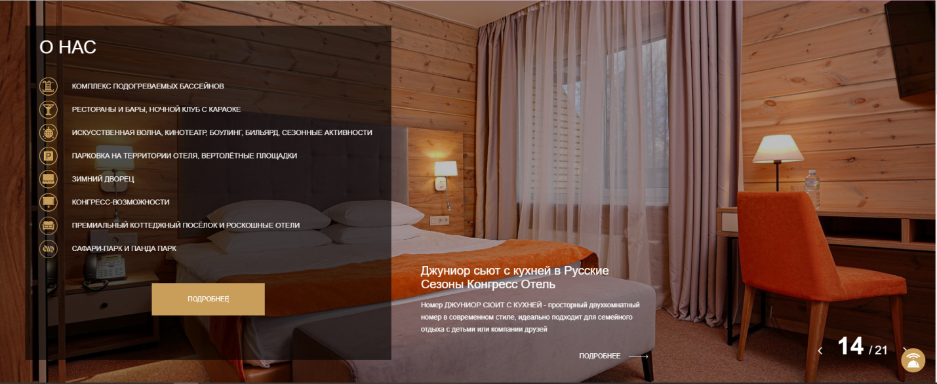

Рисунок 3 – Peresvethotel, главная страница, часть 3

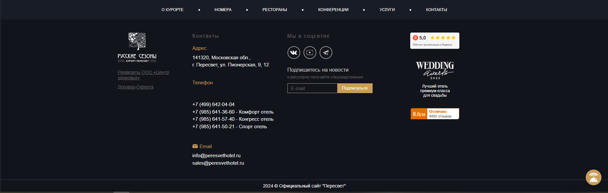

Рисунок 4 – Peresvethotel, главная страница, часть 4

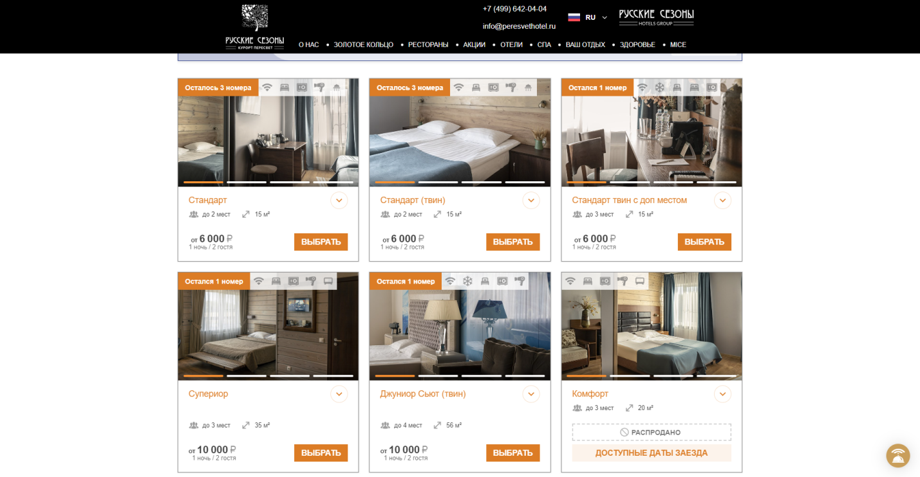

Рисунок 5 – Peresvethotel, форма для выбора комнаты

## **1.2.2 Официальный сайт Село Вятское – Россия в деталях**

Данное приложение предназначено для бронирования номеров в старинном русском селе, что демонстрируется на интерактивных элементах приложение. Это существенное преимущество данного приложение, воспользовавшись которым можно привлечь много новых клиентов. В приложении представлены: логотип приложения, навигационное меню с разделами (Рисунок 6), верстка с информацией о приложении и гостинице, форма с бронированием номеров и услуг (Рисунок 7), множество блоков с информацией о гостинице и футер (Рисунок 8) с контактной информацией, информацией о сервисе, полезными ссылками. Приложение выполнено в светлых тонах с белыми и зелеными элементами.

Достоинствами приложения является частое упоминание того, что гостиница находится в селе, приложение наполнено атмосферным медиаконтентом что может привлечь новых клиентов, а также возможность бронирования не только номеров, но и дополнительных услуг.

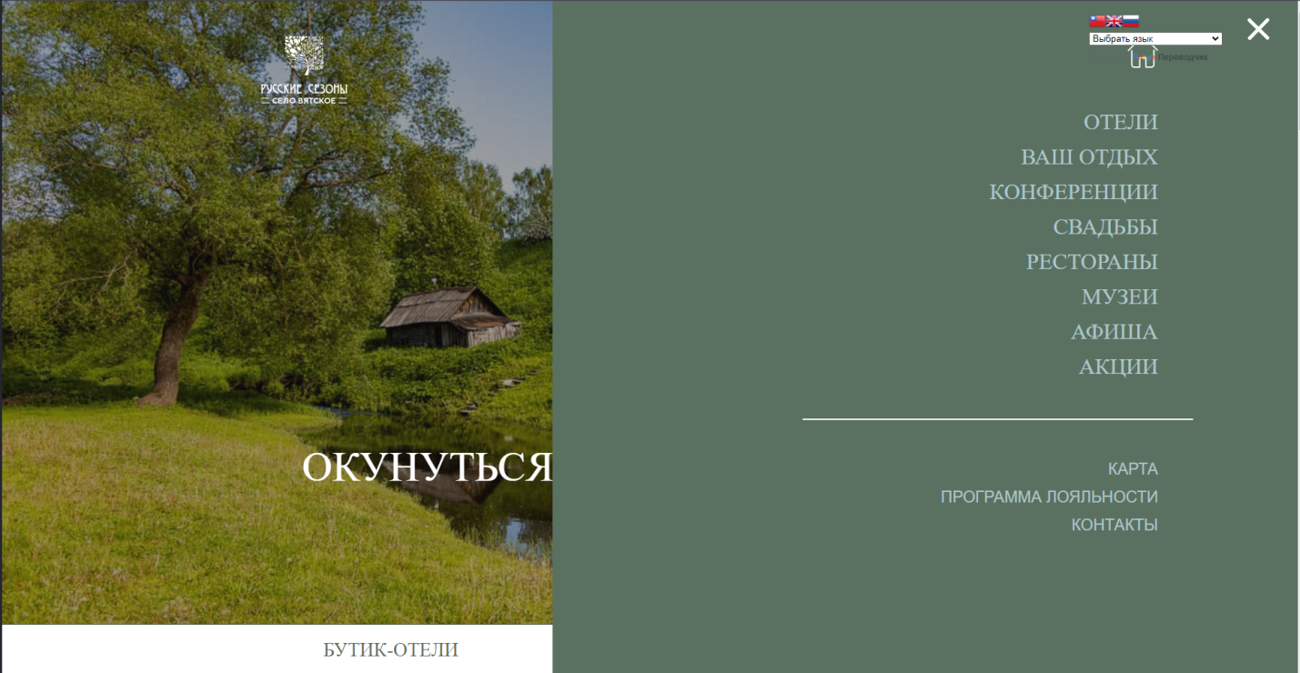

Рисунок 6 – Навигационное меню приложения



Рисунок 7 – Форма с бронированием номеров и услуг

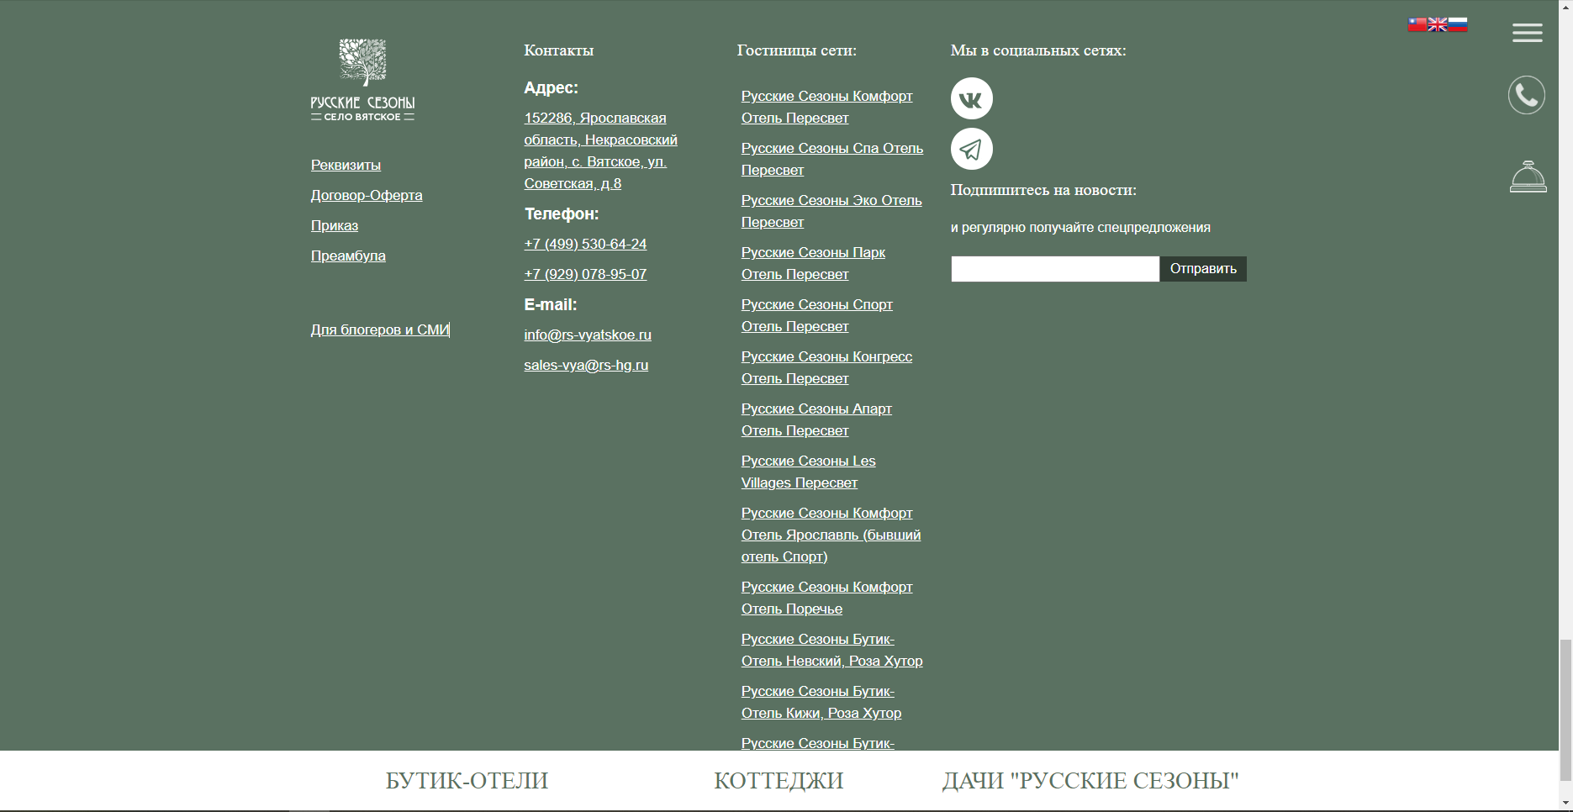

Рисунок 7 – Футер приложения

## **1.2.3 Официальный сайт Гостиницы «Турист»**

Последним сайтом гостиницы с возможностью бронирования номера было решено рассмотреть местную гостиницу «Турист» находящуюся в центре Барнаула. При заходе на сайт сразу бросаются в глаза цвета, выбранные в качестве основных для разметки элементов (Различные оттенки синего, желтого и белого).

На рисунке 8 можно увидеть контент верхней части главной страницы, который содержит в себе уже стандартный модуль выбора необходимых дат заселения и выселения, а также список гостей. Модуль, как и на других сайтах не является самописным, а поставляется как отдельный сервис. Преимущества и недостатки такого варианта уже описывались ранее при рассмотрении сайта гостиницы «Peresvethotel» (См. пункт 1.2.1). Далее при пролистывании вниз страницы можно увидеть демонстрацию возможных номеров (Рисунок 9), преимущества данной гостиницы, оформленные в виде списка (Рисунок 10), а также отзывы и футер сайта (Рисунки 11 и 12 соответственно).

В целом ресурс имеет схожую структуру с сайтами, которые были рассмотрены ранее в работе. Из интересного можно выделить только систему, которая используется для регистрации и авторизации пользователей (Рисунок 13). Данная система также подключена как сторонний модуль и включает в себя программу лояльности, что даёт клиентам возможность получения скидки.

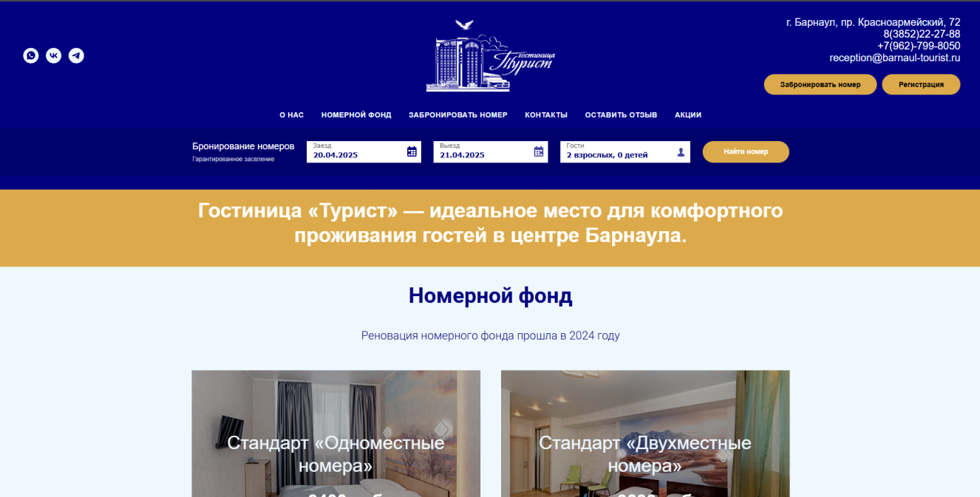

Рисунок 8 – Главная страница

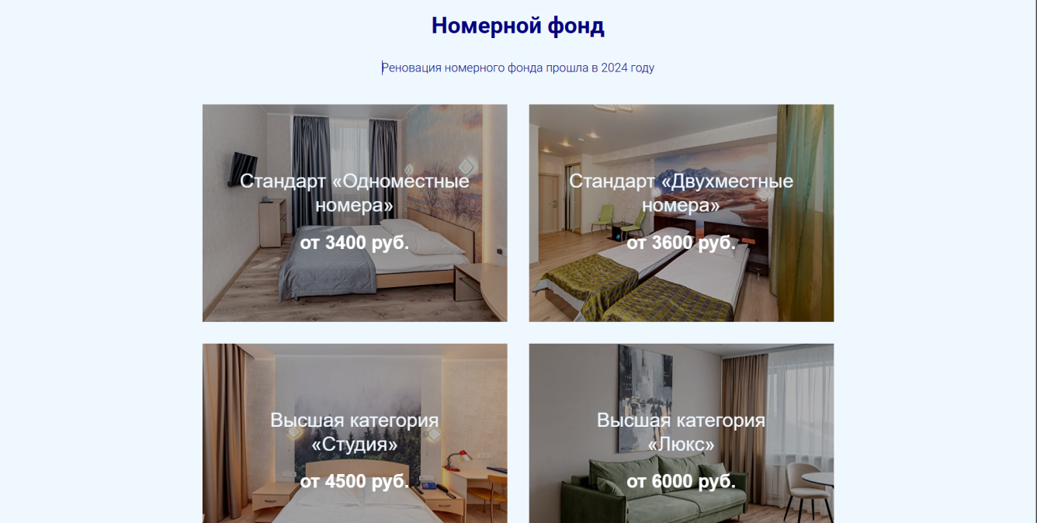

Рисунок 9 – Номерной фонд

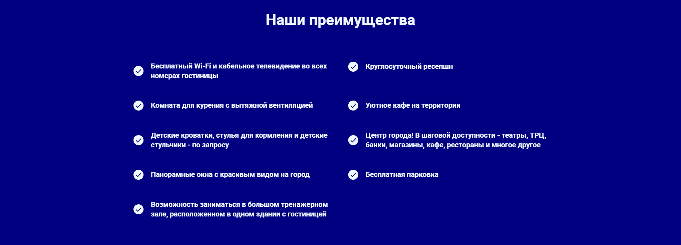

Рисунок 10 – Список преимуществ



Рисунок 11 – Список отзывов



Рисунок 12 – Футер

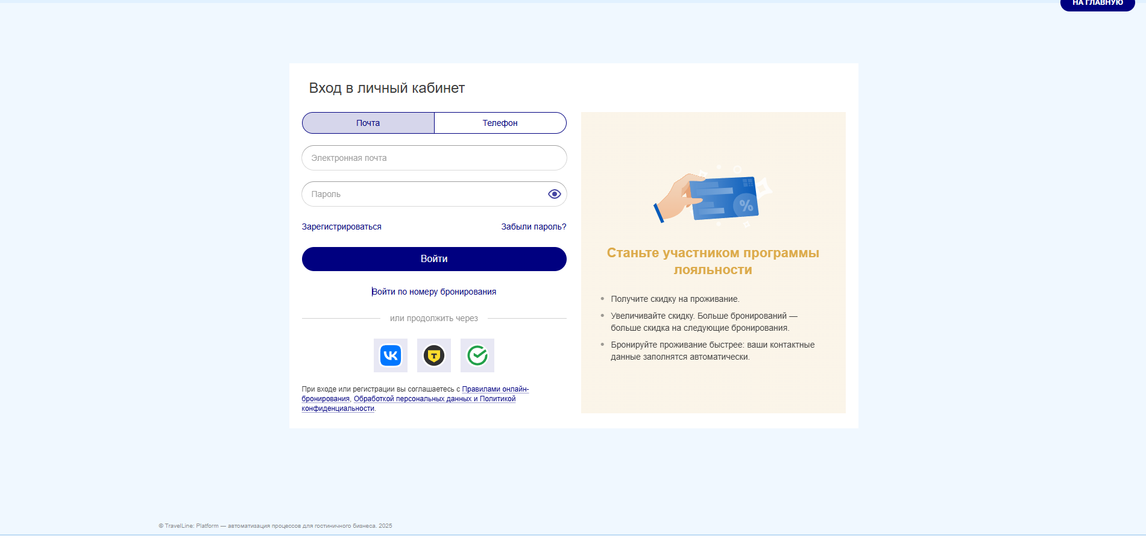

Рисунок 13 – Модуль регистрации и авторизации

## **1.2.4 Другие сервисы**

В современном мире нет проблемы в том, чтобы найти web-приложения, которые обеспечивают возможность бронирования, почти у любой гостиницы имеется собственный web-ресурс, однако структура у большинства из них является схожей.

Несмотря на наличие множества подобных приложений, разработанное далее веб-приложение будет ориентированно на малый гостиничный бизнес. В данном сегменте часто отсутствует удобный, минималистичный дизайн и возможность оформить бронирование за небольшой промежуток времени. Приложение будет предоставлять широкий функционал, включающий:

* бронирование нескольких номеров с учетом дат заезда и выезда;
* личный кабинет с возможностью отслеживать или отменять оформленные бронирования;
* система скидок;
* страница с отзывами;
* раздел новостей.

Для управления всем вышеперечисленным функционалом будет реализована административная панель.

Перечисленный функционал делает данное веб-приложение актуальным решением в малом гостиничном бизнесе, особенно учитывая потребность в независимых онлайн-сервисах, работающих без посредников.

## **1.3 Требования к разрабатываемому проекту**

1. Информационное наполнение – пользователь должен без проблем найти всю интересующую его информацию о гостинице, а также возможность максимально просто оформить номер для бронирования.

2. В приложении должен быть реализован весь основной функционал, который может потребоваться пользователю для оформления номера и отслеживания уже оформленных номеров в личном кабинете, а также возможность отмены забронированных ими номеров, у пользователя могут быть скидки, возможность оставить отзыв о гостинице. Для редактирования контента на ресурсе, должна быть предусмотрена роль «admin», в его возможности будет входить полное редактирование всех возможных сущностей, применяемых в web-приложении.

3. Удобный и понятный интерфейс – интерфейс должен быть выполнен в минималистичном стиле, для предотвращения проблем у клиентов с навигацией на сайте, все возможности должны быть интуитивно понятны даже новым пользователям.

Соблюдение приведенных выше требований необходимо для разработки современного web-приложения, которое способно удовлетворять требованиям конечных пользователей.

# **2 Проектирование web-приложения для гостиницы**

## **2.1 Выбор средств разработки**

При начале проектирования продукта, нужно определиться с средой разработки в которой будет происходить написание кода и его отладка, а также выбором используемых языков и web-технологий, которые будут закрывать все необходимые потребности (изложенные в пункте 1.3).

При начале анализа возможных вариантов Среды разработки, стало понятно, что выбор стоит между «VSCode» и «PhpStorm».

**PhpStorm:**

Является мощнойсредой разработки (IDE) и заточен конкретно под PHP, создан компанией JetBrains. В ней имеется полный набор инструментов для качественной разработки веб-приложений.

PhpStorm является не просто редактором кода, это «умная» IDE, которая понимает структуру кода, сообщает о дублирующих кусках кода, отслеживает ошибки ещё до момента выполнения кода и позволяет управлять проектом как единым целым.

Из основных преимуществ можно выделить:

* Поддержка всевозможных версий PHP, даже самой современной (8.x).
* Глубокая интеграция с Laravel, что упрощает освоение фреймворка.
* Хорошо организованная работа с системами контроля версий, что позволяет без проблем отправлять проект на github, и практически мгновенно обновлять его при внесении изменений.
* При наведении курсором на интересующий метод, класс или даже стиль, будет дана быстрая подсказка из официальной документации.
* Имеется хорошо оформленная справка с рекомендациями по использованию среды. [10]

К недостаткам можно отнести:

* Требует гораздо больше ресурсов от машины, на которой будет работать в сравнении с «VSCode».
* Не является бесплатным продуктом, т.е. распространяется по лицензии, однако имеет бесплатный ознакомительный период периодом в 30 дней.

**VSCode:**

VS Code - это бесплатный, легковесный и кроссплатформенный редактор кода, разработанный Microsoft. Его огромное достоинство состоит в его расширяемости: сразу после установки он минимален, однако при желании возможно добавить почти любую функциональность с помощью расширений, которых существует на сегодняшний день более 45000.

К преимуществам VSCodeможно отнести:

* Является абсолютно бесплатным и свободно распространяемым продуктом.
* Имеет огромное активное сообщество, которое может предложить решение для любой проблемы или задачи, возникающей при разработке проекта.
* Отличная производительность, позволяет ему работать даже на машинах с ограниченными ресурсами без проблем.

Из недостатков можно выделить:

* Не имеется поддержки PHP из «коробки», т.е. сразу после установки, необходимо все устанавливать и настраивать вручную.
* Хуже статический анализ кода чем на продукте конкурента («PhpStorm»).
* Нет поддержки laravel-команд без установки расширений «artisan» и «routes».

На основе предоставленных выше данных выбор был остановлен на среде разработки от компании JetBrains, «PhpStorm». Однако, так как программный продукт распространяется по лицензии, было решено во время разработки web-приложения использовать «Trialversion», т.е. ознакомительной версией программного продукта, сроком на 30 дней.

При выборе web-технологий для разработки приложения, можно выделить: HTML, CSS, PHP, JavaScript, Apache, все они будут использованы при выполнении данной работы.

Ниже приведено подробное описание каждой из технологии:

**HTML и CSS**

* HTML не является языком программирования, что можно понять из расшифровки аббревиатуры HyperText Markup Language (Язык разметки гипертекста). Он необходим для того чтобы разметить web-страницу, придав ей нужную структуру данных. После чего в дело вступает уже CSS.
* CSS расшифровывается как Cascading Style Sheets (Каскадные таблицы стилей), необходим для красивого оформления HTML-элементов. Применяется также для правильного позиционирования элементов на странице, создания анимаций, эффектов, переходов. Т.е. для создания дизайна страниц.

**PHP**

Аббревиатура расшифровывается как Hypertext Preprocessor (Препроцессора гипертекста), это язык программирования созданный и использующийся специально для веб-разработки на стороне сервера. Если HTML и CSS нужны для создания внешнего вида приложение, то PHP необходим для добавления всему этому функционала и логики. Это включает в себя:

* Обработка данных с форм.
* Подключение к веб-приложению базы данных и работа с ней.
* Разделение прав пользователей и доступ к контенту только определенным группам пользователей.
* Работа с сессиями и авторизацией.

**JavaScript**

Это язык программирования, который используется для создания динамического контента на веб-страницах. Если HTML строит структуру страницы, а CSS приводит все это к красивому внешнему виду, то JavaScript делает страницу живой и интерактивной, однако в отличии от PHP, JavaScript является более высокоуровневым языком, его код выполняется как в браузере пользователя, так и на сервере (Node.js), тогда как php только на сервере.

Из особенностей можно выделить:

* Обработку событий, таких как клики или движения мышкой пользователем.
* Динамическое обновление контента, без необходимости перезагружать страницу, что будет использоваться в данной работе не раз.
* Поддержка множества библиотек и фрэймворков, например: React, Angular, Vue.js (Поставляется вместе с laravel).

**Apache**

Будет использоваться в качестве web-сервера, необходим для обработки HTTP-запросов и доставки веб-страниц пользователям. Его полное название Apache HTTP Server. Этот сервер является открытым и бесплатным программным обеспечением.

В преимущества можно записать:

* Поддержку динамического контента, что позволяет легко интегрироваться с PHP для динамической генерации контента.
* Модульность позволяет найти множество расширений и модулей для реализации дополнительных возможностей, такими как, работа с SSL, URL-редиректами.

**2.2. Выбор фрэймворка**

В качестве фрэймворка для PHP, был сделан выбор в пользу **Laravel 11 версии**.

Это современный PHP-фреймворк, предназначенный для разработки веб-приложений. Он предоставляет множество инструментов и библиотек для упрощения задач, таких как маршрутизация, аутентификация, управление сессиями, работа с базами данных, все это будет использоваться в данной работе.

Из основных преимуществ можно выделить:

* Интегрированная аутентификация - Laravel предоставляет встроенную систему аутентификации, включая регистрацию, вход, сброс пароля и проверку прав доступа. Это позволяет быстро внедрять систему авторизации в приложение.
* Сообщество – можно без проблем найти огромное количество справочной информации по фреймворку, что значительно облегчает разработку [7].
* Безопасность – Laravel включает множество встроенных инструментов для повышения безопасности, таких как защита от CSRF-атак, защита от XSS, хеширование паролей и защита от SQL-инъекций.
* Маршрутизация – имеет мощную систему маршрутизации, которая позволяет гибко управлять URL-адресами и назначать им обработчики.
* Blade – собственный движок шаблонов, который позволяет легко разделять логику и представление на сервере, что очень сильно упрощает работу. Blade имеет синтаксис, который очень похож на обычный HTML, но добавляет дополнительные функции, имеющие схожий с php синтаксис, такие как условные конструкции и циклы.

## **2.3. Общее описание web-приложения**

Цель данного приложения — заключается в привлечении новых клиентов, удержании существующих и обеспечении им удобного и простого способа ознакомления с предложениями гостиницы, а также бронирования номеров.

Интернет-приложение должно соответствовать следующим требованиям и выполнять нижеперечисенные функции:

* Информативность: Приложение должно предоставлять подробную информацию о гостиничных услугах, номерах и других удобствах.
* Привлекательный дизайн: Дизайн ресурса должен быть привлекательным, профессиональным и соответствовать бренду гостиницы. Это включает в себя использование высококачественных изображений, удобную навигацию и читаемый текст.
* Бронирование онлайн: Приложение должно предоставлять возможность онлайн-бронирования номеров и услуг для удобства клиентов.
* Контактная информация: Приложение должно содержать контактную информацию для связи с гостиницей, включая адрес, номера телефонов и электронную почту.
* Необходим «Личный кабинет», возможность регистрации и авторизации в приложении.

В приложении предусмотрены следующие категории пользователей: неавторизованные пользователи (гости), авторизованные пользователи, администратор.

Гости могут просматривать информацию о гостинице, отзывы, новости, а также контактную информацию, так же возможна регистрация или авторизация.

Авторизованные пользователи используют приложение для бронирования номеров и услуг, получают подтверждение брони, могут оставить отзыв, а также иметь скидки.

Администраторы управляют контентом приложения, обновляют информацию о номерах, ценах и специальных предложениях, следят за бронированиями и взаимодействуют с пользователями без администраторских прав через административную панель.

Процесс бронирования происходит следующим образом:

Авторизованный пользователь выбирает необходимую дату заселения и освобождения номера, количество гостей, после чего происходит фильтрация данных и поиск в БД подходящих вариантов. Далее пользователь переносится на страницу с доступными под ранее введённые фильтры номерами с их описанием, фотографиями, вместимостью, площадью и ценой за сутки.

При нажатии на кнопку «Выбрать» по подходящему под требования пользователя номеру пользователь перенаправляется на страницу оформления бронирования.

После выбора одного или нескольких номеров с одной датой, пользователь может изменить данные фильтрации, и получить доступные номера на другие даты, все выбранные номера будут отсортированы по массивам, которые хранят в себе диапазоны выбранных дат.

При подтверждении выбора номера данные формы отправляются методом POST на страницу, где происходит обработка.

После успешной обработки данных сервером, информация передается в базу данных и создаются записи в таблице «Бронирования», содержащие всю необходимую информацию о клиенте, номере, датах бронирования и когда происходило оформление бронирования, количестве гостей, а также итоговая стоимость, учитывая все скидки клиента.

## **2.4 Описание разработанной базы данных для web-приложения гостиницы**

Для разработки физической модели базы данных была использована программа Toad Data Modeler 7.0. На рисунке 14 можно увидеть структуру физической модели базы данных.

Очевидно, что выбор надежной базы данных для хранения данных является критически важным аспектом разработки любого сложного приложения в том числе и веб-приложения, что и было реализовано в данной работе.

В качестве СУБД использовался PostgreSQLверсии 15.6, для изучения синтаксиса использовалась документация [11].

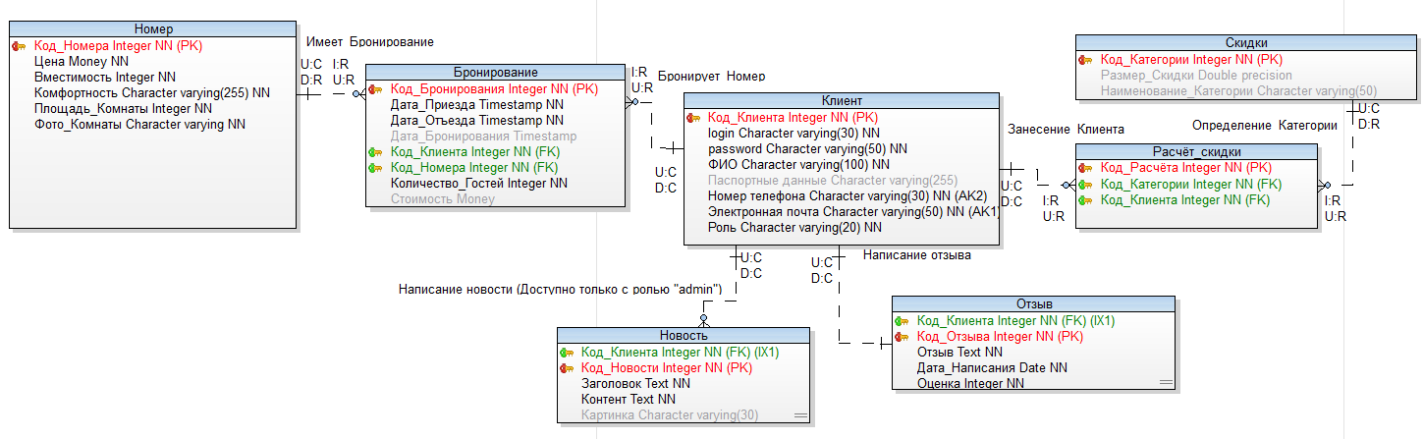

Рисунок 14 – Модель БД

Клиент – сущность, представляющая собой данные об клиенте; Номер – сущность, представляющая собой данные о номерах в гостинице; Бронирование – сущность, представляющая собой данные о бронировании; Высчитывание Скидки – сущность, содержащая в себе информацию о доступных скидках и их размере; Расчёт скидки – сущность, объединяющая в себе информацию о имеющихся у клиента скидках; Отзыв – сущность, представляющая собой данные о отзывах об гостинице; Новость – сущность, которая хранит в себе специальные предложения или важные объявления. Каждая из сущностей содержит в себе атрибуты.

Ниже перечислены атрибуты для всех имеющихся сущностей и их описание:

* **Клиент**
  + - Код клиента– Первичный ключ, который является уникальным для каждого клиента, используется для идентификации пользователя.
    - ФИО– Имя клиента.
    - Логин – Используется для авторизации пользователя.
    - Пароль– Также используется при авторизации, и хранится в зашифрованном виде в базе данных.
    - Паспортные данные– Данные которые могут быть использованы при бронировании.
    - Номер телефона – Необходим для связи с клиентом.
    - Электронная почта – Может понадобиться для рассылки предложений или информировании клиента о какой-либо информации.
    - Фото профиля – Содержит в уникальное имя в виде строки, генерируемое при изменении фото профиля пользователя.
* **Номер**
  + - Код номера – Первичный ключ, используемый при любых манипуляциях с номерами.
    - Вместимость – Максимальное количество человек, на которое рассчитан данный номер.
    - Комфортность – Класс комфортности номера.
    - свободность
    - Площадь комнаты – Площадь комнаты, измеряемая в квадратных метрах.
    - Фото комнаты – Представляет из себя строку с уникальным именем с которой можно работать.
    - Цена – Стоимость проживания за одну ночь.
* **Бронирование**
  + - Дата приезда – Дата заселения в номер.
    - Дата отъезда – Дата отъезда из номера.
    - Дата бронирования– Значение для данного столбца сохраняется в момент оформления бронирования.
    - Код клиента
    - Код номера
    - Код бронирования – Первичный ключ для создавшегося бронирования, по которому можно обратиться к интересующему бронированию.
    - Стоимость – Данный столбец включает в себя стоимость номера, умноженный на срок проживания, а также учитываются скидки клиента, если таковые имеются.
* **Расчёт скидки**
  + - Код расчёта – Первичный ключ, который хранит в себе запись о скидке клиента с определенной категорией.
    - Код клиента
    - Кот категории
* **Скидки** 
  + - Код категории – Первичный код уникальный для каждой скидки.
    - Наименование категории – Название для скидки которое отражает её возможных получателей.
    - Размер скидки – Измеряется в «Double precision», то есть значения с плавающей запятой. Представляет из себя процент, который будет вычитаться из стоимости бронирований.
* **Отзыв**
  + Код клиента – Является внешним ключом и берется из родительской таблицы (Клиент).
  + Код отзыва – Первичный ключ, является уникальным.
  + Отзыв – Имеет тип данных «Text», что означает почти безграничное количество данных, которые он может в себе содержать.
  + Дата написания – Помещается в столбец при создании нового отзыва и используется в дальнейшем для фильтрации отзывов по дате.
  + Оценка – Тип данных «Integer», форма для написания отзыва ограничивает возможный выбор значений от 1 до 5.
* **Новость**
  + Код клиента – Внешний ключ, берется из родительской таблицы (Клиент).
  + Код новости – Первичный ключ для новости.
  + Заголовок – Краткое описание новости.
  + Контент – Полное описание новости,
  + Картинка – Используется для привлечения внимания клиентов и должна соответствовать теме новости.

При проектировании учитывалось следующее:

* У клиента, может быть, множество бронирований.
* У одного клиента может быть несколько скидок, скидки могут суммироваться.
* У клиента по умолчанию должна быть роль («user»), роль можно изменить из базы данных на «admin» для доступа к административной панели.
* Новости может публиковать только пользователь с ролью «admin».

## **2.6. Структура web-приложения**

Структура web-приложения показана на рисунке 15. Она показывает все возможные переходы между страницами web-приложения.

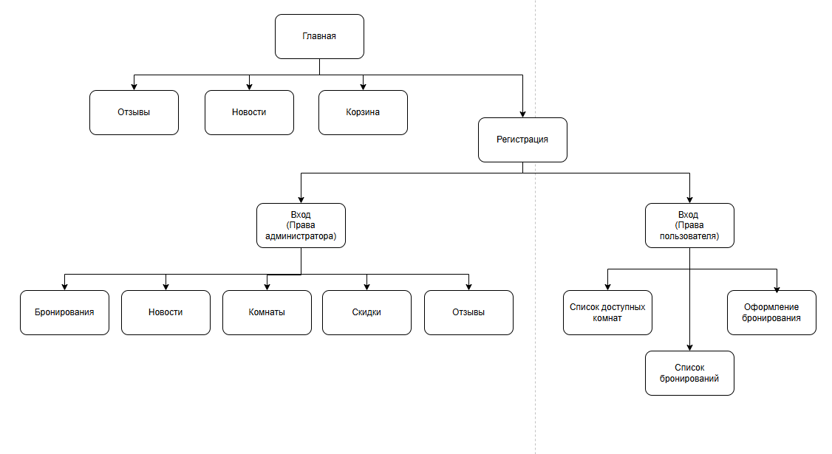

Рисунок 15 – Карта web-приложения

## **2.7 Вёрстка и дизайн**

Был разработан следующий дизайн страниц. В самом верху любой из страниц находится шапка web-приложения с логотипом отеля, а также с ссылками на основные страницы.

В самом низу любой из страниц находится информация о гостинице, контактная информация и второй логотип.

Страница регистрации требует от новых пользователей введения основных данных: номер телефона, электронная почта, пароль и его повтор. Под полями регистрация завершается кнопкой «Зарегистрироваться».

Страница «Личный кабинет» содержит личную информацию пользователя (которая на момент регистрации ещё нуждается в заполнении), информацию о имеющихся у клиента скидках.

Страница «Выбор номера» содержит в себе карточки номеров, каждая из которых представляет отдельный номер гостиницы.

Каждая карточка включает в себя:

* Фотографию номера: изображение номера для визуального представления.
* Информацию о площади номера.
* Вместимость номера, т.е. максимальное количество гостей, на которое рассчитан номер.
* Стоимость номера: цена за сутки проживания.
* В каждой карточке номера есть форма, при выборе пользователем данного номера, эта форма отправляет данные на сервер благодаря скрытым полям, содержащим id номера.

При разработке web-приложения были написаны коды вёрстки с использованием среды разработки PhpStorm. Основная структура написана на HTML, а стили объектов – на CSS. Для поднятия приложения используется XAMPP. Данные хранятся в СУБД PostgreSQL.

На рисунках 16 и 17 представлены блоки «header» и «footer» соответственно, они будут дублироваться на каждой странице web-приложения, т.к. импортируются из blade шаблона, между ними соответственно размещена секция «content» в которой и расположено основное наполнение ресурса. Для изучения возможностей Blade шаблонизатора использовался официальный справочник. [15]



Рисунок 16 – Блок «header»



Рисунок 17 – Блок «footer»

# **3 Разработка web-приложения**

## **3.1 Особенности установки программных компонентов для разработки**

В PhpStorm, были установлены npm-пакеты, представленные на рисунке 18.

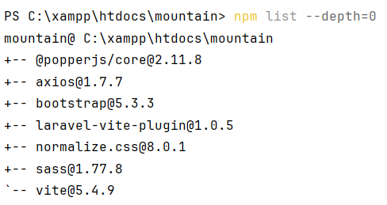

Рисунок 18 – Установленные пакеты

Однако при работе, в основном использовалась лишь часть из данных пакетов:

* Axios - Используется для работы с API, например, чтобы отправить или получить данные без перезагрузки страницы, в данной работе был применен для динамического обновления контента на странице при пролистывании ленты пользователем.
* Bootstrap - CSS-фреймворк с готовыми компонентами. Применялся для экономии времени и получении готовых адаптивных компонентов. Таких как всплывающее уведомление, информирующее клиента об отмене бронирования.
* laravel-vite-plugin – В основном используется для «горячей перезагрузки страницы», т.е. возможность увидеть изменения без ручного обновления страницы.
* Sass – Препроцессор для CSS, делает CSS более мощным, добавляя новый функционал, такой как переменные и функции.
* Vite – Сборщик фронтенд компонентов, связан с laravel при помощи laravel-vite-plugin, и используется для подключения Bootstrapв данной работе.

В качестве сборки на котором есть локальный сервер Apache, выбран «XAMPP». Его настройки можно увидеть на рисунках19-20. Для включения возможности работать с PostgreSQL, были раскомментированы две строки в файле «php.ini» («extension=pdo_pgsql» и «extension=pgsql»).

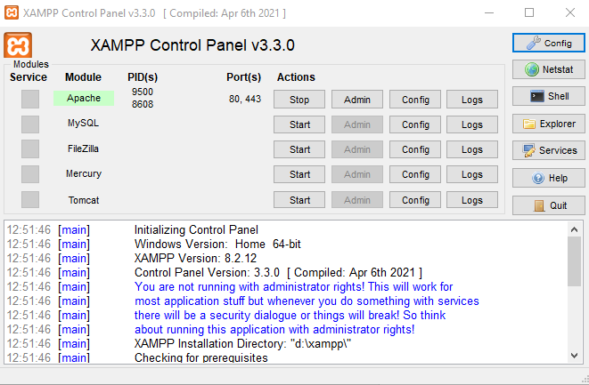

Рисунок 19 – Главное окно XAMPP

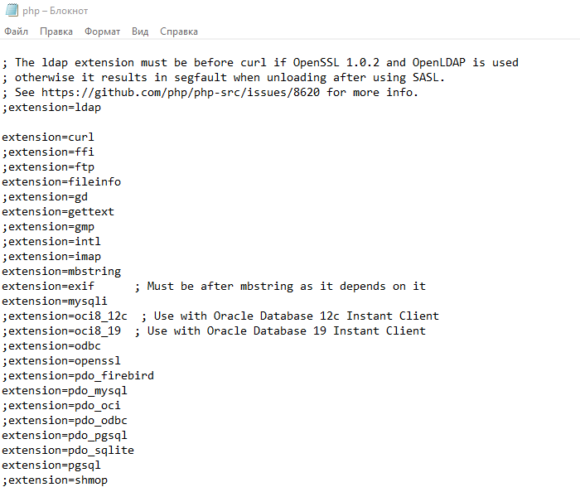

Рисунок 20 – Настройки файла «php.ini»

После предыдущих операций, был создан Laravel проект, с помощью «composer» - менеджера пакетов для php, который позволяет скачать все нужные пакеты и установить между ними зависимости. Чтобы убедиться в правильности установки, можно выполнить команду «composer install». См. Рисунок 21.

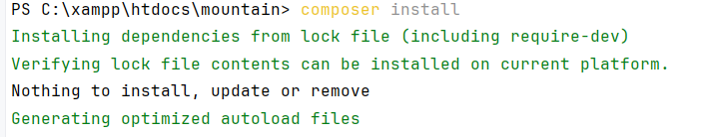

Рисунок 21 – Сообщение о уже выполненной сборке

Также в системном файле «hosts.conf», были прописаны URL имена, для открытия проекта в адресной строке без ввода локального IP адреса, рисунок 22.

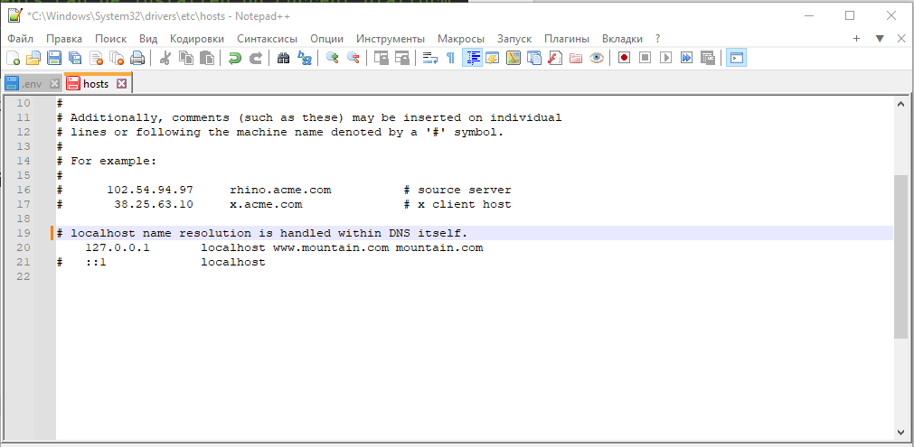

Рисунок 22 – «hosts.conf»

## **3.2 Особенности разработки и настройки базы данных**

Первым делом был настроен .env файл (Файл настройки окружения), была изменена СУБД на PostgreSQL и указаны необходимые данные для подключения. Увидеть настройки .env файла можно на рисунке 23.

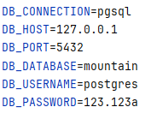

Рисунок 23 – Настройки .env

Одним из достоинств Laravel является наличие миграций, это возможность создавать, редактировать и откатывать таблицы в базе данных с помощью файлов в проекте. На рисунках 24-29 можно увидеть использованные в работе миграции. Все миграции подробно описаны в пункте 2.4, кроме «password_reset_token», «sessions» (Поставляются вместе с системой аутентификацией laravel/ui) и «cache» (Используется для записи кэшированных значений).

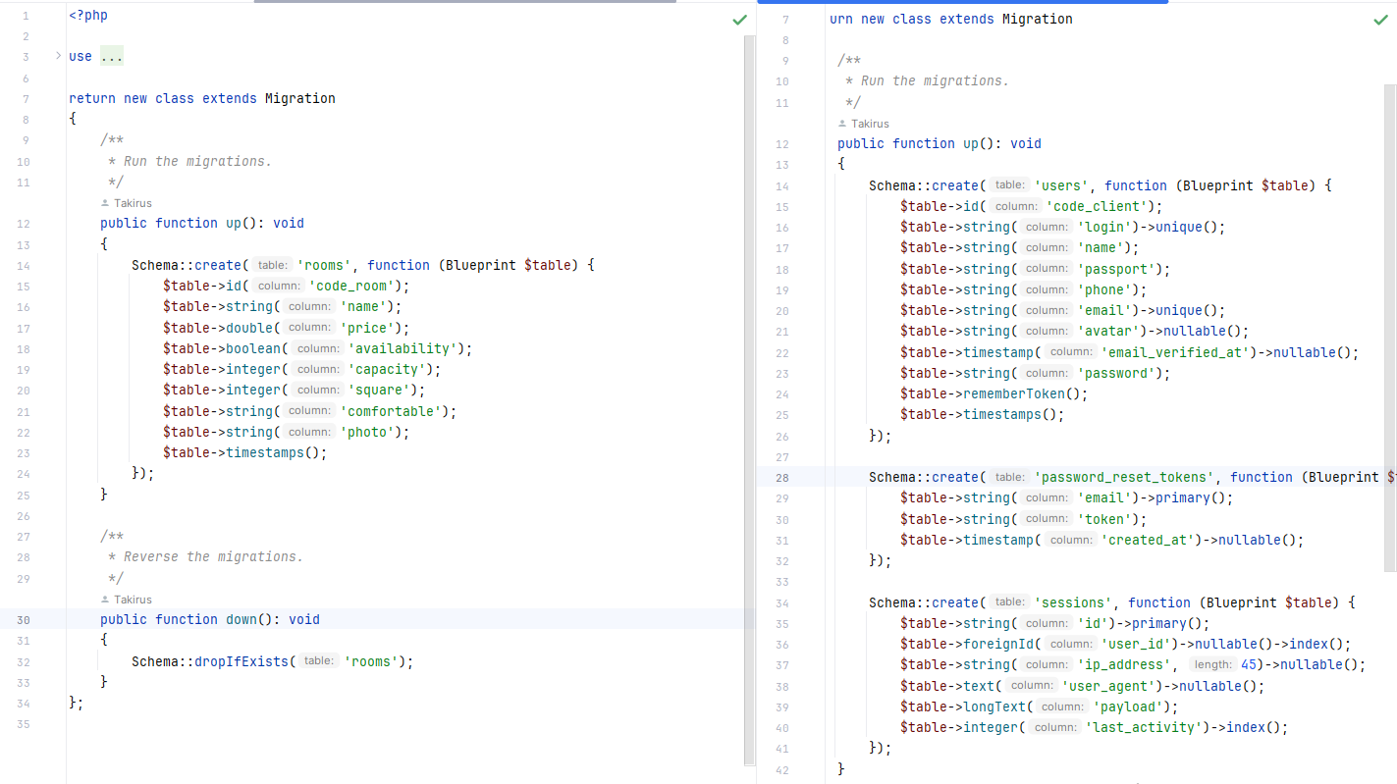

Рисунок 24 – Миграции для таблиц «users», «password_reset_token», «sessions» и «rooms»

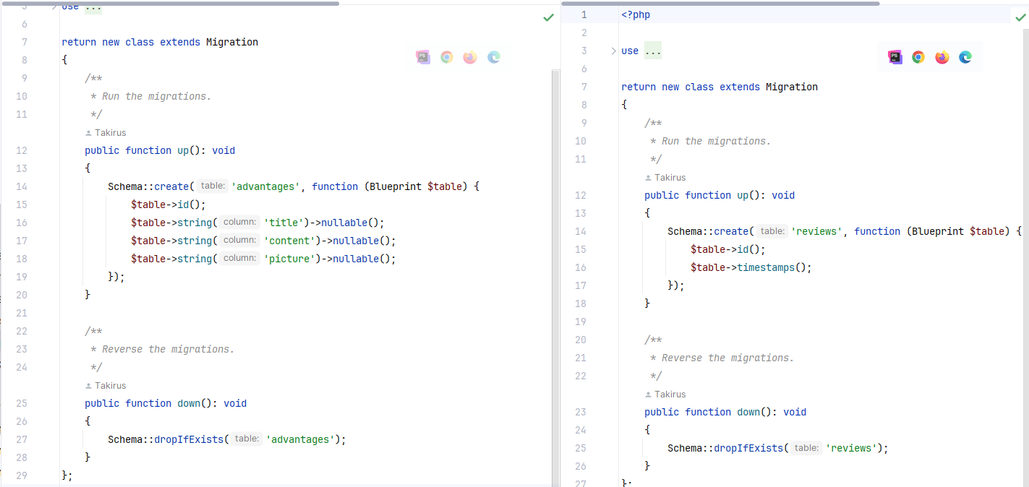

Рисунок 25– Миграции для таблиц «reviews» и «advantages»

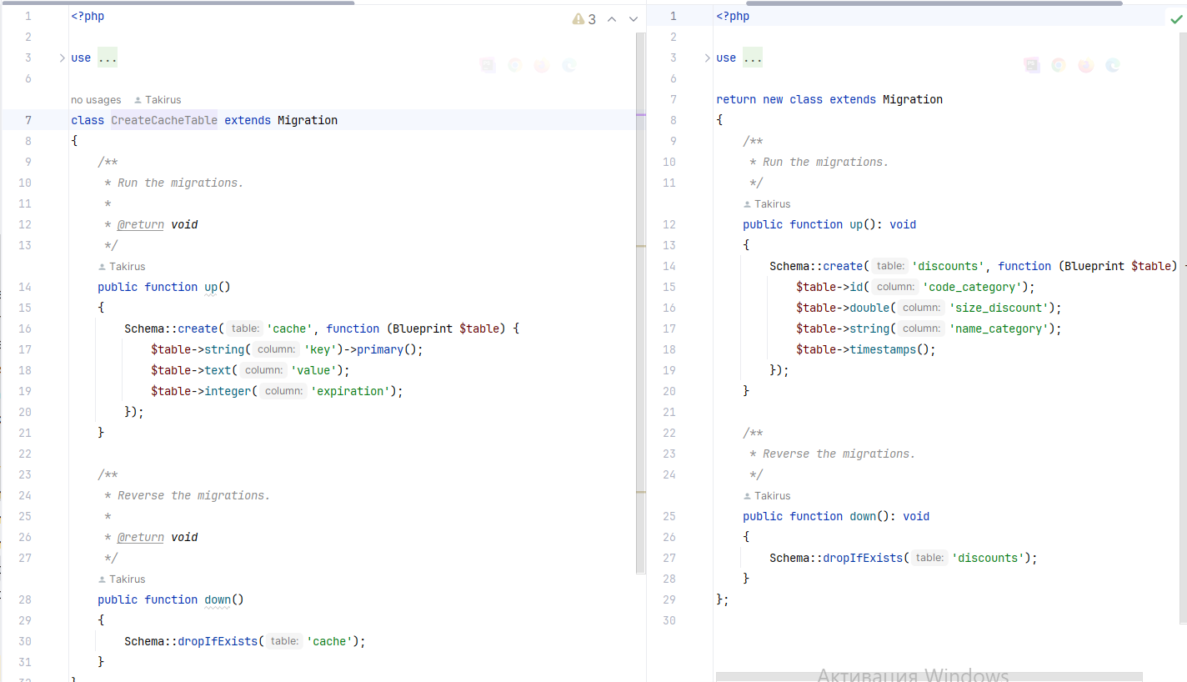

Рисунок 26 – Миграции для таблиц «cache» и «discounts»

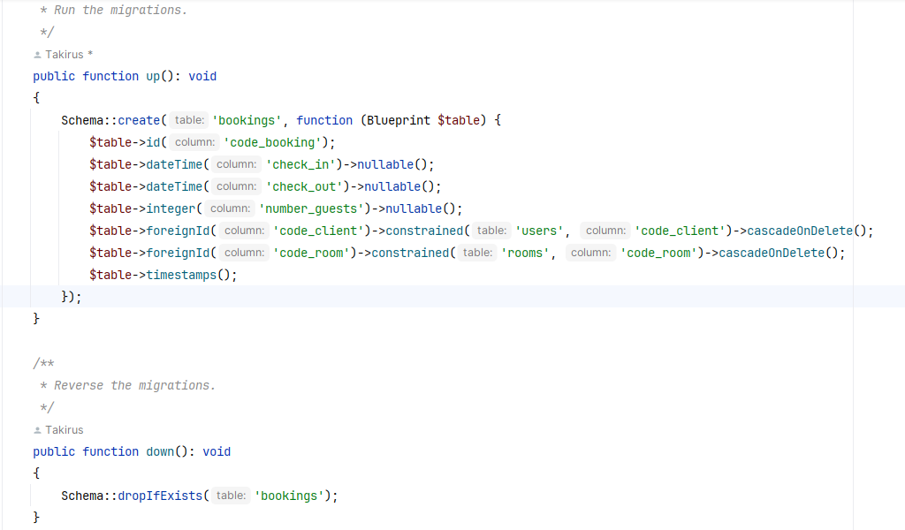

Рисунок 27 – Миграция для таблицы «bookings»

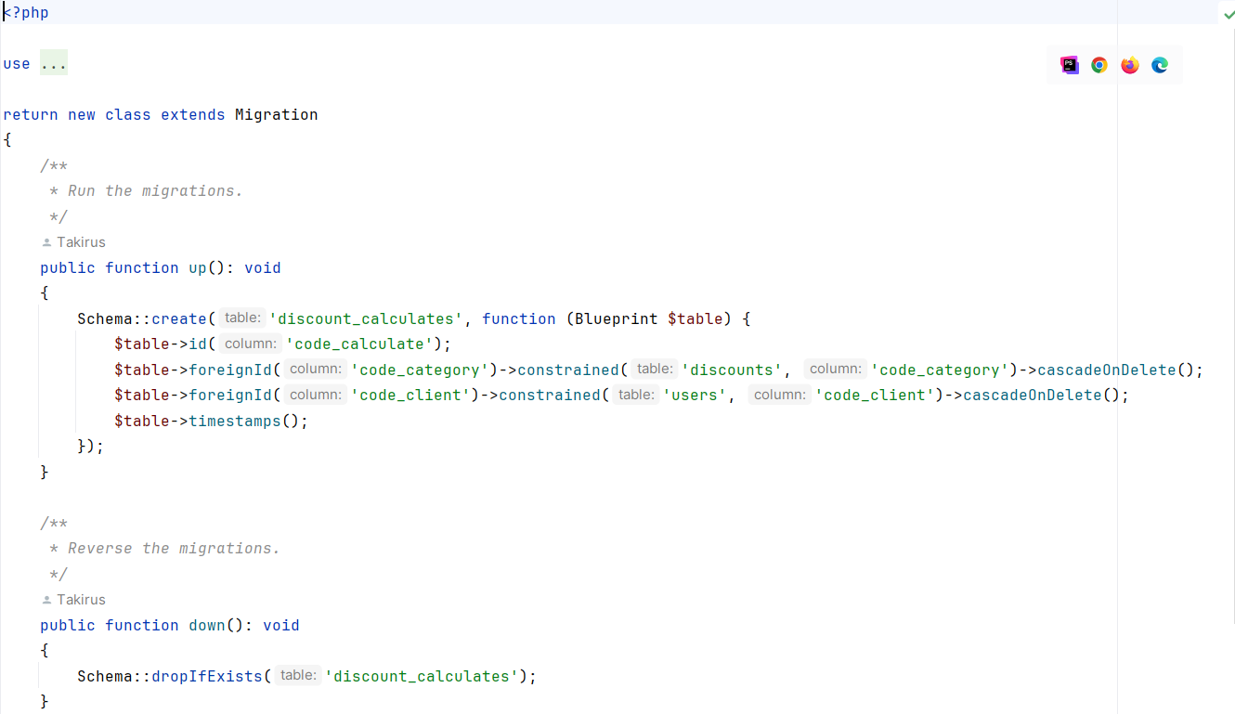

Рисунок 28 – Миграция для таблицы «discount_calculates»

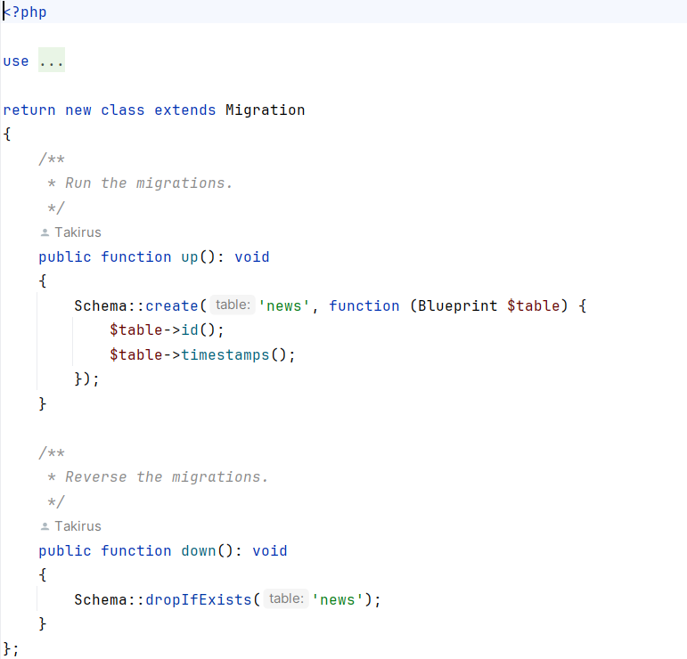

Рисунок 29 – Миграция для таблицы «news»

## **3.4 Аутентификация**

При разработке web-приложения с использованием laravel нет необходимости с нуля писать систему аутентификации и авторизации пользователей, т.к фреймворк поставляет множество готовых пакетов для решения такого рода задач.

При выполнении данной работы выбор был остановлен на «laravel/ui». При установке данного пакета, в проекте создается папка с необходимыми представлениями «auth», где есть формы регистрации, авторизации и т.д. (Рисунок 30). Также создаются необходимые для работы контроллеры (Рисунок 31). На рисунке 32 можно увидеть информации о модели «Users», для «массового заполнения» допустимы все поля кроме «role», пароль хешируется.

На рисунке 33 можно увидеть метод для выхода из учетной записи для авторизованного пользователя, строчки «$request->session()->invalidate();» и «$request->session()->regenerateToken();» взяты из официальной документации фреймворка и нужны для удаления данных из сессии и генерации нового CSRF токена для сессии.

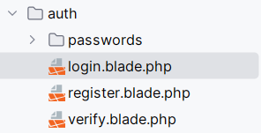

Рисунок 30 – Созданная папка auth в views

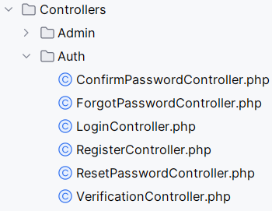

Рисунок 31 – Созданная папка authв Controllers

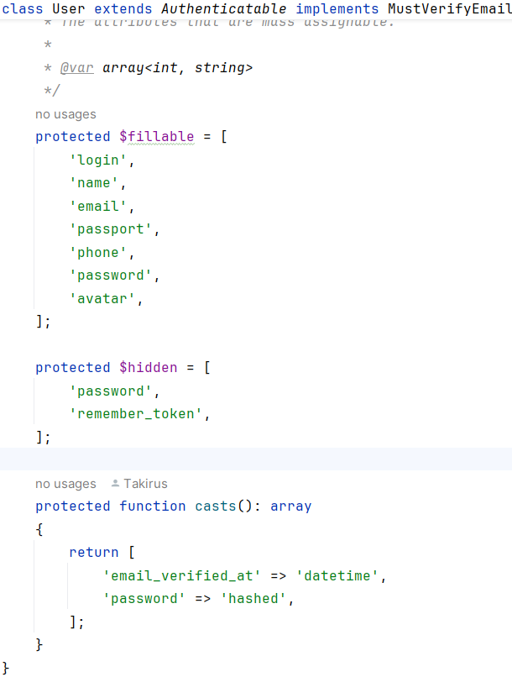

Рисунок 32 – Модель «User»

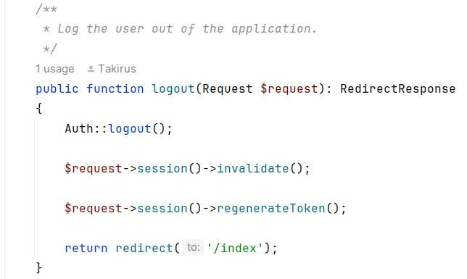

Рисунок 33 – Метод для выхода из учетной записи

## **3.5 Описание работы функционала веб-приложения**

Прежде чем перейти к подробному описанию функционала, стоит отметить, что данное веб-приложение проектировалось с использованием MVC, что означает:

* Model - Логика работы с данными. Отвечает за чтение, запись, валидацию.
* View – Представление, отображение данных пользователю. Необходимо только для визуальной части.
* Controller - Связывает модель и представление.

После прохождения авторизации, клиенту доступен выбор и бронирование номеров, для того чтобы увидеть интересующие клиента номера, нужно ввести подходящую дату заселения и выезда, а также выбрать количество гостей. После ввода соответствующей информации, в представлении, данные передаются по маршруту в метод «roomData» контроллера «RoomController».

В метод приходят такие данные как: дата заселения, выезда и количество гостей, после чего эти данные валидируются во избежание ошибок из-за некорректных данных, если данные не соответствуют ожидаемому типу, пользователя возвращает на страницу ввода с сохранением ошибок в сессии.

Данный функционал уже встроен в Laravel и для его работы требуется лишь отправка данных методом «POST». После валидации, даты парсируются в объекты типа «Carbon», для возможности выполнения различных операций с ними.

После приведения данных к нужному типу, осуществляется запрос к базе данных, модели Booking, чтобы отсечь занятые номера, попадающие в диапазон выбранных дат, для этого внутри функции where создается анонимная функция, и используя функцию use, в неё передаются ранее парсированные данные о датах, с помощью объекта запроса «$query» и приведенных функций в методе «roomData».

В таблице «Booking» сравнивается, не попадают ли данные введённые пользователем в уже оформленные бронирования, и если попаданий в уже оформленные бронирования нет, коды подходящих номеров извлекаются с помощью метода «pluck».

После создается переменная для хранения номеров, и происходит обращение уже к модели Room, строится запрос что бы из ранее выбранных комнат отсеять те, что имеют недостаточную вместимость гостей.

В конце валидированные данные передаются в сессию для дальнейшего использования, и все что было описано выше возвращается в представление со списком комнат доступных для бронирования.

Описание работы метода «roomData» в виде блок-схемы можно увидеть на рисунке 34. Исходный код метода представлен в Приложении Б (RoomController.php).

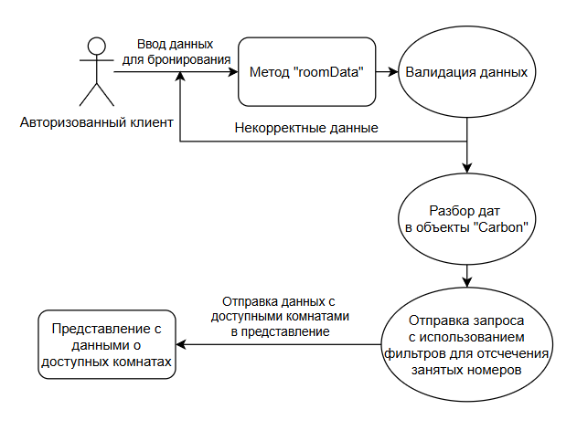

Рисунок 34 – Блок-схема с описанием метода «roomData»

На рисунке 35 можно увидеть логику работы метода «selectRoom» в виде блок-схемы, метод отвечает за корректное добавление выбранных клиентом комнат в корзину.

Вначале происходит получение id клиента, после чего проверяется, имеются ли у него скидки, для этого соединяются таблицы «discount_calculates» и «discounts» по полю «code_category», соединив таблицы выбирается поле «size_discount» и получается его значение, т.е. значение скидки.

После идёт получение массива, состоящего из выбранных комнат и дат, на которые делается бронирование, создается переменная «$cart» и туда приходят данные из сессии, после чего циклом foreach в неё передаются все имеющиеся записи из «$room_ids», после данные снова сохраняются из «$cart» в сессию.

Объявляется пустой массив, в объявленный массив складываются все id комнат что имеются в сессии, после чего полученные id соединяются с комнатами из базы данных. Дамп того, как выглядят полученные данные можно увидеть на рисунке 36.

Далее происходит получение данных хранящихся в сессии «Data» и извлечение оттуда количества гостей в отдельную переменную «$number_guests», после объявляется массив для группировки выбранных комнат по датам, и перебирается циклом foreach, в котором с помощью метода «firstWhere», связывается код комнаты в «$room» со значением в сессии «$cart», предварительно сделав из неё коллекцию.

Если есть совпадения, комната ложится в массив «groupedRooms» с подходящими датами, и проделывается тоже самое для всех имеющихся в сессии комнат. Дамп данных полученного массива можно увидеть на рисунке 37.

После все полученные данные передаются в представление, где происходит вывод корзины выбранных клиентом комнат, сгруппированных по датам. Исходный код метода представлен в Приложении Б (RoomController.php).

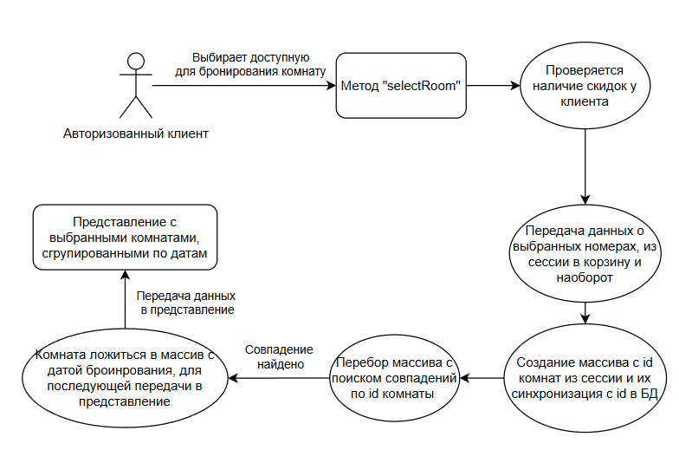

Рисунок 35 – Блок-схема с описанием метода «selectRoom»

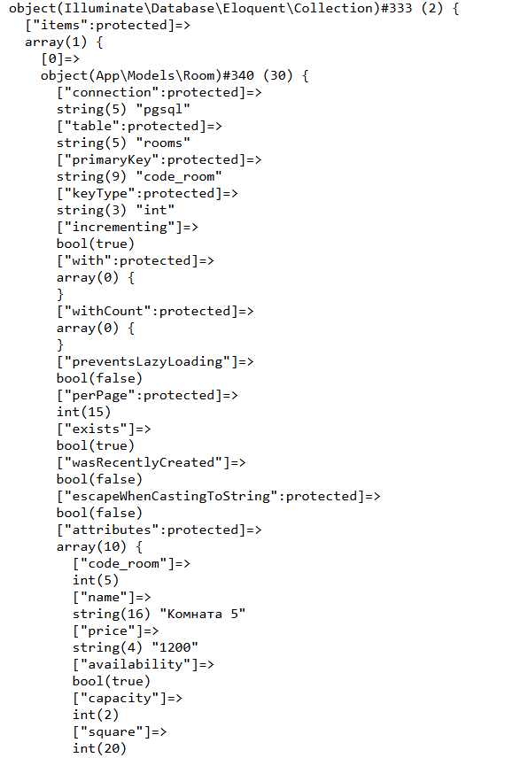

Рисунок 36 – Данные в массиве «$rooms» после отправки запроса

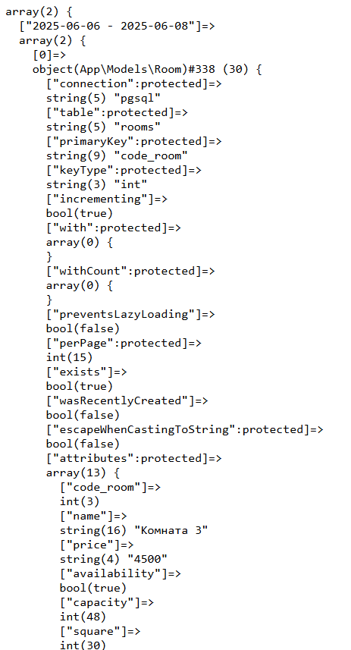

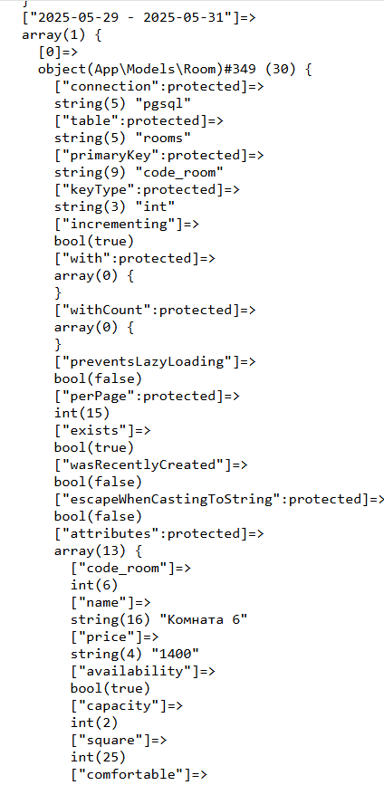

Рисунок 37 – Дамп данных для сгруппированных по дате комнат «$groupedRooms[][]»

После выбора всех комнат, клиент может оформить бронирование на все выбранные комнаты одной кнопкой, после чего произойдет перенаправление на маршрут «/booking_room», по которому выполнится метод «makeBooking». Графическое описание метода в виде блок-схемы можно увидеть на рисунке 38.

В данный метод в качестве параметра приходят такие данные как массив id комнат, даты въезда и выезда, и количество гостей. С помощью цикла foreach происходит перебор по всем элементам «$rooms» и извлечение из массива отдельных данные по каждой комнате в уникальные переменные.

После происходит поиск совпадений в модели «Room» по коду номера, и при обнаружении данные передаются в переменную «$room». После подсчитывается итоговая стоимость номера учитывая имеющиеся скидки клиента, и интервал между датой въезда и выезда.

Далее создаётся экземпляр модели «Booking», ему задаются свойства со значениями из переменных с данными о номере. После создаётся массив «$roomInfo» хранящий полную информации о забронированном номере, и еще один массив «$finRooms», который необходим для хранения информации о всех номерах, которые будут пройдены циклом foreach.

Также необходимо связать данные о бронировании с клиентом и комнатой в соответствии с созданной физической схемой базой данных, для этого используется имеющийся в Laravel метод «associate». После чего обновленная модель сохраняется в базе данных с помощью метода «save» и данные в сессии сбрасываются методом «forget».

Предварительно во всех 3 моделях были прописаны связи с указанием типа отношений друг к другу (Рисунки 39-41). В модели «Booking» прописана связь «Belongs To» к модели «Room» и «User», что означает возможность иметь множество бронирований как у одного клиента, так и у одной комнаты. Исходный код метода представлен в Приложении Б (BookingController.php).

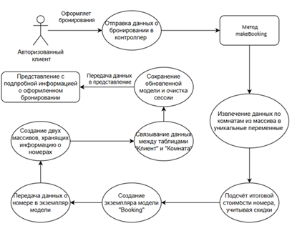

Рисунок 38 – Блок-схема с описанием метода «makeBooking»

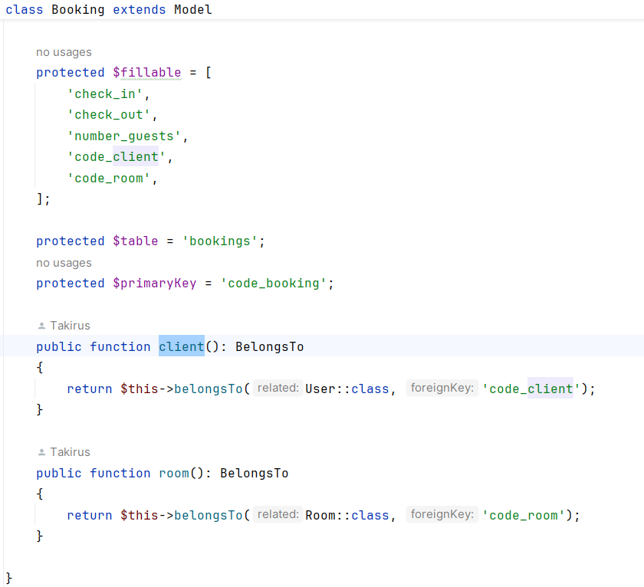

Рисунок 39 – Модель Booking

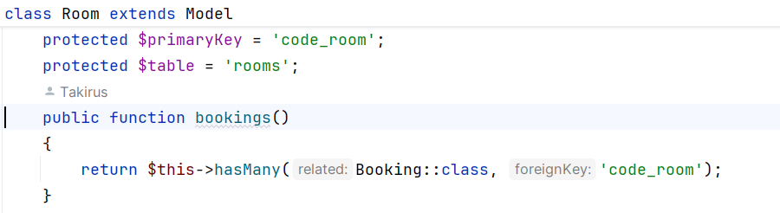

Рисунок 40 – Модель Room

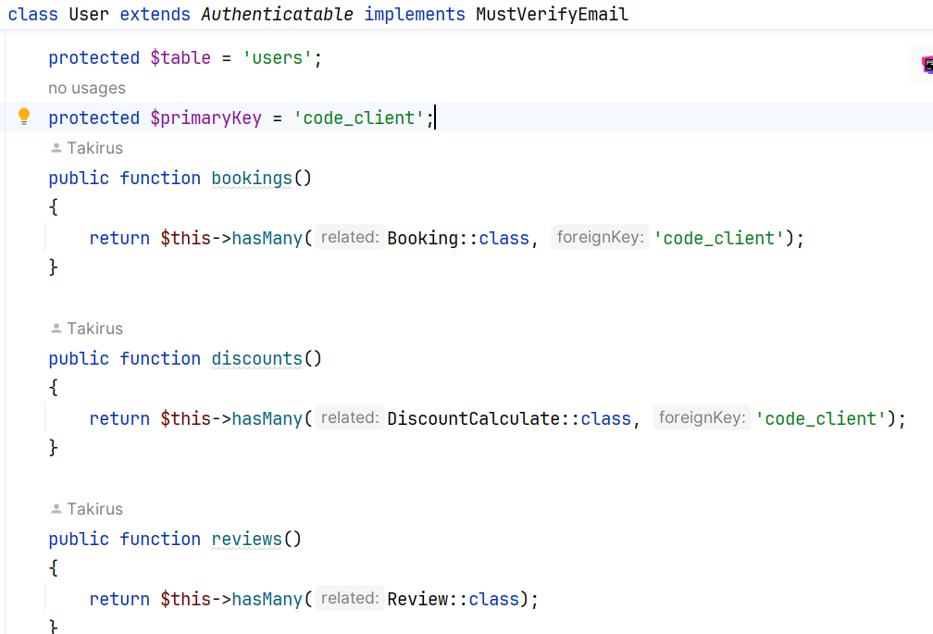

Рисунок 41 – Модель User

Для разграничения доступа на ресурсе были использованы «Policy» и «Middleware», а также была добавлена роль со значением по умолчанию «user» которую можно увидеть на рисунке 42.

После добавления столбца в миграцию, был поставлен Middlewareвыполнением в консоли команды: «php artisan make:middleware Admin», и политик командой: «php artisan make:policy Admin», после чего «Policy» и «Middleware» были добавлены в проект (рисунок 43).

Дальше в соответствии с документацией [9] был настроен созданный ранее файл «AppServiceProvider», а именно была добавлена строчка «Gate::policy(User::class, Admin::class);» в метод boot(), которая привязывает модель «User» к ново созданной политике для проверки прав доступа.

Следом был прописан сам метод в Middleware для проверки полномочий пользователя, при отсутствии необходимых прав его будет возвращать на главную страницу, а при наличии пускать по прописанному маршруту в необходимое представление (Рисунок 44).

В классе политик из списка возможных действий на которое будет применятся действующая политики, выбрано только «view» т.е. просмотр или скрытие контента от пользователя, не обладающего административными правами. (Рисунок 45).

На рисунке 46 можно увидеть реализацию скрытия контента через функцию blade шаблона «can», здесь идет проверка на то, имеет ли право текущий пользователь выполнять действие «view» согласно соответствующей политике. Если у пользователя роль «admin» в базе данных, то вернется значение true и контент будет показан, если нет, то наоборот.

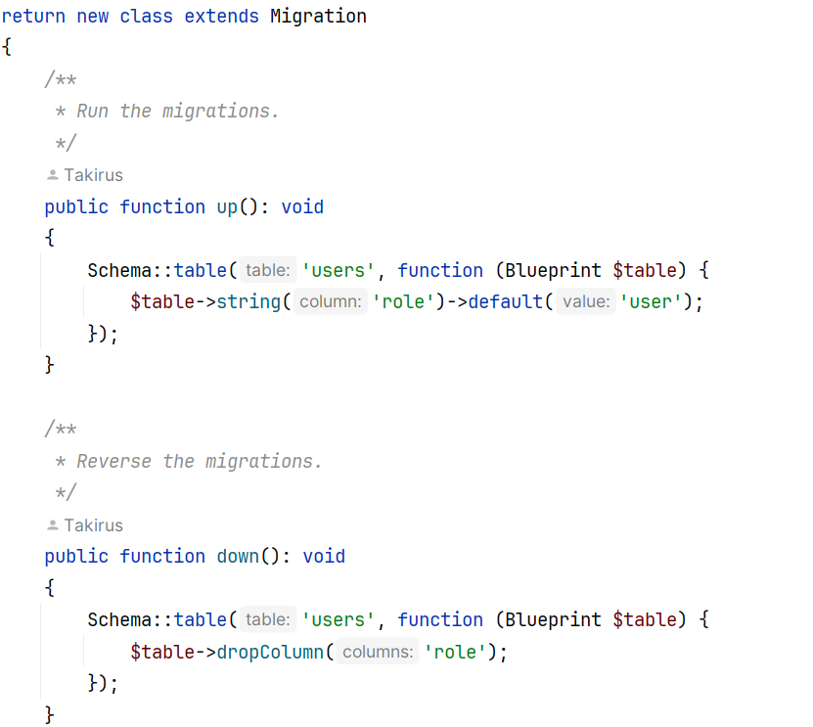

Рисунок 42 – Добавление столбца в миграцию «User»

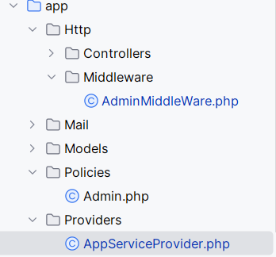

Рисунок 43 – Директории «Policy» и «Middleware»

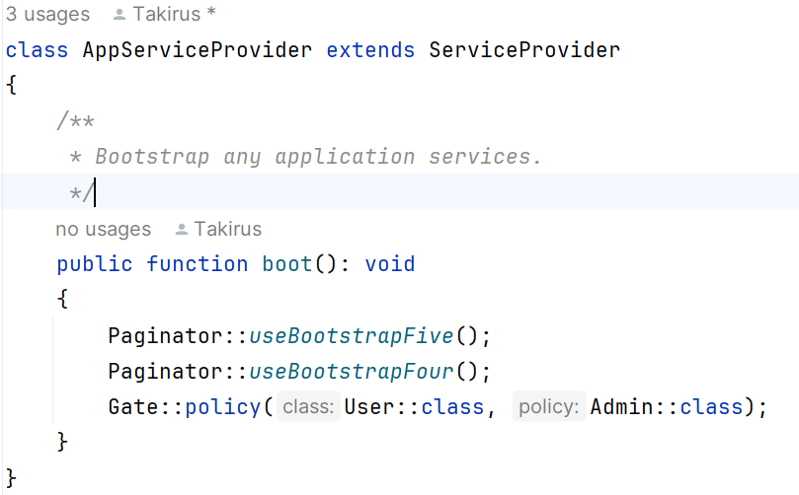

Рисунок 44 – Настройки AppServiceProvider

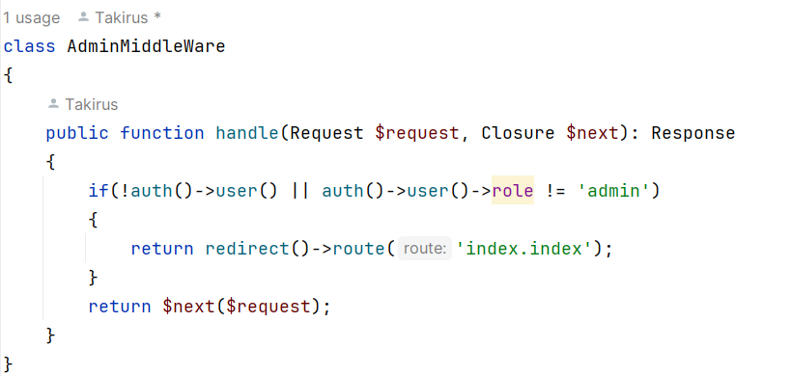

Рисунок 55 - MiddleWare

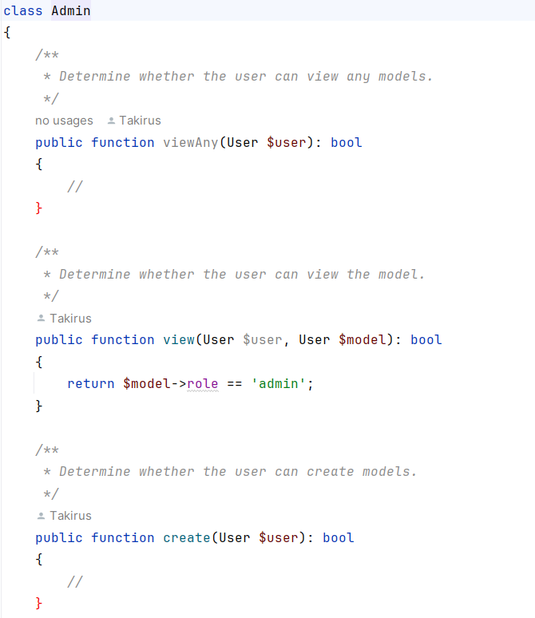

Рисунок 46 – Admin.php

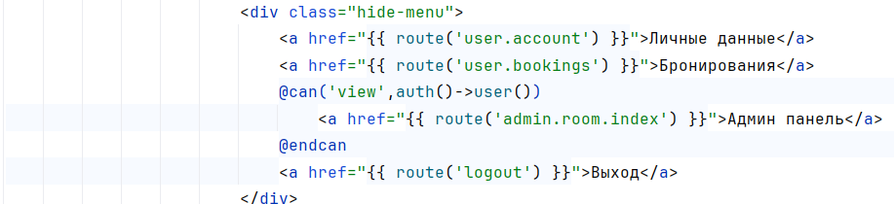

Рисунок 47 – Реализация «Policy» и «Middleware» в представлении

Для упрощения редактирования информации в базе данных, была создана административная панель, в которой возможно редактировать такие модели как: Бронирования, комнаты, скидки, новости, отзывы. Для каждой из модели был реализован CRUD – то есть четыре базовых операций: **Create, Read, Update, Delete.**

**На рисунках 48-49 можно увидеть реализацию CRUD для модели «Room»:Index() Берет все комнаты из модели «Room» и возвращает в представление. Create() – Возвращает представление для создания новой комнаты. Show() – Принимает id комнаты и возвращает представление с подробной информацией о ней. Store() – Валидирует данные с новой комнатой и создает в модели новую комнату с помощью метода create($данные), edit() –Возвращает представление для редактирования выбранной комнаты, update() –Нужен для обновления данных в модели о комнате (Схож по структуре с методом Store()), destroy() – Удаляет данные о комнате.**

На рисунке 50 показаны все маршруты для данной модели, а также то что доступ к этим маршрутам есть только у пользователей с ролью «admin».

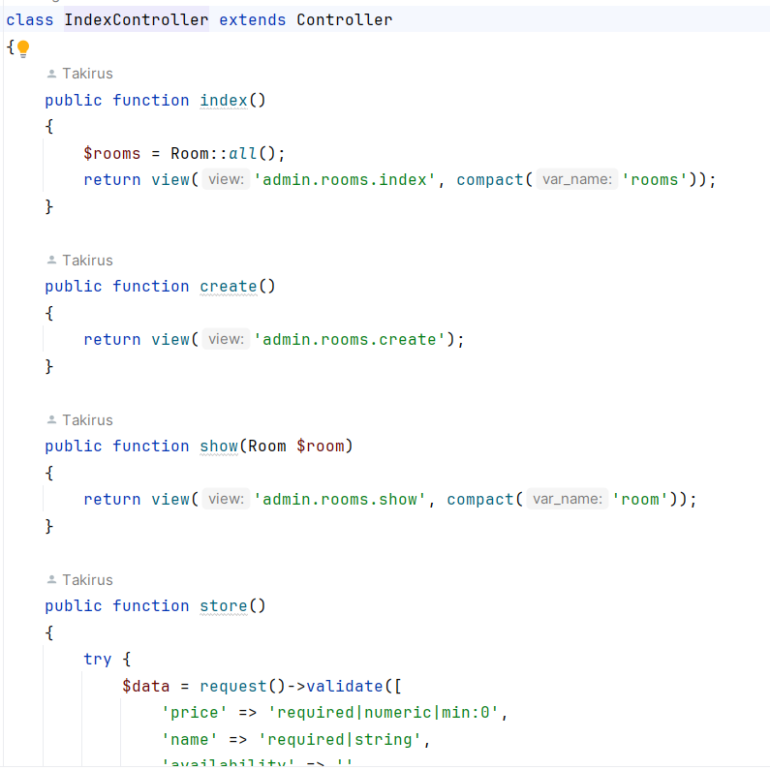

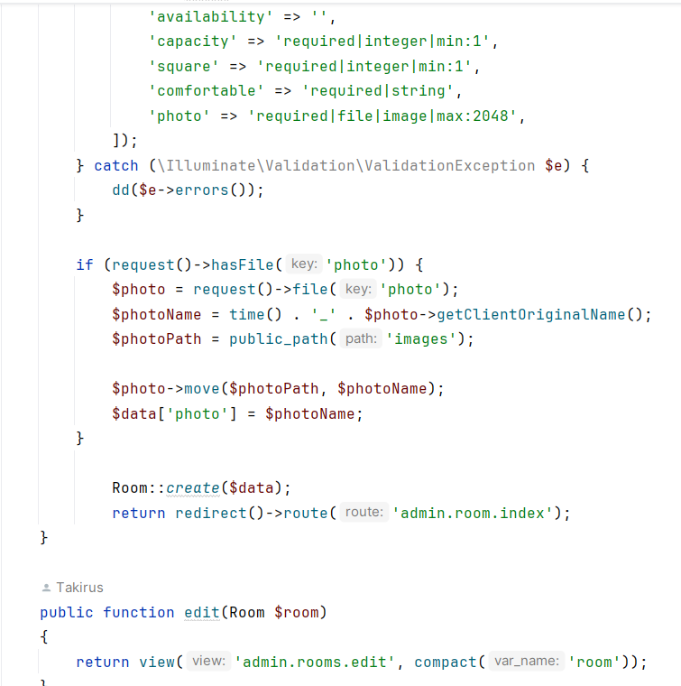

Рисунок 48 – Методы index,create,show,store,edit

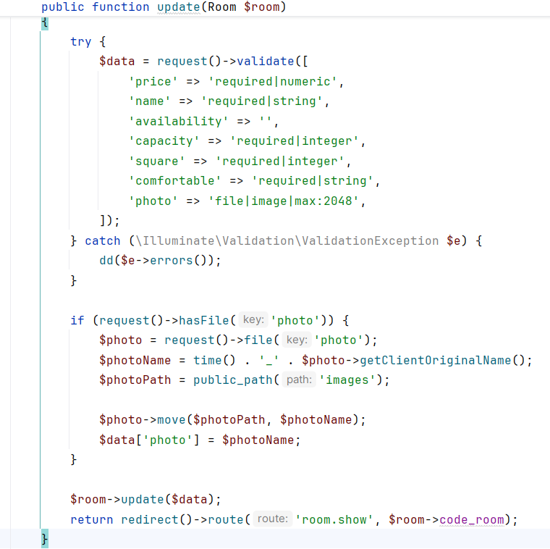

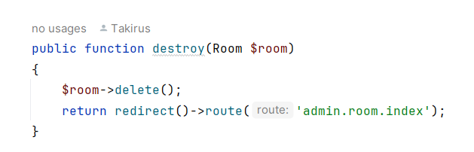

Рисунок 49 – Методы update, destroy

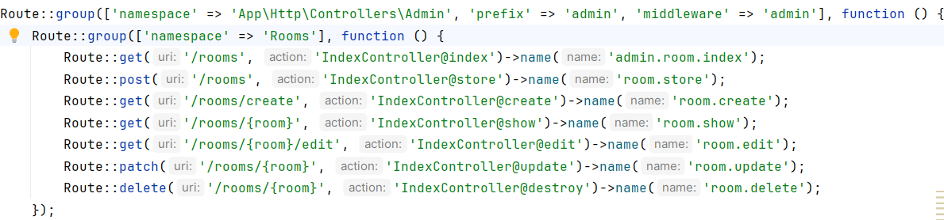

Рисунок 50 – Маршруты для Rooms

## **3.6 Описание интерфейса web-приложения**

В данной работе все страницы называются представлениями по шаблону MVC, и в каждом представлении используется созданный шаблон «main.blade.php» который содержит в себе header и footer приложения, что делает код более чистым, читаемым и удобным для повторного использования. Код «main.blade.php» можно увидеть на рисунках 51-53.

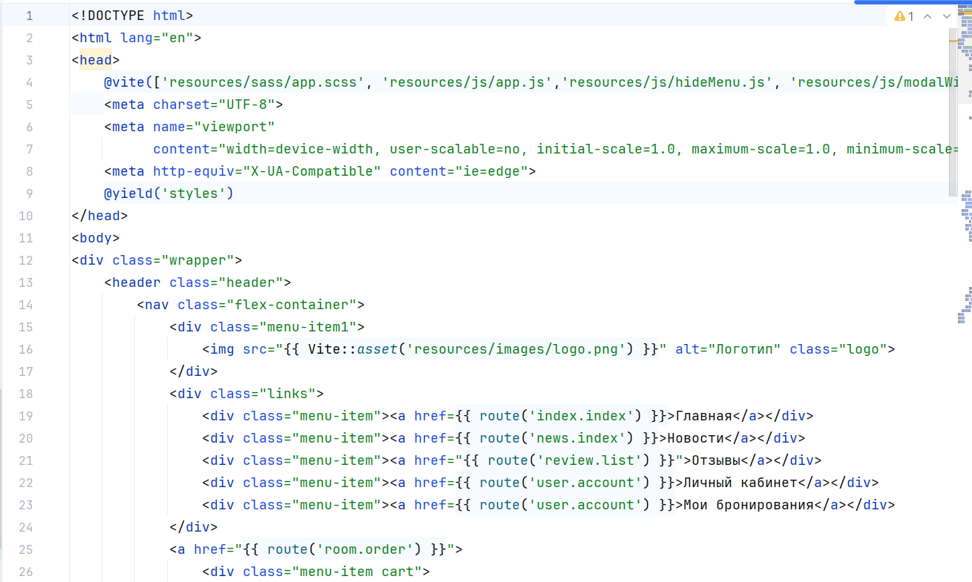

Рисунок 51 – main.blade.php

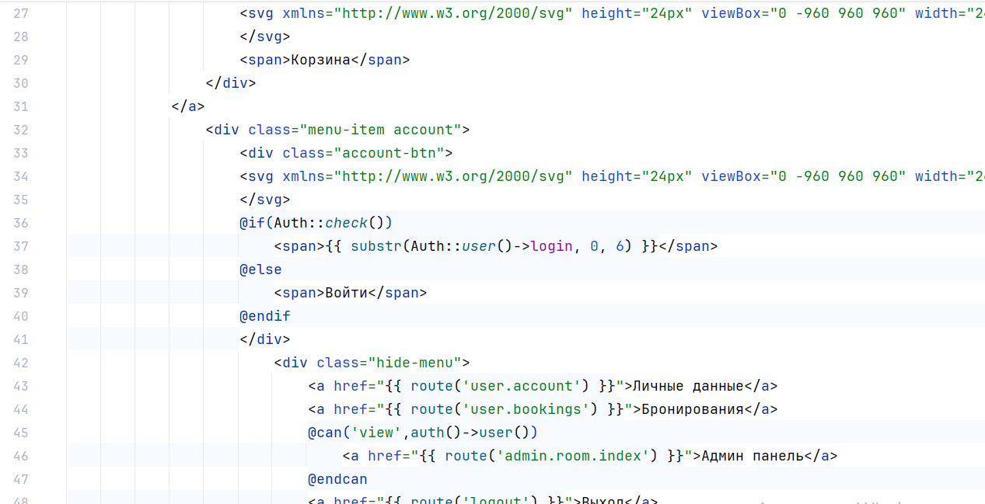

Рисунок 52 – main.blade.php

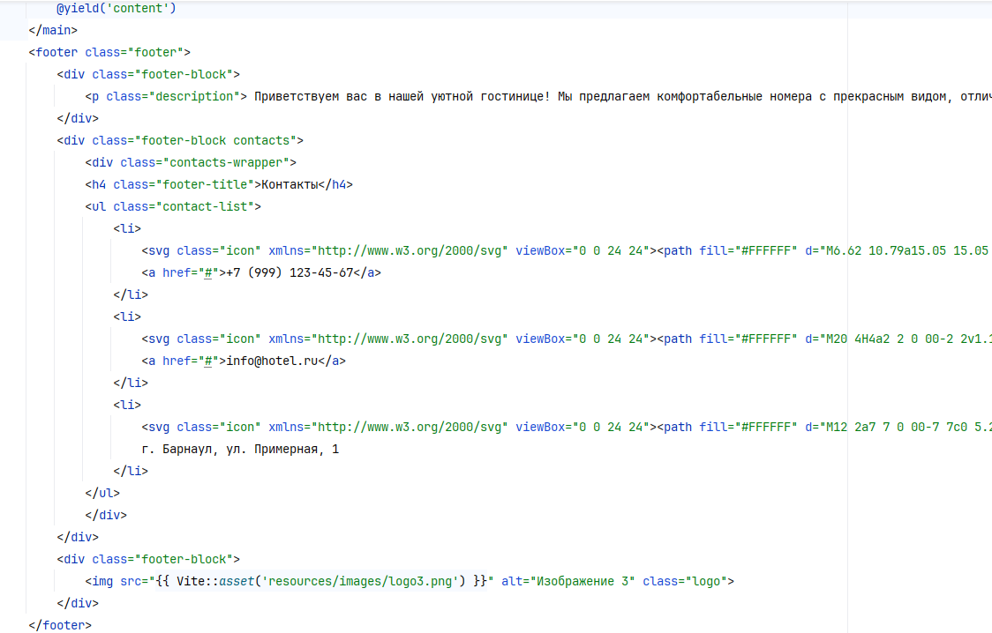

Рисунок 53 – main.blade.php

При разработке разметки и дизайна всех представлений, а именно HTML и CSS кода, учитывались знания из специализированной литературы. [5,6,14]

Главная страница состоит из таких блоков как header, footer, и располагающийся между ними контент, включающий в себя слайдер с фотографиями отеля, блок с выбор даты заселения и выселения и кнопкой с ссылкой на страницу выбора комнаты, а также список преимуществ отеля, который подгружается через технологию XHR (XMLHttpRequest) который используется в AJAX запросах, беря из базы данных список преимуществ и выводя их на страницу при прокрутке страницы пользователем вниз, для изучения технологии использовался официальный справочник [4]. (Рисунок 54).

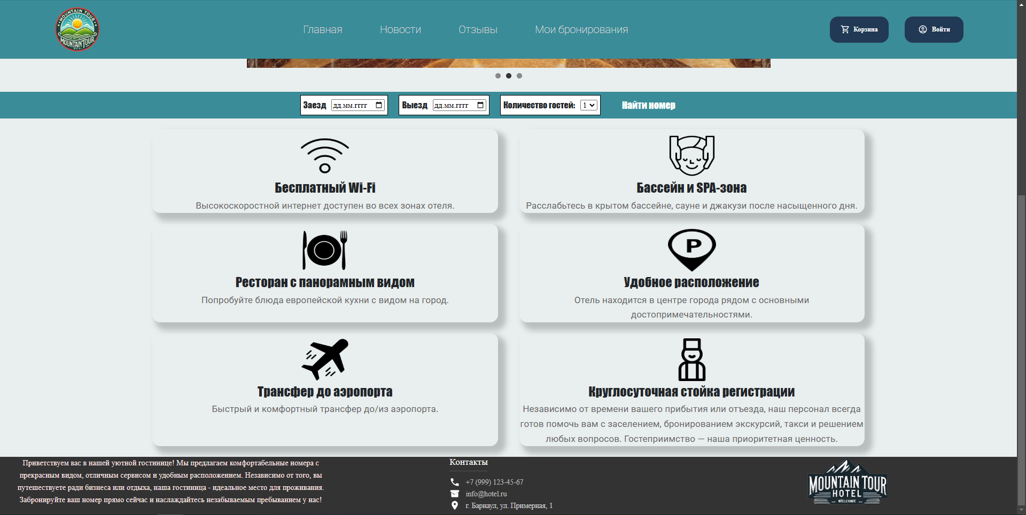

Рисунок 54 – Главная страница

Такая страница как «Новости» (Рисунок 55) существует для того, чтобы сообщить клиентам о действующих специальных предложениях и об актуальной информации, также подгружает данные из базы данных (таблица «news»), каждая новость должна иметь автора, id которого в таблице «news» является внешним ключом которой ссылается на поле «code_client» в таблице «users».

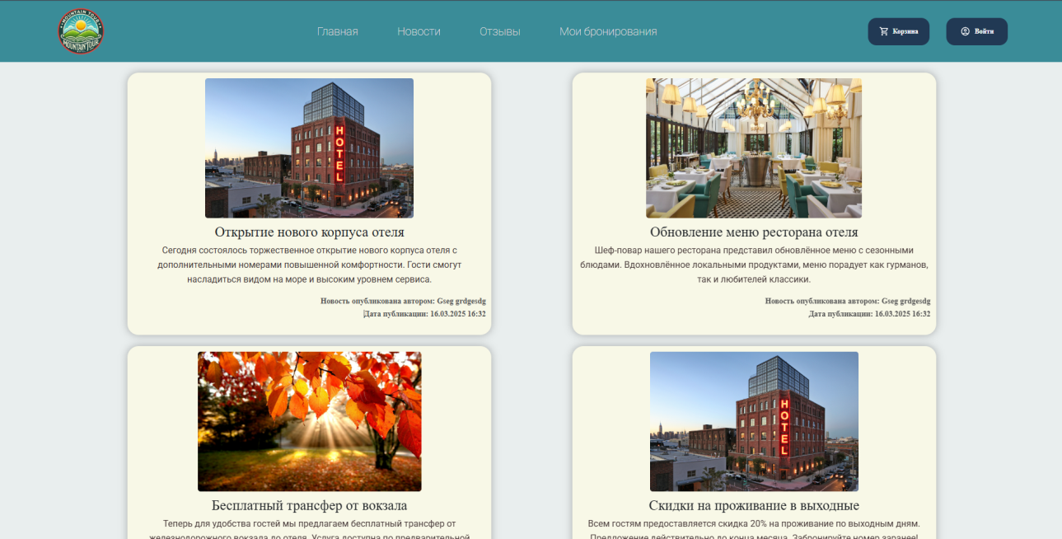

Рисунок 55 – Страница «Новости»

Далее идут страницы авторизации и регистрации (Рисунки 56-57)

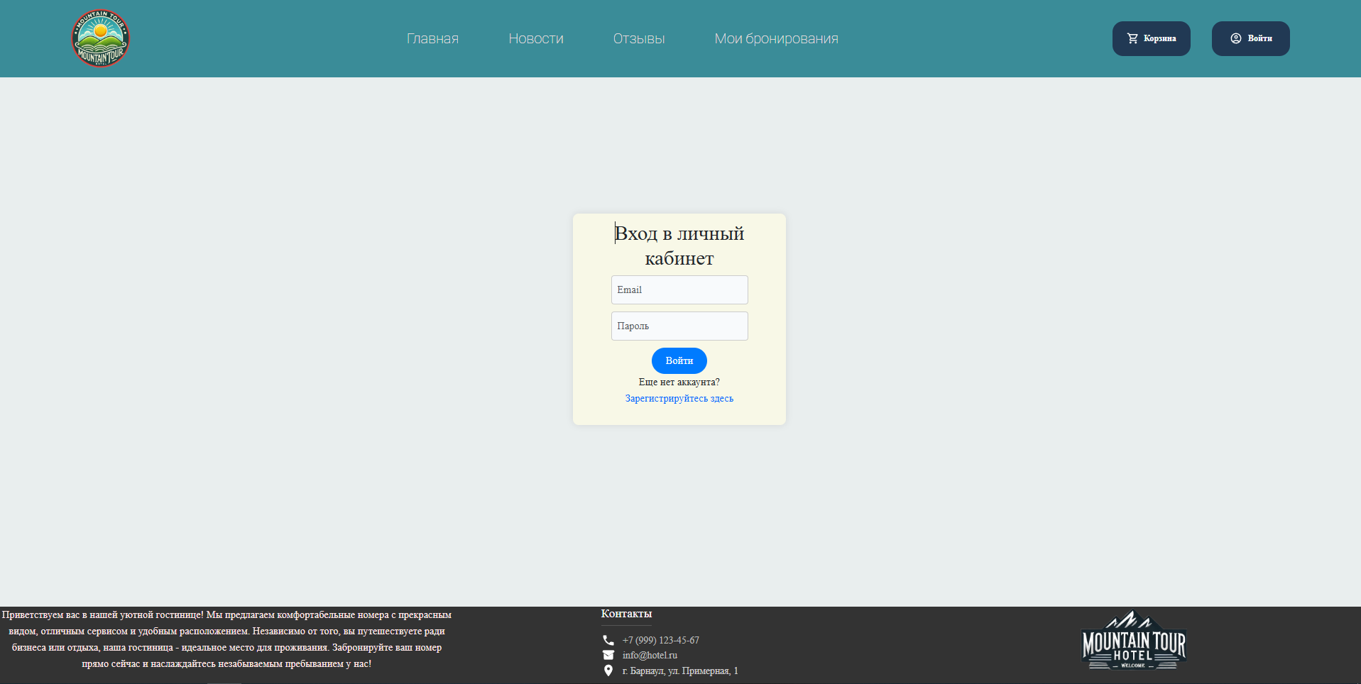

Рисунок 56 – Страница «Авторизация»

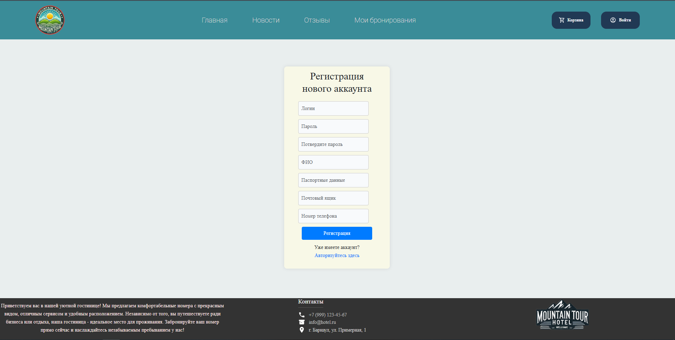

Рисунок 57 – Страница Регистрации

Личный кабинет играет очень важную роль. Именно в нём указывается личная информация пользователя, которая потом используется для оформления бронирований. Увидеть дизайн личного кабинета, а также имеющиеся бронирования у клиента можно на рисунках 58-59. На рисунке 60 показано модальное окно, всплывающее при отмене бронирования и предоставляющее основную информацию о бронировании. Окно сделано с помощью технологии bootstrap, для изучения технологии использовалась справочная литература и документация [12,13].

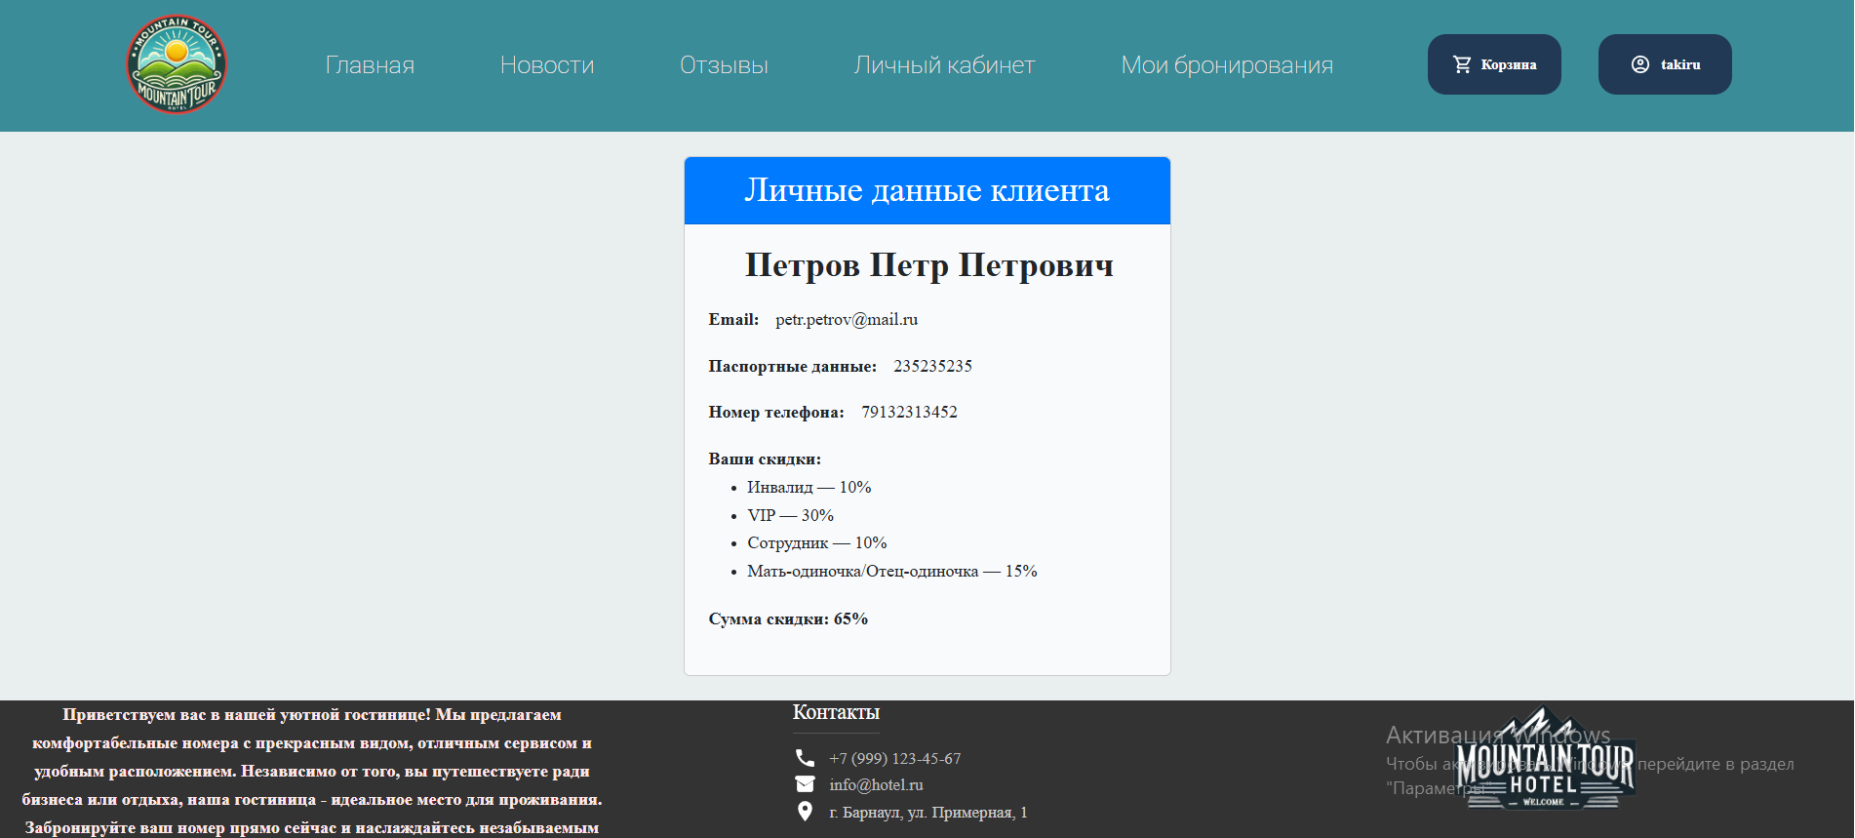

Рисунок 58 – Личный кабинет клиента

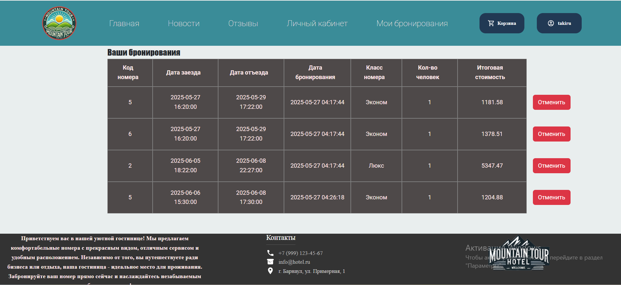

Рисунок 59 – Оформленные бронирования у клиента

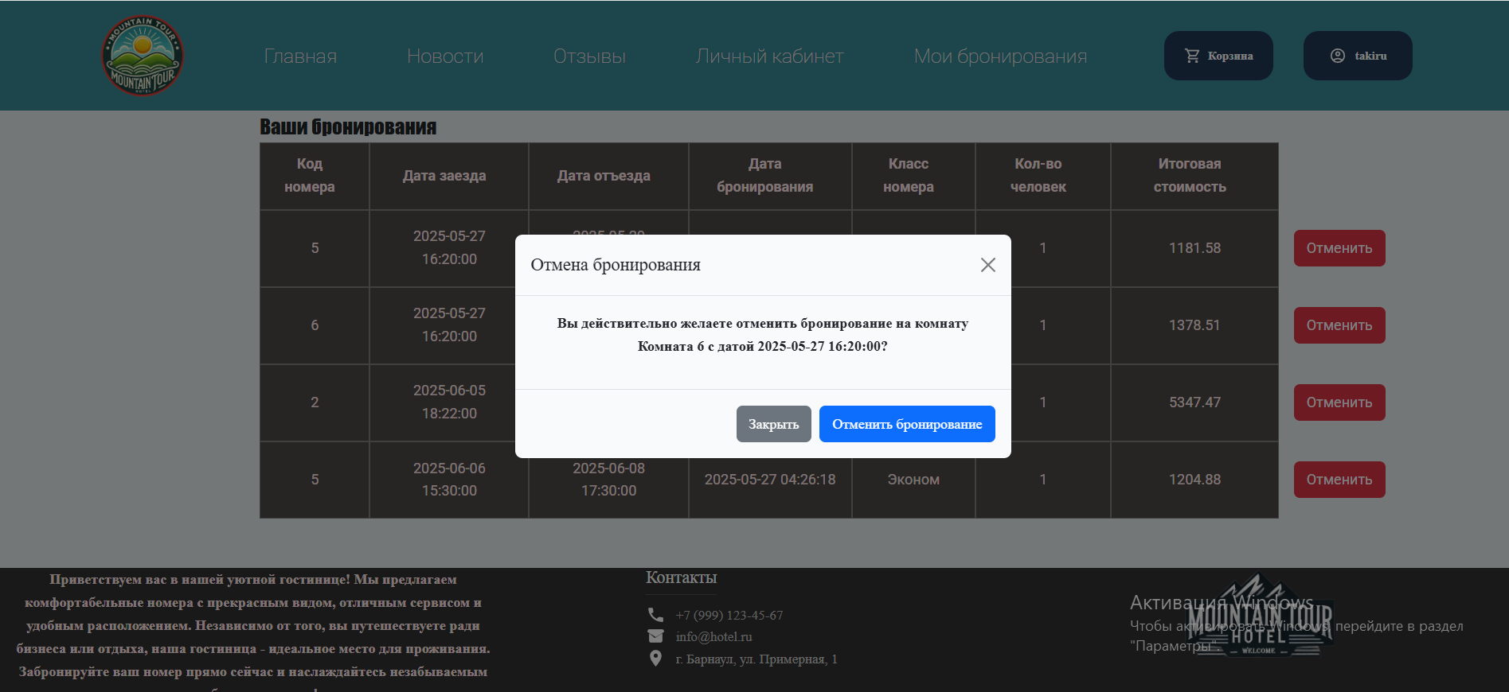

Рисунок 60 – Модальное окно с предупреждением при попытке отмены бронирования

Список номеров используется клиентом для выбора подходящих комнат для бронирования и добавления их в корзине. Список комнат представлен как карточки, данные для которых берутся из базы данных.

Карточка содержит такие данные как фото номера, вместимость, площадь комнаты, цена за сутки, класс комфортность и кнопку, обернутую в форму с методом POST, добавляющую комнату в корзину (Рисунок 61).

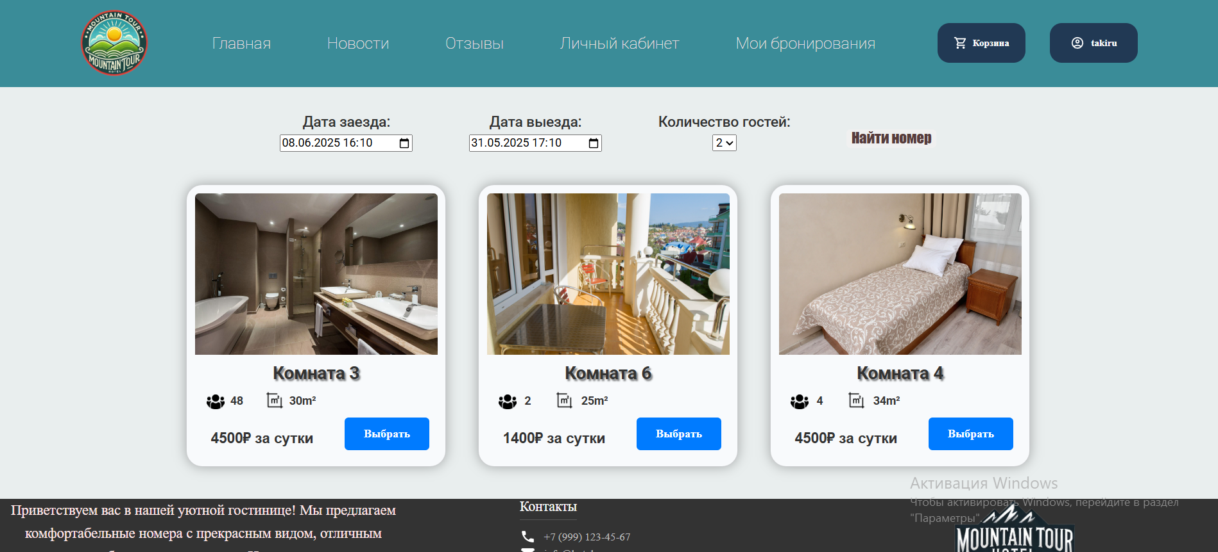

Рисунок 61 – Страница с выбором комнат

После добавления понравившихся комнат из списка в корзину, они появляются в корзине, где уже оформить бронирования на выбранные комнаты. Корзина показана на рисунке 62.

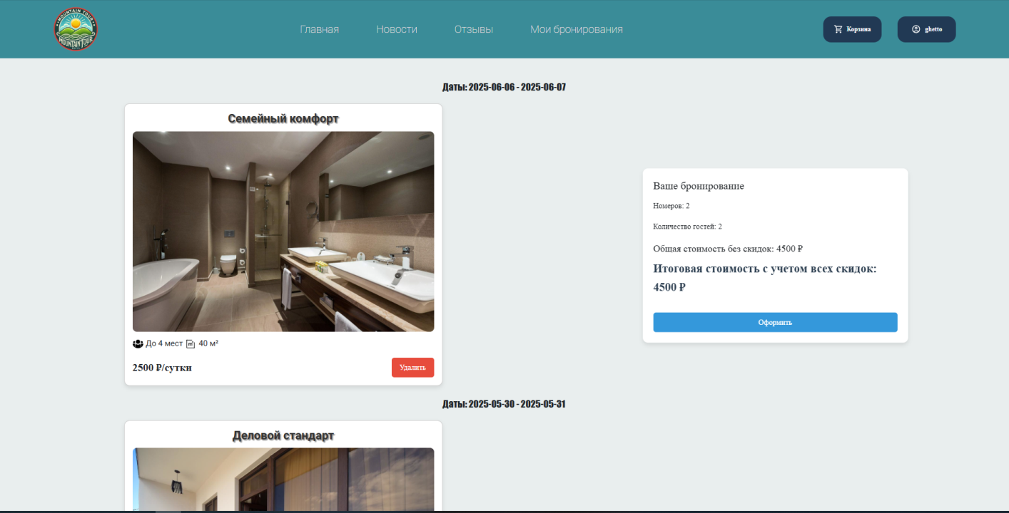

Рисунок 62 – Оформление выбранных номеров

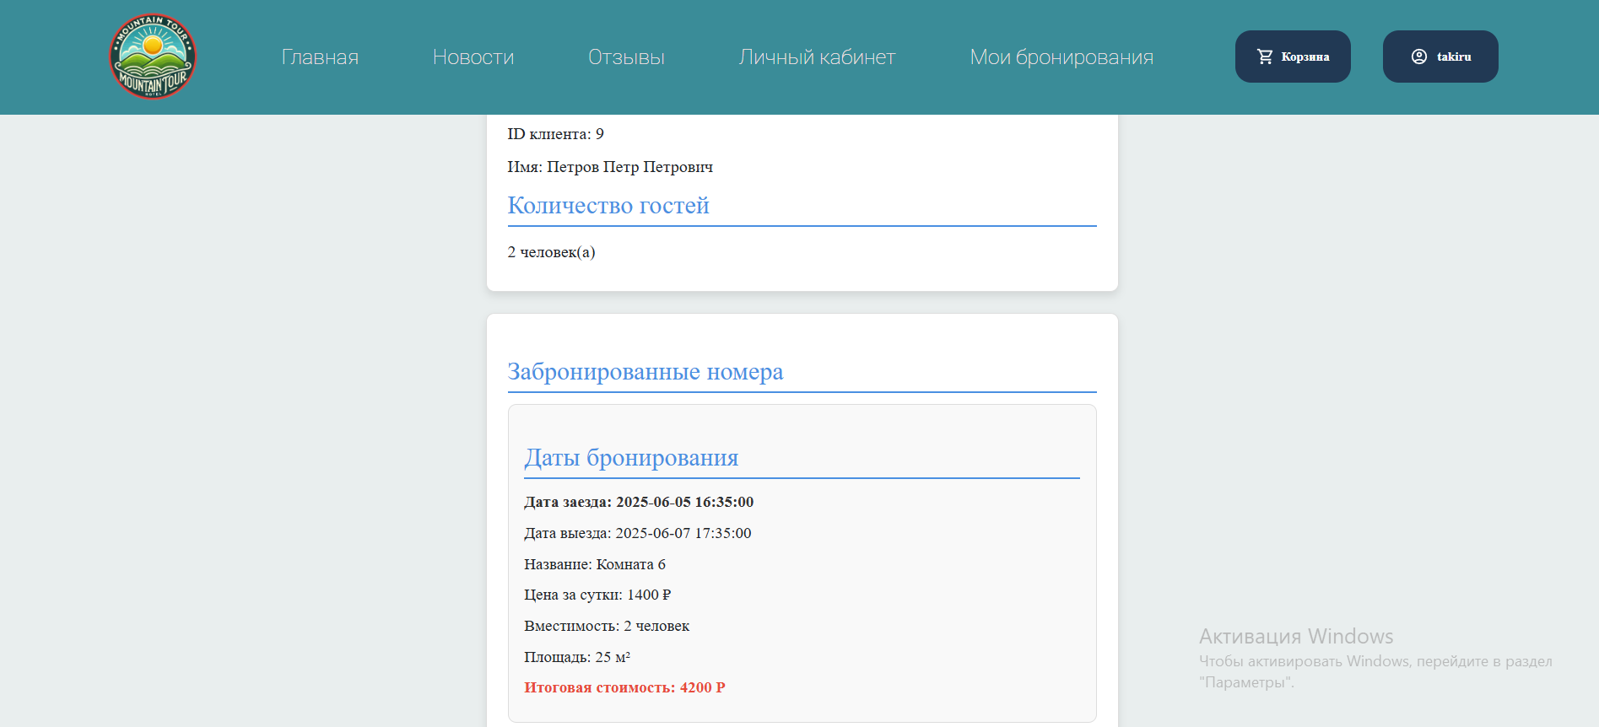

Рисунок 63 – Информация о бронировании

Так же в приложении была реализована система отзывов, если пользователь авторизован, у него есть хотя бы одно оформленное бронирование и нет отзыва, у него будет отображаться всплывающее окно с предложением оставить отзыв о гостинице (Рисунок 64). Проверка на наличие отзыва делается с помощью запроса к базе данных, который проверяет наличие отзыва от текущего пользователя, если отзыв уже оставлен всплывающего окна не будет.

При нажатии на ссылку «Оставить отзыв», пользователь переходит на страницу с формой для добавления отзыва (Рисунок 65). Пользователь заполняет форму, вводя текст отзыва, и оценку, после чего отзыв сохраняется в таблице «reviews» в базе данных вместе с идентификатором пользователя и датой создания отзыва.

Однако отзыв не публикуется сразу в общий доступ, а отправляется сначала на проверку в административную панель и имеет статус поля «is_published» = false, после одобрения от администратора отзыв появится на странице «Отзывы». (Рисунки 66-67)

На странице отзывов отображаются все отзывы, прошедшие проверку от администратора. Отзывы сортируются по дате создания, с новейшими отзывами сверху (Рисунки 68-69).

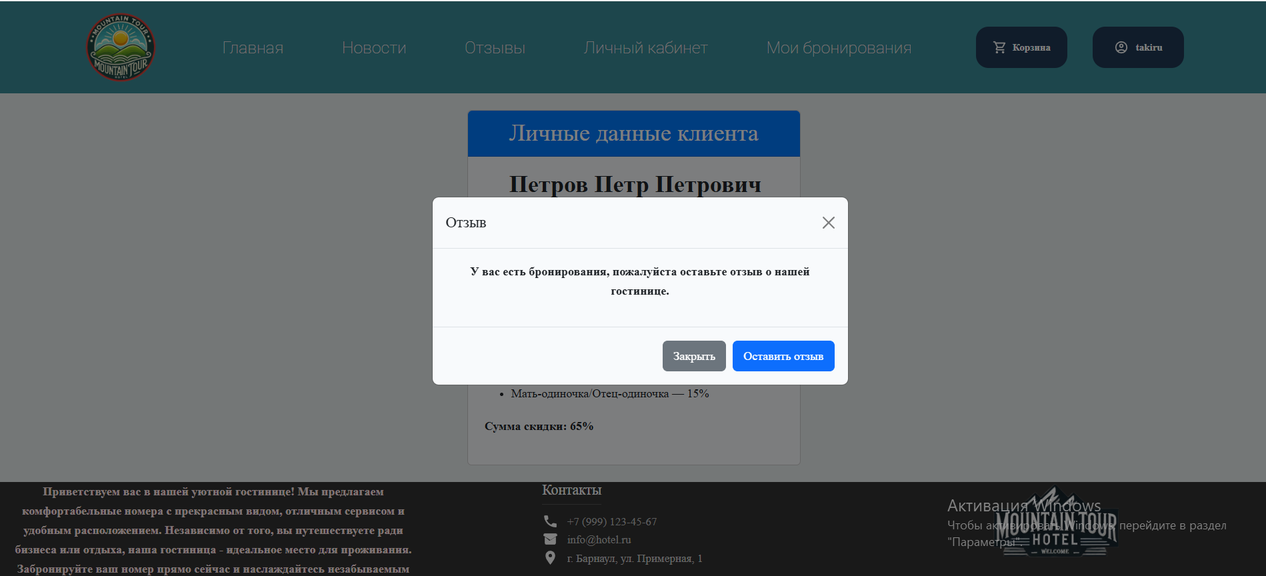

Рисунок 64 - Уведомление

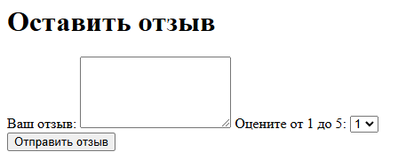

Рисунок 65 – Форма для написания отзыва



Рисунок 66 – Список отзывов в административной панели

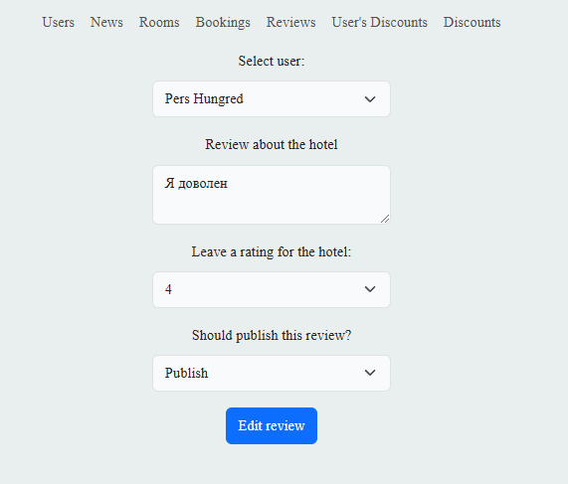

Рисунок 67 – Выбранный отзыв для редактирования

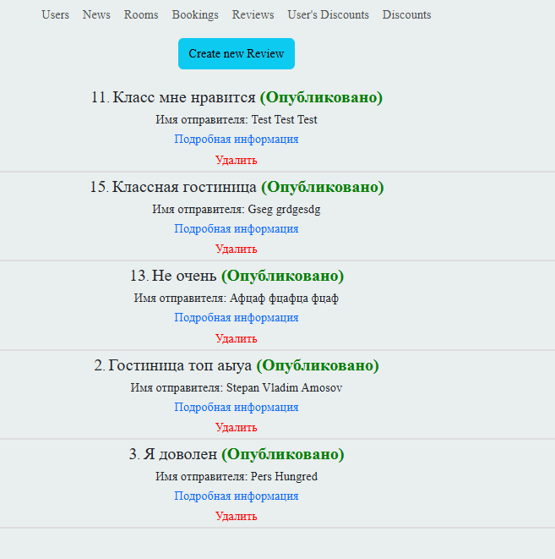

Рисунок 68 – Отзыв опубликован

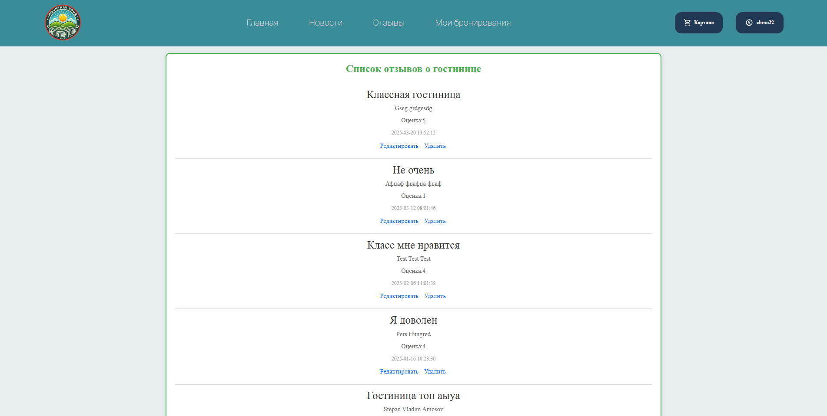

Рисунок 69 – Список отзывов

# **Заключение**

В ходе проделанной работы было разработано web-приложение для гостиницы.

Были решены поставленные задачи:

* Изучены существующие веб-приложения для бронирования гостиничных номеров, а также был осуществлён поиск лучших практик и тенденций в этой области.
* Выполнен анализ технологий и средств разработки.
* Разработано веб-приложение.

При проектировании и разработке функционала для бронирования номеров в приложении гостиницы было учтено множество важных деталей, такие как механизмы для обработки бронирований и корректное отображение интерфейса.

Эти детали помогли создать функциональное приложение для гостиницы, которое не только удовлетворяет потребности конечных пользователей, но и улучшает общую эффективность бизнес-процессов.

# **Список использованных источников**

1. «Пересвет» - Официальный сайт парка-отеля Русские сезоны «Пересвет» [Электронный ресурс] / URL: https://peresvethotel.ru/ (дата обращения: 12.06.2024)
2. Отель «Село Вятское» - [Электронный ресурс] / URL: https://rs-vyatskoehotel.ru/ (дата обращения: 12.06.2024)
3. Гостиница «Турист» - [Электронный ресурс] / URL: https://barnaul-tourist.ru/ (дата обращения: 12.03.2025)
4. Руководство по XMLHttpRequest: сайт/ XMLHttpRequest[Электронный ресурс] / URL:<https://developer.mozilla.org/ru/docs/>
5. Дакетт ДжонHTML и CSS Разработка и дизайн веб-сайтов. / Д. Дакетт -   
   Эксмо, 2019. – 480 с.
6. Мейер, Э. CSS: полный справочник. 4-е изд / Э. Мейер -   
   Диалектика, 2019. – 1088 с.
7. Стаффер, М. Laravel. Полное руководство. 3-е издание / М. Стаффер – Питер, 2024 – 544 с.
8. Руководство по PHP: сайт / PHP [Электронный ресурс] / URL: https://www.php.net/manual/ru/index.php (дата обращения: 15.12.2024)
9. Официальная документация по Laravel: сайт / PHP фреймворк Laravel. [Электронный ресурс] / URL:<https://laravel.com/docs/11.x>(дата обращения: 15.12.2024)
10. Среда разработки: сайт / PHPStorm [Электронный ресурс] / URL: https://www.jetbrains.com/help/phpstorm/getting-started.html (дата обращения: 13.12.2024)
11. Руководство по PostgreSQL: сайт / PostgreSQL [Электронный ресурс] / URL: <https://www.postgresql.org/docs/>
12. Морето, С. Bootstrap в примерах / С. Морето – ДМК Пресс, 2017 – 314 с.
13. Руководство по Bootstrap: сайт / Bootstrap [Электронный ресурс] / URL: https://getbootstrap.com/docs/ (дата обращения: 18.12.2024)
14. Макфарланд, Д. Новая большая книга CSS / Д. Макфарланд – Питер, 2018 – 720 с.
15. Справочник по Blade шаблонизатору: сайт / Blade шаблонизатор. [Электронный ресурс] / URL: <https://laravel.com/docs/11.x/blade> (дата обращения: 17.12.2024)

Приложение А

**Задание на выполнение бакалаврской работы**

Министерство науки и высшего образования Российской Федерации   
федеральное государственное бюджетное образовательное учреждение   
высшего образования «Алтайский государственный технический   
университет им. И. И. Ползунова»

УТВЕРЖДАЮ   
Заведующий кафедрой ИВТиИБ

А.Г. Якунин

(подпись) (и.о. фамилия)

**ЗАДАНИЕ**

**на выполнение бакалаврской работы**

по направлению подготовки (специальности)

09.03.01 Информатика и вычислительная техника   
студенту группы ИВТ– 11 Амосову Степану Владимировичу

**Тема** Разработка web-приложения для бронирования номеров в гостинице с применением фреймворка Laravel 11

Утверждено приказом ректора от 17.02.2025 № Л – 350

Срок исполнения проекта

Задание принял к исполнению С.В. Амосов

(подпись) (инициалы, фамилия)

Барнаул 2025 г.

1. **Исходные** **данные**

Задание на выполнение, ресурсы Internet, справочная информация, нормативные документы, ГОСТы.

1. **СОДЕРЖАНИЕ РАЗДЕЛОВ ВКР И КАЛЕНДАРНЫЙ ГРАФИК ЕЁ ВЫПОЛНЕНИЯ**

|  |  |  |  |
| --- | --- | --- | --- |
| **Наименование разделов работы и их содержание** | Трудоемкость, % | Срок  выполнения | Консультант (Ф.И.О.) |
| 1 Описание предметной области | 15 | 20.04.2025 | Гребеньков А.А. |
| 2 Проектирование базы данных и архитектуры web-приложения | 25 | 25.04.2025 | Гребеньков А.А. |
| 3 Реализация web-приложения | 50 | 01.05.2025 | Гребеньков А.А. |
| 4 Написание отчёта | 10 | 10.05.2025 | Гребеньков А.А. |

**3 Научно – библиографический поиск**

3.1 По научно-технической литературе просмотреть: научно-технические журналы и статьи по средствам разработки web-приложений за последние 5 лет.

3.2 По нормативной литературе просмотреть указатели государственных и отраслевых стандартов за последний год.

3.3 Патентный поиск провести за 4 года по странам Россия

Руководитель: А.А. Гребеньков

*подпись инициалы, фамилия*

Приложение Б

**Листинг разработанного программного обеспечения**

**Контроллеры:**

**BookingController.php**

<?php

namespace App\Http\Controllers;

use App\Mail\RoomBooking;

use App\Models\Booking;

use App\Models\DiscountCalculate;

use App\Models\User;

use App\Models\Room;

use Carbon\Carbon;

use Illuminate\Http\Request;

use Illuminate\Support\Facades\Auth;

use Illuminate\Support\Facades\Mail;

class BookingController extends Controller

{

public function makeBooking(Request $request)

{

$client = Auth::id();

$rooms = $request->input('rooms');

$numberGuests = $request->input('number_guests');

$finalRooms = [];

foreach ($rooms as $room) {

$roomId = $room['room_id'];

$checkIn = $room['check_in'];

$checkOut = $room['check_out'];

$interval = $room['interval'];

}

$Discounts = DiscountCalculate::where('code_client', $client)

->join('discounts', 'discount_calculates.code_category', '=', 'discounts.code_category')

->pluck('discounts.size_discount');

$totalPrice = 0;

foreach ($rooms as $roomData) {

$roomId = $roomData['room_id'];

$checkIn = $roomData['check_in'];

$checkOut = $roomData['check_out'];

$interval = $roomData['interval'];

$room = Room::find($roomId);

$roomPrice = $room->price * $interval;

$PriceDiscount = $roomPrice;

foreach ($Discounts as $Discount) {

$PriceDiscount *= (1 - $Discount / 100);

}

$booking = new Booking();

$booking->check_in = $checkIn;

$booking->check_out = $checkOut;

$booking->number_guests = $numberGuests;

$booking->price = $PriceDiscount;

$roomInfo = [

'name' => $room->name,

'price' => $room->price,

'capacity' => $room->capacity,

'square' => $room->square,

'check_in' => $checkIn,

'check_out' => $checkOut,

'interval' => $interval,

'final_price' => $PriceDiscount,

];

$finalRooms[] = $roomInfo;

$booking->client()->associate($client);

$booking->room()->associate($room);

$booking->save();

$totalPrice += $PriceDiscount;

}

Mail::to($booking->client->email)->send(new RoomBooking($finalRooms,$booking));

session()->forget('cart');

return view('bookings.index', [

'user_id' => $client,

'user_name' => Auth()->user()->name,

'rooms' => $finalRooms,

'total_price' => $totalPrice,

'number_guests' => $numberGuests,

]);

}

public function delete(Booking $booking)

{

$booking->delete();

return redirect()->route('user.bookings');

}

}

**AdvantageController.php**

<?php

namespace App\Http\Controllers;

use App\Models\Advantage;

use Illuminate\Http\Request;

class AdvantageController extends Controller

{

public function index(Advantages $advantages)

{

return response()->json($advantages);

}

}

**NewsController.php**

<?php

namespace App\Http\Controllers;

use App\Models\News;

use Illuminate\Http\Request;

class NewsController extends Controller

{

public function index()

{

return view('news.index');

}

public function showNews()

{

$news = News::with('user')->paginate(2);

return response()->json($news);

}

}

**ReviewContoller.php**

<?php

namespace App\Http\Controllers;

use App\Models\Review;

use Illuminate\Http\Request;

class ReviewController extends Controller

{

public function index(Request $request)

{

$code_client = $request->query('code_client');

return view('review.index', compact('code_client'));

}

public function store(Request $request)

{

$validated = $request->validate([

'code_client' => 'required|integer|exists:users,code_client',

'review' => 'required|string|max:1000',

'rating' => 'required|integer|min:1|max:5',

]);

Review::create([

'code_client' => $validated['code_client'],

'review' => $validated['review'],

'rating' => $validated['rating'],

]);

$reviews = Review::orderBy('created_at', 'desc')->get();

return view('review.list', compact('reviews'));

}

public function list()

{

$reviews = Review::orderBy('created_at', 'desc')->get();

return view('review.list', compact('reviews'));

}

}

**RoomController.php**

public function selectRoom(Request $request)

{

/*

* Discounts of the user

*/

$uid = Auth::id();

$haveDiscounts = DiscountCalculate::where('code_client', $uid)

->join('discounts', 'discount_calculates.code_category', '=', 'discounts.code_category')

->select('discounts.size_discount')

->get();

$room_ids = $request->input('room_id', []);

$check_in = $request->input('check_in');

$check_out = $request->input('check_out');

$cart = session('cart', []);

if ($check_in && $check_out && $room_ids) {

foreach ($room_ids as $room_id) {

$cart[] = [

'room_id' => $room_id,

'check_in' => $check_in,

'check_out' => $check_out,

];

}

session(['cart' => $cart]);

} else {

dd('Check-in или Check-out пусты');

}

// Извлекаем все комнаты из корзины (РАЗОБРАТЬСЯ)

$roomIds = array_map(fn($item) => $item['room_id'], $cart);

$rooms = Room::whereIn('code_room', $roomIds)->get();

$Data = session('Data');

$number_guests = $Data['guests'];

$groupedRooms = [];

foreach ($rooms as $room) {

$entry = collect($cart)->firstWhere('room_id', $room->code_room);

if ($entry) {

$check_in = Carbon::parse($entry['check_in']);

$check_out = Carbon::parse($entry['check_out']);

$groupedRooms["$check_in - $check_out"][] = $room;

$interval = ceil($check_in->diffInSeconds($check_out) / 86400);

$room->interval = $interval;

$room->check_in = $entry['check_in'];

$room->check_out = $entry['check_out'];

}

}

return view('room.order', compact('rooms', 'groupedRooms', 'cart', 'check_in', 'check_out', 'number_guests', 'haveDiscounts'));

}

}

**UserController.php**

<?php

namespace App\Http\Controllers;

use App\Models\Booking;

use App\Models\Discount;

use App\Models\DiscountCalculate;

use App\Models\Review;

use Carbon\Carbon;

use Illuminate\Http\Request;

use Illuminate\Http\RedirectResponse;

use Illuminate\Support\Facades\Auth;

class UserController extends Controller

{

/*Output of all user data*/

public function index()

{

if(Auth::check()) {

$user = Auth::id();

$haveBookings = Booking::where('code_client', $user)->exists();

$haveReviews = Review::where('code_client', $user)->exists();

$ShowNotification = $haveBookings && !$haveReviews;

$haveDiscounts = DiscountCalculate::where('code_client', $user)

->join('discounts', 'discount_calculates.code_category', '=', 'discounts.code_category')

->select('discounts.name_category', 'discounts.size_discount')

->get();

return view('user.account',

['ShowNotification' => $ShowNotification,

'haveDiscounts' => $haveDiscounts]);

}

else {

return view('auth.login');

}

}

/*Output of all user's bookings*/

public function bookings()

{

if(Auth::check()) {

$bookings = Booking::with('room')->where('code_client', Auth::id())->get();

$finalPrices = [];

foreach ($bookings as $booking) {

$bookingId = $booking->code_booking;

$finalPrices[$bookingId] = $booking->price;

}

return view('user.bookings', [

'bookings' => $bookings,

'finalPrices' => $finalPrices

]);

}

else {

return view('auth.login');

}

}

}

**Admin/ReviewController.php**

<?php

namespace App\Http\Controllers\Admin\Reviews;

use App\Http\Controllers\Controller;

use App\Models\Booking;

use App\Models\client;

use App\Models\review;

use App\Models\Room;

use App\Models\User;

use Illuminate\Http\Request;

use Illuminate\Validation\ValidationException;

class ReviewController extends Controller

{

public function index()

{

$reviews = Review::with('user')

->orderBy('is_published', 'asc')

->get();

return view('admin.reviews.index', compact('reviews'));

}

public function create()

{

$clients = User::all();

return view('admin.reviews.create',compact('clients'));

}

public function show($id)

{

$review = Review::with(['user'])->findOrFail($id);

return view('admin.reviews.show', compact('review'));

}

public function store()

{

try {

$data = request()->validate([

'code_client' => 'required|exists:users,code_client',

'review' => 'required|string',

'rating' => 'required|integer',

'is_published' => '',

]);

} catch (\Illuminate\Validation\ValidationException $e) {

dd($e->errors());

}

Review::create([

'code_client' => $data['code_client'],

'review' => $data['review'],

'rating' => $data['rating'],

'is_published' => $data['is_published'],

]);

return redirect()->route('admin.reviews.index');

}

public function edit(Review $review)

{

$clients = User::all();

return view('admin.reviews.edit', compact('review','clients'));

}

public function update(Review $review)

{

$prevView = url()->previous();

try {

$data = request()->validate([

'code_client' => 'required|exists:users,code_client',

'review' => 'required|string',

'rating' => 'required|integer',

'is_published' => '',

]);

} catch (\Illuminate\Validation\ValidationException $e) {

dd($e->errors());

}

$review->update([

'code_client' => $data['code_client'],

'review' => $data['review'],

'rating' => $data['rating'],

'is_published' => $data['is_published'],

]);

if (str_contains($prevView, 'admin'))

{

return redirect()->route('review.show', $review->id);

}

else {

return redirect()->route('review.list');

}

}

public function destroy(Review $review)

{

$prevView = url()->previous();

$review->delete();

if (str_contains($prevView, 'admin'))

{

return redirect()->route('admin.reviews.index');

}

else {

return redirect()->route('review.list');

}

}

}

**Admin/ RoomController.php**

<?php

namespace App\Http\Controllers\Admin\Rooms;

use App\Http\Controllers\Controller;

use App\Models\client;

use App\Models\review;

use App\Models\Room;

use Illuminate\Http\Request;

use Illuminate\Validation\ValidationException;

class RoomController extends Controller

{

/*Show all rooms*/

public function index()

{

$rooms = Room::all();

return view('admin.rooms.index', compact('rooms'));

}

/*Return the view to create a new room*/

public function create()

{

return view('admin.rooms.create');

}

/*Show the selected room*/

public function show(Room $room)

{

return view('admin.rooms.show', compact('room'));

}

/*Create new room*/

public function store()

{

try {

$data = request()->validate([

'price' => 'required|numeric|min:0',

'name' => 'required|string',

'availability' => '',

'capacity' => 'required|integer|min:1',

'square' => 'required|integer|min:1',

'comfortable' => 'required|string',

'photo' => 'required|file|image|max:2048',

]);

} catch (\Illuminate\Validation\ValidationException $e) {

dd($e->errors());

}

if (request()->hasFile('photo')) {

$photo = request()->file('photo');

$photoName = time() . '_' . $photo->getClientOriginalName();

$photoPath = public_path('images');

$photo->move($photoPath, $photoName);

$data['photo'] = $photoName;

}

Room::create($data);

return redirect()->route('admin.room.index');

}

/*Return the view to update a room*/

public function edit(Room $room)

{

return view('admin.rooms.edit', compact('room'));

}

/*Update the room*/

public function update(Room $room)

{

try {

$data = request()->validate([

'price' => 'required|numeric',

'name' => 'required|string',

'availability' => '',

'capacity' => 'required|integer',

'square' => 'required|integer',

'comfortable' => 'required|string',

'photo' => 'file|image|max:2048',

]);

} catch (\Illuminate\Validation\ValidationException $e) {

dd($e->errors());

}

if (request()->hasFile('photo')) {

$photo = request()->file('photo');

$photoName = time() . '_' . $photo->getClientOriginalName();

$photo->move($photoPath, $photoName);

$data['photo'] = $photoName;

}

$room->update($data);

return redirect()->route('room.show', $room->code_room);

}

/*Delete the room*/

public function destroy(Room $room)

{

$room->delete();

return redirect()->route('admin.room.index');

}

}

**Admin/BookingController.php**

<?php

namespace App\Http\Controllers\Admin\Bookings;

use App\Http\Controllers\Controller;

use App\Models\Booking;

use App\Models\Room;

use App\Models\User;

class BookingController extends Controller

{

public function index()

{

$bookings = Booking::with('client','room')->get();

return view('admin.bookings.index', compact('bookings'));

}

public function create()

{

$clients = User::all();

$rooms = Room::all();

return view('admin.bookings.create', compact('clients', 'rooms'));

}

public function show($code_booking)

{

$booking = Booking::with(['client', 'room'])->where('code_booking', $code_booking)->firstOrFail();

return view('admin.bookings.show', compact('booking'));

}

public function store()

{

$data = request()->validate([

'check_in' => 'required|date',

'check_out' => 'required|date|after:check_in',

'number_guests' => 'required|integer|min:1',

'code_client' => 'required|exists:users,code_client',

'code_room' => 'required|exists:rooms,code_room',

]);

Booking::create([

'check_in' => $data['check_in'],

'check_out' => $data['check_out'],

'number_guests' => $data['number_guests'],

'code_client' => $data['code_client'],

'code_room' => $data['code_room'],

]);

return redirect()->route('admin.bookings.index');

}

public function edit(Booking $booking)

{

$clients = User::all();

$rooms = Room::all();

return view('admin.bookings.edit', compact('booking', 'clients', 'rooms'));

}

public function update(Booking $booking)

{

$data = request()->validate([

'check_in' => 'required|date',

'check_out' => 'required|date|after:check_in',

'number_guests' => 'required|integer|min:1',

'code_client' => 'required|exists:users,code_client',

'code_room' => 'required|exists:rooms,code_room',

]);

$booking->update([

'check_in' => $data['check_in'],

'check_out' => $data['check_out'],

'number_guests' => $data['number_guests'],

'code_client' => $data['code_client'],

'code_room' => $data['code_room'],

]);

return redirect()->route('booking.show', $booking->code_booking);

}

public function destroy(Booking $booking)

{

$booking->delete();

return redirect()->route('admin.bookings.index');

}

}

**Admin/DiscountController.php**

<?php

namespace App\Http\Controllers\Admin\Discounts;

use App\Http\Controllers\Controller;

use App\Models\Discount;

use App\Models\User;

use Illuminate\Http\Request;

use Illuminate\Validation\ValidationException;

class DiscountController extends Controller

{

public function index()

{

$discounts = Discount::all();

return view('admin.discounts.index', compact('discounts'));

}

public function create()

{

return view('admin.discounts.create');

}

public function store()

{

try {

$data = request()->validate([

'size_discount' => 'required|numeric|min:0',

'name_category' => 'required|string',

]);

} catch (\Illuminate\Validation\ValidationException $e) {

dd($e->errors());

}

Discount::create([

'size_discount' => $data['size_discount'],

'name_category' => $data['name_category'],

]);

return redirect()->route('admin.discounts.index');

}

public function edit($code_category)

{

$discount = Discount::where('code_category', $code_category)->firstOrFail();

return view('admin.discounts.edit', compact('discount'));

}

public function update($code_category)

{

$discount = Discount::where('code_category', $code_category)->firstOrFail();

try {

$data = request()->validate([

'size_discount' => 'required|numeric|min:0',

'name_category' => 'required|string',

]);

} catch (\Illuminate\Validation\ValidationException $e) {

dd($e->errors());

}

$discount->update([

'size_discount' => $data['size_discount'],

'name_category' => $data['name_category'],

]);

return redirect()->route('discount.show', $discount->code_category);

}

public function show($code_category)

{

$discount = Discount::where('code_category', $code_category)->firstOrFail();

return view('admin.discounts.show', compact('discount'));

}

public function destroy($code_category)

{

$discount = Discount::where('code_category', $code_category)->firstOrFail();

$discount->delete();

return redirect()->route('admin.discounts.index');

}

}

**Admin/NewsController.php**

<?php

namespace App\Http\Controllers\Admin\News;

use App\Http\Controllers\Controller;

use App\Models\Booking;

use App\Models\client;

use App\Models\News;

use App\Models\review;

use App\Models\Room;

use App\Models\User;

use Illuminate\Http\Request;

use Illuminate\Validation\ValidationException;

class NewsController extends Controller

{

public function index()

{

$news = News::all();

return view('admin.news.index', compact('news'));

}

public function create()

{

return view('admin.news.create');

}

public function show(News $news)

{

return view('admin.news.show', compact('news'));

}

public function store()

{

try {

$data = request()->validate([

'code_client' => 'required|integer',

'title' => 'required|string',

'content' => 'required|string',

'picture' => 'required|file|image|max:2048',

]);

} catch (\Illuminate\Validation\ValidationException $e) {

dd($e->errors());

}

if (request()->hasFile('picture')) {

$photo = request()->file('picture');

$photoName = time() . '_' . $photo->getClientOriginalName();

$photoPath = public_path('images/news_cards');

$photo->move($photoPath, $photoName);

$data['picture'] = $photoName;

}

News::create($data);

return redirect()->route('admin.news.index');

}

public function edit(News $news)

{

return view('admin.news.edit', compact('news'));

}

public function update(News $news)

{

try {

$data = request()->validate([

'code_client' => 'required|integer',

'title' => 'required|string',

'content' => 'required|string',

'picture' => 'file|image|max:2048',

]);

} catch (\Illuminate\Validation\ValidationException $e) {

dd($e->errors());

}

if (request()->hasFile('picture')) {

$photo = request()->file('picture');

$photoName = time() . '_' . $photo->getClientOriginalName();

$photoPath = public_path('images/news_cards');

$photo->move($photoPath, $photoName);

$data['picture'] = $photoName;

}

$news->update($data);

return redirect()->route('news.show', $news->id);

}

public function destroy(News $news)

{

$news->delete();

return redirect()->route('admin.news.index');

}

}

**Admin/Users_DiscountsController.php**

<?php

namespace App\Http\Controllers\Admin\Users_Discounts;

use App\Http\Controllers\Controller;

use App\Models\Booking;

use App\Models\client;

use App\Models\Discount;

use App\Models\DiscountCalculate;

use App\Models\review;

use App\Models\Room;

use App\Models\User;

use Illuminate\Http\Request;

use Illuminate\Validation\ValidationException;

class Users_DiscountsController extends Controller

{

public function index()

{

$discounts = DiscountCalculate::with('client','discount')->get();

return view('admin.users_discounts.index', compact('discounts'));

}

public function create()

{

$clients = User::all();

$discounts = Discount::all();

return view('admin.users_discounts.create', compact('clients', 'discounts'));

}

public function store()

{

try {

$data = request()->validate([

'code_client' => 'required|exists:users,code_client',

'code_category' => 'required|exists:discounts,code_category',

]);

} catch (\Illuminate\Validation\ValidationException $e) {

dd($e->errors());

}

DiscountCalculate::create([

'code_client' => $data['code_client'],

'code_category' => $data['code_category'],

]);

return redirect()->route('admin.users_discounts.index');

}

public function destroy(DiscountCalculate $discount)

{

$discount->delete();

return redirect()->route('admin.users_discounts.index');

}

}

**Booking.php**

<?php

namespace App\Models;

use Illuminate\Database\Eloquent\Factories\HasFactory;

use Illuminate\Database\Eloquent\Model;

use Illuminate\Database\Eloquent\Relations\BelongsTo;

class Booking extends Model

{

use HasFactory;

protected $fillable = [

'check_in',

'check_out',

'number_guests',

'code_client',

'code_room',

];

protected $table = 'bookings';

protected $primaryKey = 'code_booking';

public function client(): BelongsTo

{

return $this->belongsTo(User::class, 'code_client');

}

public function room(): BelongsTo

{

return $this->belongsTo(Room::class, 'code_room');

}

}

**Discount.php**

<?php

namespace App\Models;

use Illuminate\Database\Eloquent\Factories\HasFactory;

use Illuminate\Database\Eloquent\Model;

class Discount extends Model

{

use HasFactory;

protected $primaryKey = 'code_category';

public $incrementing = true;

protected $fillable = [

'code_category',

'size_discount',

'name_category',

];

public function discounts()

{

return $this->hasMany(DiscountCalculate::class, 'code_category');

}

}

**DiscountCalculate.php**

<?php

namespace App\Models;

use Illuminate\Database\Eloquent\Factories\HasFactory;

use Illuminate\Database\Eloquent\Model;

use Illuminate\Database\Eloquent\Relations\BelongsTo;

class DiscountCalculate extends Model

{

use HasFactory;

protected $fillable = [

'code_category',

'code_client',

];

protected $table = 'discount_calculates';

protected $primaryKey = 'code_calculate';

public function client(): BelongsTo

{

return $this->belongsTo(User::class, 'code_client');

}

public function discount(): BelongsTo

{

return $this->belongsTo(Discount::class, 'code_category');

}

}

**News.php**

<?php

namespace App\Models;

use Illuminate\Database\Eloquent\Factories\HasFactory;

use Illuminate\Database\Eloquent\Model;

use Illuminate\Support\Carbon;

class News extends Model

{

use HasFactory;

protected $table = 'news';

protected $appends = ['formatted_date'];

protected $guarded = false;

protected $fillable = ['id', 'title', 'content', 'picture','code_client'];

public function user()

{

return $this->belongsTo(User::class, 'code_client', 'code_client');

}

}

**Review.php**

<?php

namespace App\Models;

use Illuminate\Database\Eloquent\Factories\HasFactory;

use Illuminate\Database\Eloquent\Model;

class Review extends Model

{

use HasFactory;

protected $fillable = [

'code_client',

'review',

'rating',

'is_published',

];

public function user()

{

return $this->belongsTo(User::class, 'code_client', 'code_client');

}

}

**Room.php**

<?php

namespace App\Models;

use Illuminate\Database\Eloquent\Factories\HasFactory;

use Illuminate\Database\Eloquent\Model;

class Room extends Model

{

use HasFactory;

protected $primaryKey = 'code_room';

protected $table = 'rooms';

public function latestBooking()

{

return $this->hasOne(Booking::class, 'code_room')->latest();

}

public function bookings()

{

return $this->hasMany(Booking::class, 'code_room');

}

protected $fillable = [

'name',

'price',

'availability',

'capacity',

'square',

'comfortable',

'photo',

];

}

**User.php**

<?php

namespace App\Models;

use Illuminate\Database\Eloquent\Factories\HasFactory;

use Illuminate\Foundation\Auth\User as Authenticatable;

use Illuminate\Notifications\Notifiable;

class User extends Authenticatable

{

use HasFactory, Notifiable;

protected $table = 'users';

protected $primaryKey = 'code_client';

public function bookings()

{

return $this->hasMany(Booking::class, 'code_client');

}

public function discounts()

{

return $this->hasMany(DiscountCalculate::class, 'code_client');

}

public function reviews()

{

return $this->hasMany(Review::class);

}

protected $fillable = [

'login',

'name',

'email',

'passport',

'phone',

'password',

'avatar',

];

}

**Middleware**

**AdminMiddleWare.php**

<?php

namespace App\Http\Middleware;

use Closure;

use Illuminate\Http\Request;

use Symfony\Component\HttpFoundation\Response;

class AdminMiddleWare

{

public function handle(Request $request, Closure $next): Response

{

if(!auth()->user() || auth()->user()->role != 'admin')

{

return redirect()->route('index.index');

}

return $next($request);

}

}

**Policies**

**Admin.php**

<?php

namespace App\Policies;

use App\Models\User;

use Illuminate\Auth\Access\Response;

class Admin

{

/

* Determine whether the user can view the model.

*/

public function view(User $user, User $model): bool

{

return $model->role == 'admin';

}

}

**Маршруты:**

**Web.php**

<?php  
  
use App\Http\Controllers\ReviewController;  
use Illuminate\Support\Facades\Route;  
  
Route::get('/main', 'App\Http\Controllers\MainController@index')->name('main.index');  
Route::get('/advantages', 'App\Http\Controllers\AdvantageController@index');  
Route::get('/news', 'App\Http\Controllers\NewsController@index')->name('news.index');  
Route::get('/titles', 'App\Http\Controllers\NewsController@showNews');  
  
Route::get('/user', 'App\Http\Controllers\UserController@index')->name('user.account');  
Route::get('/user_bookings', 'App\Http\Controllers\UserController@bookings')->name('user.bookings');  
Route::delete('/user/{booking}', 'App\Http\Controllers\BookingController@delete')->name('booking.remove');  
  
Route::group(['namespace' => 'App\Http\Controllers\Admin', 'prefix' => 'admin', 'middleware' => 'admin'], function () {  
 Route::group(['namespace' => 'Rooms'], function () {  
 Route::get('/rooms', 'IndexController@index')->name('admin.room.index');  
 Route::post('/rooms', 'IndexController@store')->name('room.store');  
 Route::get('/rooms/create', 'IndexController@create')->name('room.create');  
 Route::get('/rooms/{room}', 'IndexController@show')->name('room.show');  
 Route::get('/rooms/{room}/edit', 'IndexController@edit')->name('room.edit');  
 Route::patch('/rooms/{room}', 'IndexController@update')->name('room.update');  
 Route::delete('/rooms/{room}', 'IndexController@destroy')->name('room.delete');  
 });  
  
 Route::group(['namespace' => 'Reviews'], function () {  
 Route::get('/reviews', 'IndexController@index')->name('admin.reviews.index');  
 Route::post('/reviews', 'IndexController@store')->name('review.store');  
 Route::get('/reviews/create', 'IndexController@create')->name('review.create');  
 Route::get('/reviews/{id}', 'IndexController@show')->name('review.show');  
 Route::get('/reviews/{review}/edit', 'IndexController@edit')->name('review.edit');  
 Route::patch('/reviews/{review}', 'IndexController@update')->name('review.update');  
 Route::delete('/reviews/{review}', 'IndexController@destroy')->name('review.delete');  
 });  
  
 Route::group(['namespace' => 'News'], function () {  
 Route::get('/news', 'IndexController@index')->name('admin.news.index');  
 Route::post('/news', 'IndexController@store')->name('news.store');  
 Route::get('/news/create', 'IndexController@create')->name('news.create');  
 Route::get('/news/{news}', 'IndexController@show')->name('news.show');  
 Route::get('/news/{news}/edit', 'IndexController@edit')->name('news.edit');  
 Route::patch('/news/{news}', 'IndexController@update')->name('news.update');  
 Route::delete('/news/{news}', 'IndexController@destroy')->name('news.delete');  
 });  
  
 Route::group(['namespace' => 'Discounts'], function () {  
 Route::get('/discounts', 'IndexController@index')->name('admin.discounts.index');  
 Route::post('/discounts', 'IndexController@store')->name('discount.store');  
 Route::get('/discounts/create', 'IndexController@create')->name('discounts.create');  
 Route::get('/discounts/{code_category}', 'IndexController@show')->name('discount.show');  
 Route::get('/discounts/{code_category}/edit', 'IndexController@edit')->name('discount.edit');  
 Route::patch('/discounts/{code_category}', 'IndexController@update')->name('discount.update');  
 Route::delete('/discounts/{code_category}', 'IndexController@destroy')->name('discount.delete');  
 });  
  
 Route::group(['namespace' => 'Users_Discounts'], function () {  
 Route::get('/users_discounts', 'IndexController@index')->name('admin.users_discounts.index');  
 Route::post('/users_discounts', 'IndexController@store')->name('users_discounts.store');  
 Route::get('/users_discounts/create', 'IndexController@create')->name('users_discounts.create');  
 Route::delete('/users_discounts/{discount}', 'IndexController@destroy')->name('users_discount.delete');  
 });  
});  
  
Route::get('/create_review', [ReviewController::class, 'index'])->name('createReview');  
Route::get('/reviews', [ReviewController::class, 'list'])->name('review.list');  
Route::post('/send_review', 'App\Http\Controllers\ReviewController@store')->name('sendReview');  
  
Route::post('/search', [\App\Http\Controllers\RoomController::class, 'roomData'])->name('roomData');  
Route::get('/room_cart', [\App\Http\Controllers\RoomController::class, 'index'])->name('room.order');  
Route::get('/delete_room', [\App\Http\Controllers\BookingController::class, 'deleteRoomfromCart'])->name('deleteRoomfromCart');  
 ->middleware(['auth', 'verified']);  
Route::post('/booking_room', [\App\Http\Controllers\BookingController::class, ‘makeBooking’]);  
  
  
Auth::routes();  
Route::get('/logout', [App\Http\Controllers\HomeController::class, 'logout'])->name('index');

**Скрипты:**

**modalWindowShow.js**

document.addEventListener('DOMContentLoaded', function () {  
 const myModal = new bootstrap.Modal(document.getElementById('myModal'));  
 myModal.show();  
});

**modalWindowShowCancelBooking.js**

document.addEventListener('DOMContentLoaded', () => {  
 const btn = document.querySelectorAll('.btn-danger');  
 const myModal2 = new bootstrap.Modal(document.getElementById('myModal2'));  
  
 btn.forEach(button => {  
 button.addEventListener('click', (event) => {  
 const roomName = button.getAttribute('data-room-name');  
 const checkIn = button.getAttribute('data-check-in');  
 const bookingId = button.getAttribute('data-booking-id');  
  
 const modalBodymodalWindowShowCancelBooking = document.querySelector('#myModal2 .modal-body p');  
 modalBody.textContent = `Вы действительно желаете отменить бронирование на комнату ${roomName} с датой ${checkIn}?`;  
  
 myModal2.show();  
 });  
 });  
});

**scrollAdvantages.js**

let page = 1;   
let loading = false;   
let path = '../images/'  
  
window.onscroll = function() {  
 if (window.innerHeight + window.scrollY >= document.body.offsetHeight && !loading) {  
 loading = true;  
   
 let xhr = new XMLHttpRequest();  
 xhr.open('GET', '/advantages?page=' + page);  
  
 xhr.onload = function() {  
 if (xhr.status !== 4) {  
 let response = JSON.parse(xhr.responseText);   
  
 page++;  
 loading = false;   
   
 let infoContainer = document.getElementById('info-container');  
  
 response.data.forEach(function(advantage) {  
 console.log(advantage);  
 let item = `<div class="insideInfo-container">  
 <img src="${path + advantage.picture}">  
 <h3>${advantage.title}</h3>  
 <p>${advantage.content}</p>  
 </div>`;  
 infoContainer.insertAdjacentHTML('beforeend', item);  
  
 const response = xhr.response;  
 console.log(response);  
 });  
 }  
 else  
 {  
 console.error(xhr.response);  
 }  
 };  
  
 xhr.send();  
 }  
};

**scrollNews.js**

let page = 1; // Начальная страница

let loading = false; // Флаг для предотвращения повторных запросов

let path = '../images/news_cards/'

function loadNews() {

if (loading) return;

loading = true;

let xhr = new XMLHttpRequest();

xhr.open('GET', '/titles?page=' + page);

xhr.onload = function () {

let response = JSON.parse(xhr.responseText);

page++;

loading = false;

let infoContainer = document.getElementById('news-container');

response.data.forEach(function(news) {

let item = `

<div class="news-card" xmlns="http://www.w3.org/1999/html">

<img src="${path + news.picture}" alt="${news.title}">

<h2>${news.title}</h2>

<p class="short-description">${news.content}</p>

<div class="news-author"">

<strong>

<p>

Новость опубликована автором: <span class="text">${news.user.name}</span><br>

Дата публикации: <span class="text">${news.formatted_date}</span>

</p>

</strong>

</div>

</div>

`;

infoContainer.insertAdjacentHTML('beforeend', item);

});

}

xhr.send();

}

window.addEventListener('load', loadNews);

window.onscroll = function () {

if (window.innerHeight + window.scrollY >= document.body.offsetHeight - 100 && !loading) {

loadNews();

}

};

**mainScript.js**

document.addEventListener("DOMContentLoaded", function() {

const slider = document.querySelector('.slider');

const slides = document.querySelectorAll('.slider img');

const slideCount = slides.length;

const navButtons = document.querySelectorAll('.slider-nav a');

const prevButton = document.querySelector('.prev-slide');

const nextButton = document.querySelector('.next-slide');

let currentSlide = 0;

function goToSlide(slide) {

slider.style.transform = translateX(-${slide * 100}%);

currentSlide = slide;

updateNavButtons();

}

function updateNavButtons() {

navButtons.forEach((button, index) => {

if (index === currentSlide) {

button.classList.add('active');

} else {

button.classList.remove('active');

}

});

}

prevButton.addEventListener('click', () => {

currentSlide = (currentSlide - 1 + slideCount) % slideCount;

goToSlide(currentSlide);

});

nextButton.addEventListener('click', () => {

currentSlide = (currentSlide + 1) % slideCount;

goToSlide(currentSlide);

});

navButtons.forEach((button, index) => {

button.addEventListener('click', () => {

goToSlide(index);

});

});

setInterval(() => {

currentSlide = (currentSlide + 1) % slideCount;

goToSlide(currentSlide);

}, 5000);

});

**Представления:**

**index.blade.php**

@extends('layouts.main')

@section('styles')

@vite(['resources/css/style_main.css','resources/css/style_template.css','resources/css/normalize.css', 'resources/js/main_scripts.js','resources/js/scrollAdvantages.js'])

<title>Mountain Air</title>

@endsection

@section('content')

<section class="container">

<div class="slider-wrapper">

<div class="slider">

<img id="photo1" src="{{ Vite::asset('resources/images/photo1.jpg') }}" alt="Изобр">

<img id="photo2" src="{{ Vite::asset('resources/images/photo2.jpg') }}" alt="Изобр2">

<img id="photo3" src="{{ Vite::asset('resources/images/photo3.jpg') }}" alt="Изобр3">

</div>

<div class="slider-nav">

<a href="#slide-1"></a>

<a href="#slide-2"></a>

<a href="#slide-3"></a>

</div>

<div class="slider-controls">

<button class="prev-slide">◀️</button>

<button class="next-slide">▶️</button>

</div>

</div>

</section>

<form action="{{ route('roomData') }}" method="GET">

@csrf

<div class="booking-form">

<div class="booking-item first">

<label for="check-in">Заезд</label>

<input type="datetime-local" name="check-in" id="check-in" value="{{ request('check_in') }}">

</div>

<div class="booking-item">

<label for="check-out">Выезд</label>

<input type="datetime-local" name="check-out" id="check-out" value="{{ request('check_out') }}">

</div>

<div class="booking-item">

<label for="check-out">Количество гостей:</label>

<select name="guests">

<option {{ request('guests') == 1 ? 'selected' : '' }}>1</option>

<option {{ request('guests') == 2 ? 'selected' : '' }}>2</option>

<option {{ request('guests') == 3 ? 'selected' : '' }}>3</option>

<option {{ request('guests') == 4 ? 'selected' : '' }}>4</option>

</select>

</div>

<div class="booking-submit">

<button type="submit">Найти номер</button>

</div>

</div>

</form>

<!-- It's dynamic content -->

<div id="info-container"></div>

@endsection

**News**

**Index.blade.php**

@extends('layouts.main')

@section('styles')

@vite(['resources/css/style_news.css','resources/css/style_template.css','resources/css/normalize.css','resources/js/scrollNews.js'])

<title>Новости</title>

@endsection

@section('content')

<div id="news-container">

</div>

@endsection

**Admin/Review**

**create.blade.php**

@extends('layouts.main')

@extends('layouts.admin')

@section('styles')

@vite(['resources/css/style_admin_pages.css','resources/css/style_template.css','resources/css/normalize.css'])

<title>Create Review</title>

@endsection

@section('content')

<div class="d-flex justify-content-center align-items-center">

<form action="{{ route('review.store') }}" method="POST">

@csrf

<div class="mb-3">

<label for="client" class="form-label">Select user:</label>

<select class="form-select" id="code_client" name="code_client">

@foreach($clients as $client)

<option

{{ old('code_client') == $client->code_client ? 'selected' : ' ' }}

value="{{ $client->code_client }}">{{ $client->name }}</option>

@endforeach

</select>

</div>

<div class="mb-3">

<label for="review" class="form-label">Review about the hotel</label>

<textarea value="{{old('review')}}" name="review" class="form-control" id="review" placeholder="Review"> </textarea>

@error('review')

<p class="text-danger">{{ $message }} </p>

@enderror

</div>

<div class="mb-3">

<label for="rating" class="form-label">Leave a rating for the hotel:</label>

<select class="form-select" id="rating" name="rating">

<option value="1">1</option>

<option value="2">2</option>

<option value="3">3</option>

<option value="4">4</option>

<option value="5">5</option>

</select>

</div>

<div class="mb-3">

<label for="is_published" class="form-label">Should publish this review?</label>

<select class="form-select" id="is_published" name="is_published">

<option value="true">Publish</option>

<option value="false">Do not publish</option>

</select>

</div>

<button type="submit" class="btn btn-primary">Create</button>

</form>

</div>

@endsection

**edit.blade.php**

@extends('layouts.main')

@extends('layouts.admin')

@section('styles')

@vite(['resources/css/style_admin_pages.css','resources/css/style_template.css','resources/css/normalize.css'])

<title>Edit Review</title>

@endsection

@section('content')

<div class="d-flex justify-content-center align-items-center">

<form action="{{ route('review.update', $review->id) }}" method="POST">

@csrf

@method('patch')

<div class="mb-3">

<label for="client" class="form-label">Select user:</label>

<select class="form-select" id="code_client" name="code_client">

@foreach($clients as $client)

<option

{{ $review->code_client == $client->code_client ? 'selected' : ' ' }}

value="{{ $client->code_client }}">{{ $client->name }}</option>

@endforeach

</select>

</div>

<div class="mb-3">

<label for="review" class="form-label">Review about the hotel</label>

<textarea name="review" class="form-control" id="review" placeholder="Review">{{ $review->review }} </textarea>

@error('review')

<p class="text-danger">{{ $message }} </p>

@enderror

</div>

<div class="mb-3">

<label for="rating" class="form-label">Leave a rating for the hotel:</label>

<select class="form-select" id="rating" name="rating">

<option value="1" {{ $review->rating == 1 ? 'selected' : '' }}>1</option>

<option value="2" {{ $review->rating == 2 ? 'selected' : '' }}>2</option>

<option value="3" {{ $review->rating == 3 ? 'selected' : '' }}>3</option>

<option value="4" {{ $review->rating == 4 ? 'selected' : '' }}>4</option>

<option value="5" {{ $review->rating == 5 ? 'selected' : '' }}>5</option>

</select>

</div>

<div class="mb-3">

<label for="is_published" class="form-label">Should publish this review?</label>

<select class="form-select" value = "{{ $review -> is_published }}" id="is_published" name="is_published">

<option value="true">Publish</option>

<option value="false">Do not publish</option>

</select>

</div>

<button type="submit" class="btn btn-primary">Edit review</button>

</form>

</div>

@endsection

**index.blade.php**

@extends('layouts.main')

@extends('layouts.admin')

@section('styles')

@vite(['resources/css/style_admin_pages.css','resources/css/style_template.css','resources/css/normalize.css'])

<title>List of Reviews</title>

@endsection

@section('content')

<div>

<a class="btn btn-info mb-3" href="{{ route('review.create') }} ">Create new Review</a>

</div>

@foreach($reviews as $review)

<div class="list_rooms">

<div>

<span id="info" >{{ $review->id }}</span>. <span id="info">{{ $review->review }} </span>

<span id="info" class="{{ $review->is_published ? 'status-published' : 'status-pending' }}">

{{ $review->is_published ? '(Опубликовано)' : '(Ожидает публикации)' }}

</span>

</div>

<div>

<span>Имя отправителя: {{ $review->user->name }}</span>

</div>

<div>

<a href="{{ route('review.show', $review->id) }}">Подробная информация</a>

<form action="{{ route('review.delete', $review->id) }}" method="post">

@csrf

@method('delete')

<button type="submit" class="btn btn-link">

Удалить

</button>

</form>

</div>

</div>

@endforeach

@endsection

**show.blade.php**

@extends('layouts.main')

@extends('layouts.admin')

@section('styles')

@vite(['resources/css/style_admin_pages.css','resources/css/style_template.css','resources/css/normalize.css'])

<title>Booking</title>

@endsection

@section('content')

<div>

<div>Отзыв: {{ $review->review }}</div>

<div>Рейтинг: {{ $review->rating }}</div>

<div>Имя отправителя: {{ $review->user->name }}</div>

<div>

Статус:

<span id="info" class="{{ $review->is_published ? 'status-published' : 'status-pending' }}">

{{ $review->is_published ? 'Опубликовано' : 'Ожидает публикации' }}

</span>

</div>

</div>

<a href="{{ route('review.edit', $review->id) }}">Редактировать</a>

@endsection

**Admin/bookings**

**create.blade.php**

@extends('layouts.main')

@extends('layouts.admin')

@section('styles')

@vite(['resources/css/style_admin_pages.css','resources/css/style_template.css','resources/css/normalize.css'])

<title>Create Booking</title>

@endsection

@section('content')

<div class="d-flex justify-content-center align-items-center">

<form action="{{ route('booking.store') }}" method="POST">

@csrf

<div class="mb-3">

<label for="check_in" class="form-label">Select check-in date</label>

<input type="date" value="{{ old('check_in') }}" name="check_in" class="form-control" id="check_in" placeholder="Select check-in">

@error('check_in')

<p class="text-danger">{{ $message }}</p>

@enderror

</div>

<div class="mb-3">

<label for="check_out" class="form-label">Select check-out date</label>

<input type="date" value="{{ old('check_out') }}" name="check_out" class="form-control" id="check_out" placeholder="Select check-out">

@error('check_out')

<p class="text-danger">{{ $message }}</p>

@enderror

</div>

<div class="mb-3">

<label for="number_guests" class="form-label">Select number guests for this booking:</label>

<select class="form-select" id="number_guests" name="number_guests">

<option value="1">1</option>

<option value="2">2</option>

<option value="3">3</option>

<option value="4">4</option>

<option value="5">5</option>

<option value="6">6</option>

</select>

</div>

<div class="mb-3">

<label for="client" class="form-label">Select user:</label>

<select class="form-select" id="code_client" name="code_client">

@foreach($clients as $client)

<option

{{ old('code_client') == $client->code_client ? 'selected' : ' ' }}

value="{{ $client->code_client }}">{{ $client->name }}</option>

@endforeach

</select>

</div>

<div class="mb-3">

<label for="room" class="form-label">Select room:</label>

<select class="form-select" id="code_room" name="code_room">

@foreach($rooms as $room)

<option

{{ old('code_room') == $room->code_room ? 'selected' : ' ' }}

value="{{ $room->code_room }}">{{$room->name}}</option>

@endforeach

</select>

</div>

<button type="submit" class="btn btn-primary">Create</button>

</form>

</div>

@endsection

**edit.blade.php**

@extends('layouts.main')

@extends('layouts.admin')

@section('styles')

@vite(['resources/css/style_admin_pages.css','resources/css/style_template.css','resources/css/normalize.css'])

<title>Update Booking</title>

@endsection

@section('content')

<div class="d-flex justify-content-center align-items-center">

<form action="{{ route('booking.update', $booking->code_booking) }}" method="POST">

@csrf

@method('patch')

<div class="mb-3">

<label for="check_in" class="form-label">Update check-in date</label>

<input type="date" value="{{ $booking -> check_in }}" name="check_in" class="form-control" id="check_in" placeholder="Select check-in">

@error('check_in')

<p class="text-danger">{{ $message }}</p>

@enderror

</div>

<div class="mb-3">

<label for="check_out" class="form-label">Update check-out date</label>

<input type="date" value="{{ $booking -> check_out }}" name="check_out" class="form-control" id="check_out" placeholder="Select check-out">

@error('check_out')

<p class="text-danger">{{ $message }}</p>

@enderror

</div>

<div class="mb-3">

<label for="number_guests" class="form-label">Select number guests for this booking:</label>

<select class="form-select" id="number_guests" name="number_guests">

<option value="1" {{ $booking->number_guests == 1 ? 'selected' : '' }}>1</option>

<option value="2" {{ $booking->number_guests == 2 ? 'selected' : '' }}>2</option>

<option value="3" {{ $booking->number_guests == 3 ? 'selected' : '' }}>3</option>

<option value="4" {{ $booking->number_guests == 4 ? 'selected' : '' }}>4</option>

<option value="5" {{ $booking->number_guests == 5 ? 'selected' : '' }}>5</option>

<option value="6" {{ $booking->number_guests == 6 ? 'selected' : '' }}>6</option>

</select>

</div>

<div class="mb-3">

<label for="client" class="form-label">Select user:</label>

<select class="form-select" id="code_client" name="code_client" value="{{$booking->code_client}}">

@foreach($clients as $client)

<option

{{ $booking->code_client == $client->code_client ? 'selected' : ' ' }}

value="{{ $client->code_client }}">{{ $client->name }}</option>

@endforeach

</select>

</div>

<div class="mb-3">

<label for="room" class="form-label">Select room:</label>

<select class="form-select" id="code_room" name="code_room" value="{{$booking->code_room}}">

@foreach($rooms as $room)

<option

{{ $booking->code_room == $room->code_room ? 'selected' : ' ' }}

value="{{ $room->code_room }}">{{$room->name}}</option>

@endforeach

</select>

</div>

<button type="submit" class="btn btn-primary">Update</button>

</form>

</div>

@endsection

**index.blade.php**

@extends('layouts.main')

@extends('layouts.admin')

@section('styles')

@vite(['resources/css/style_admin_pages.css','resources/css/style_template.css','resources/css/normalize.css'])

<title>List of Bookings</title>

@endsection

@section('content')

<div>

<a class="btn btn-info mb-3" href="{{ route('bookings.create') }} ">Create new Booking</a>

</div>

@foreach($bookings as $booking)

<div class="list_rooms">

<div>

<span id="info">[{{ $booking->check_in }}</span> - <span id="info">{{ $booking->check_out }}]</span>

</div>

<div>

<span>Имя клиента: {{ $booking->client->name }}</span>

<br>

<span>Комната: {{ $booking->room->name }}</span>

</div>

<div>

<a href="{{ route('booking.show', $booking->code_booking) }}">Подробная информация</a>

<form action="{{ route('booking.delete', $booking->code_booking) }}" method="post">

@csrf

@method('delete')

<button type="submit" class="btn btn-link">

Удалить

</button>

</form>

</div>

</div>

@endforeach

@endsection

**show.blade.php**

@extends('layouts.main')

@extends('layouts.admin')

@section('styles')

@vite(['resources/css/style_admin_pages.css','resources/css/style_template.css','resources/css/normalize.css'])

<title>Booking</title>

@endsection

@section('content')

<div>

<div>Дата въезда и выезда: {{$booking -> check_in}} - {{$booking -> check_out}}</div>

<div>Число гостей:{{$booking-> number_guests}}</div>

<div>Имя клиента:{{$booking->client->name}}</div>

<div>Комната:{{$booking->room->name}}</div>

</div>

<a href="{{ route('booking.edit', $booking->code_booking) }}">Редактировать</a>

@endsection

**Admin/discounts**

**create.blade.php**

@extends('layouts.main')

@extends('layouts.admin')

@section('styles')

@vite(['resources/css/style_admin_pages.css','resources/css/style_template.css','resources/css/normalize.css'])

<title>Create Discount</title>

@endsection

@section('content')

<div class="d-flex justify-content-center align-items-center">

<form action="{{ route('discount.store') }}" method="POST">

@csrf

<div class="mb-3">

<label for="name" class="form-label">Name for new discount</label>

<textarea value="{{old('name_category')}}" name="name_category" class="form-control" id="name_category" placeholder="Name category"> </textarea>

@error('name_category')

<p class="text-danger">{{ $message }} </p>

@enderror

</div>

<div class="mb-3">

<label for="price" class="form-label">Size for new discount (in %)</label>

<input type="number" name="size_discount" class="form-control" id="size_discount" placeholder="Size discount" step="1" min="1">

@error('size_discount')

<p class="text-danger">{{ $message }} </p>

@enderror

</div>

<button type="submit" class="btn btn-primary">Create</button>

</form>

</div>

@endsection

**edit.blade.php**

@extends('layouts.main')

@extends('layouts.admin')

@section('styles')

@vite(['resources/css/style_admin_pages.css','resources/css/style_template.css','resources/css/normalize.css'])

<title>Create Room</title>

@endsection

@section('content')

<div class="d-flex justify-content-center align-items-center">

<form action="{{ route('discount.update', $discount->code_category) }}" method="POST">

@csrf

@method('patch')

<div class="mb-3">

<label for="name" class="form-label">Name for new discount</label>

<textarea name="name_category" class="form-control" id="name_category" placeholder="Name category">{{ $discount->name_category }} </textarea>

@error('name_category')

<p class="text-danger">{{ $message }} </p>

@enderror

</div>

<div class="mb-3">

<label for="price" class="form-label">Size for new discount (in %)</label>

<input type="number" value="{{ $discount -> size_discount }}" name="size_discount" class="form-control" id="size_discount" placeholder="Size discount" step="1" min="1">

@error('size_discount')

<p class="text-danger">{{ $message }} </p>

@enderror

</div>

<button type="submit" class="btn btn-primary">Update</button>

</form>

</div>

@endsection

**index.blade.php**

@extends('layouts.main')

@extends('layouts.admin')

@section('styles')

@vite(['resources/css/style_admin_pages.css','resources/css/style_template.css','resources/css/normalize.css'])

<title>List of Discounts</title>

@endsection

@section('content')

<div>

<a class="btn btn-info mb-3" href="{{route('discounts.create')}}">Create new Discount</a>

</div>

@foreach($discounts as $discount)

<div class="list_rooms">

<div>

<span id="info">{{ $discount->code_category }}</span>. <span id="info">{{ $discount->name_category }}</span>

- <span id="info">{{$discount->size_discount}}%</span>

</div>

<div>

<a href="{{ route('discount.show', ['code_category' => $discount->code_category]) }}">Подробная информация</a>

<form action="{{route('discount.delete', ['code_category' => $discount->code_category])}}" method="post">

@csrf

@method('delete')

<button type="submit" class="btn btn-link">

Удалить

</button>

</form>

</div>

</div>

@endforeach

@endsection

**show.blade.php**

@extends('layouts.main')

@extends('layouts.admin')

@section('styles')

@vite(['resources/css/style_admin_pages.css','resources/css/style_template.css','resources/css/normalize.css'])

<title>Room</title>

@endsection

@section('content')

<div>

<div>{{$discount-> code_category}}. {{$discount-> name_category}}

- {{$discount->size_discount}}% </div>

<div>Дата создания:{{$discount-> created_at}}</div>

</div>

<a href="{{ route('discount.edit', $discount-> code_category) }}">Редактировать</a>

@endsection

**Admin/news**

**create.blade.php**

@extends('layouts.main')

@extends('layouts.admin')

@section('styles')

@vite(['resources/css/style_admin_pages.css','resources/css/style_template.css','resources/css/normalize.css'])

<title>Create News</title>

@endsection

@section('content')

<div class="d-flex justify-content-center align-items-center">

<form action="{{ route('news.store') }}" method="POST" enctype="multipart/form-data">

@csrf

<div class="mb-3">

<label for="title" class="form-label">Title of the new News</label>

<textarea value="{{old('title')}}" name="title" class="form-control" id="title" placeholder="Title"> </textarea>

@error('title')

<p class="text-danger">{{ $message }} </p>

@enderror

</div>

<div class="mb-3">

<label for="content" class="form-label">Content for the new News</label>

<textarea value="{{old('content')}}" name="content" class="form-control" id="content" placeholder="Content"> </textarea>

@error('content')

<p class="text-danger">{{ $message }} </p>

@enderror

</div>

<div class="mb-3">

<label for="picture" class="form-label">Photo for the new News</label>

<input class="form-control" type="file" id="picture" name="picture">

@error('picture')

<p class="text-danger">{{ $message }} </p>

@enderror

</div>

<input type="hidden" name="code_client" id="code_client" value="{{ \Illuminate\Support\Facades\Auth::id() }}">

<button type="submit" class="btn btn-primary">Create</button>

</form>

</div>

@endsection

**edit.blade.php**

@extends('layouts.main')

@extends('layouts.admin')

@section('styles')

@vite(['resources/css/style_admin_pages.css','resources/css/style_template.css','resources/css/normalize.css'])

<title>Edit Review</title>

@endsection

@section('content')

<div class="d-flex justify-content-center align-items-center">

<form action="{{ route('news.update', $news->id) }}" method="POST" enctype="multipart/form-data">

@csrf

@method('patch')

<div class="mb-3">

<label for="title" class="form-label">Title of the new News</label>

<textarea name="title" class="form-control" id="title" placeholder="Title">{{ $news->title }} </textarea>

@error('title')

<p class="text-danger">{{ $message }} </p>

@enderror

</div>

<div class="mb-3">

<label for="content" class="form-label">Content for the new News</label>

<textarea name="content" class="form-control" id="content" placeholder="Content">{{ $news->content }} </textarea>

@error('content')

<p class="text-danger">{{ $message }} </p>

@enderror

</div>

<div class="mb-3">

@if($news->picture)

<div class="mb-2">

<img src="{{ Vite::asset('public/images/news_cards/' . $news->picture) }}" alt="News photo" class="img-thumbnail" style="max-width: 200px;">

</div>

@endif

<input class="form-control" type="file" id="picture" name="picture">

<input type="hidden" name="code_client" id="code_client" value="{{ \Illuminate\Support\Facades\Auth::id() }}">

@error('picture')

<p class="text-danger">{{ $message }}</p>

@enderror

</div>

<button type="submit" class="btn btn-primary">Edit News</button>

</form>

</div>

@endsection

**index.blade.php**

@extends('layouts.main')

@extends('layouts.admin')

@section('styles')

@vite(['resources/css/style_admin_pages.css','resources/css/style_template.css','resources/css/normalize.css'])

<title>List of News</title>

@endsection

@section('content')

<div>

<a class="btn btn-info mb-3" href="{{ route('news.create') }} ">Create new News</a>

</div>

@foreach($news as $headline)

<div class="list_rooms">

<div>

<span id="info" >{{ $headline->id }}</span>. <span id="info">{{ $headline->title }} </span>

</div>

<div>

<a href="{{ route('news.show', $headline->id) }}">Подробная информация</a>

<form action="{{ route('news.delete', $headline->id) }}" method="post">

@csrf

@method('delete')

<button type="submit" class="btn btn-link">

Удалить

</button>

</form>

</div>

</div>

@endforeach

@endsection

**show.blade.php**

@extends('layouts.main')

@extends('layouts.admin')

@section('styles')

@vite(['resources/css/style_admin_pages.css','resources/css/style_template.css','resources/css/normalize.css'])

<title>News</title>

@endsection

@section('content')

<div>

<div>{{$news-> id}}. {{$news -> title}}</div>

<div>{{$news -> content}}</div>

</div>

<a href="{{ route('news.edit', $news->id) }}">Редактировать</a>

@endsection

**Admin/rooms**

**create.blade.php**

@extends('layouts.main')

@extends('layouts.admin')

@section('styles')

@vite(['resources/css/style_admin_pages.css','resources/css/style_template.css','resources/css/normalize.css'])

<title>Create Room</title>

@endsection

@section('content')

<div class="d-flex justify-content-center align-items-center">

<form action="{{ route('room.store') }}" method="POST" enctype="multipart/form-data">

@csrf

<div class="mb-3">

<label for="name" class="form-label">Name for new room</label>

<textarea value="{{old('name')}}" name="name" class="form-control" id="name" placeholder="Name room"> </textarea>

@error('name')

<p class="text-danger">{{ $message }} </p>

@enderror

</div>

<div class="mb-3">

<label for="price" class="form-label">Price for new room</label>

<input type="number" name="price" class="form-control" id="price" placeholder="Price room" step="0.01" min="0">

@error('price')

<p class="text-danger">{{ $message }} </p>

@enderror

</div>

<div class="mb-3">

<label for="availability" class="form-label">Select availability for this room:</label>

<select class="form-select" id="availability" name="availability">

<option value="true">True</option>

<option value="false">False</option>

</select>

</div>

<div class="mb-3">

<label for="capacity" class="form-label">Capacity for new room</label>

<input type="number" name="capacity" class="form-control" id="capacity" placeholder="Capacity room">

@error('capacity')

<p class="text-danger">{{ $message }} </p>

@enderror

</div>

<div class="mb-3">

<label for="square" class="form-label">Square of new room</label>

<input type="number" name="square" class="form-control" id="square" placeholder="Square of new room">

@error('square')

<p class="text-danger">{{ $message }} </p>

@enderror

</div>

<div class="mb-3">

<label for="comfortable" class="form-label">Comfortable of new room</label>

<input type="text" name="comfortable" class="form-control" id="comfortable" placeholder="Comfortable of new room">

@error('comfortable')

<p class="text-danger">{{ $message }} </p>

@enderror

</div>

<div class="mb-3">

<label for="photo" class="form-label">Photo of new room</label>

<input class="form-control" type="file" id="photo" name="photo">

@error('photo')

<p class="text-danger">{{ $message }} </p>

@enderror

</div>

<button type="submit" class="btn btn-primary">Create</button>

</form>

</div>

@endsection

**edit.blade.php**

@extends('layouts.main')

@extends('layouts.admin')

@section('styles')

@vite(['resources/css/style_admin_pages.css','resources/css/style_template.css','resources/css/normalize.css'])

<title>Create Room</title>

@endsection

@section('content')

<div class="d-flex justify-content-center align-items-center">

<form action="{{ route('room.update', $room->code_room) }}" method="POST" enctype="multipart/form-data">

@csrf

@method('patch')

<div class="mb-3">

<label for="name" class="form-label">Name for edit room</label>

<textarea name="name" class="form-control" id="name" placeholder="Name room" >{{ $room->name }}</textarea>

@error('name')

<p class="text-danger">{{ $message }} </p>

@enderror

</div>

<div class="mb-3">

<label for="price" class="form-label">Price for edit room</label>

<input type="number" value = "{{ $room -> price }}" name="price" class="form-control" id="price" placeholder="Price room" step="0.01" min="0">

@error('price')

<p class="text-danger">{{ $message }} </p>

@enderror

</div>

<div class="mb-3">

<label for="availability" class="form-label">Select availability for this room:</label>

<select class="form-select" value = "{{ $room -> availability }}" id="availability" name="availability">

<option value="true">True</option>

<option value="false">False</option>

</select>

</div>

<div class="mb-3">

<label for="capacity" class="form-label">Capacity for edit room</label>

<input type="number" value = "{{ $room -> capacity }}" name="capacity" class="form-control" id="capacity" placeholder="Capacity room">

@error('capacity')

<p class="text-danger">{{ $message }} </p>

@enderror

</div>

<div class="mb-3">

<label for="square" class="form-label">Square of edit room</label>

<input type="number" value = "{{ $room -> square }}" name="square" class="form-control" id="square" placeholder="Square of edit room">

@error('square')

<p class="text-danger">{{ $message }} </p>

@enderror

</div>

<div class="mb-3">

<label for="comfortable" class="form-label">Comfortable of edit room</label>

<input type="text" value = "{{ $room -> comfortable }}" name="comfortable" class="form-control" id="comfortable" placeholder="Comfortable of edit room">

@error('comfortable')

<p class="text-danger">{{ $message }} </p>

@enderror

</div>

<div class="mb-3">

@if($room->photo)

<div class="mb-2">

<img src="{{ Vite::asset('public/images/' . $room->photo) }}" alt="Room photo" class="img-thumbnail" style="max-width: 200px;">

</div>

@endif

<input class="form-control" type="file" id="photo" name="photo">

@error('photo')

<p class="text-danger">{{ $message }}</p>

@enderror

</div>

<button type="submit" class="btn btn-primary">Update</button>

</form>

</div>

@endsection

**index.blade.php**

@extends('layouts.main')

@extends('layouts.admin')

@section('styles')

@vite(['resources/css/style_admin_pages.css','resources/css/style_template.css','resources/css/normalize.css'])

<title>List of Rooms</title>

@endsection

@section('content')

<div>

<a class="btn btn-info mb-3" href="{{ route('room.create') }} ">Create new room</a>

</div>

@foreach($rooms as $room)

<div class="list_rooms">

<div>

<span id="info">{{ $room->code_room }}</span>. <span id="info">{{ $room->name }}</span>

</div>

<div>

<a href="{{ route('room.show', $room->code_room) }}">Подробная информация</a>

<form action="{{ route('room.delete', $room->code_room) }}" method="post">

@csrf

@method('delete')

<button type="submit" class="btn btn-link">

Удалить

</button>

</form>

</div>

</div>

@endforeach

@endsection

**show.blade.php**

@extends('layouts.main')

@extends('layouts.admin')

@section('styles')

@vite(['resources/css/style_admin_pages.css','resources/css/style_template.css','resources/css/normalize.css'])

<title>Room</title>

@endsection

@section('content')

<div>

<div>{{$room-> code_room}}. {{$room -> name}}</div>

<div>Цена:{{$room -> price}}</div>

<div>Вместимость:{{$room -> capacity}}</div>

<div>Площадь:{{$room -> square}}</div>

<div>Комфортабельность:{{$room -> comfortable}}</div>

</div>

<a href="{{ route('room.edit', $room->code_room) }}">Редактировать</a>

@endsection

**Admin/users_discounts**

**create.blade.php**

@extends('layouts.main')

@extends('layouts.admin')

@section('styles')

@vite(['resources/css/style_admin_pages.css','resources/css/style_template.css','resources/css/normalize.css'])

<title>Create Relationship</title>

@endsection

@section('content')

<div class="d-flex justify-content-center align-items-center">

<form action="{{ route('users_discounts.store') }}" method="POST">

@csrf

<div class="mb-3">

<label for="client" class="form-label">Select user:</label>

<select class="form-select" id="code_client" name="code_client">

@foreach($clients as $client)

<option

{{ old('code_client') == $client->code_client ? 'selected' : ' ' }}

value="{{ $client->code_client }}">{{ $client->name }}</option>

@endforeach

</select>

</div>

<div class="mb-3">

<label for="room" class="form-label">Select discount's:</label>

<select class="form-select" id="code_category" name="code_category">

@foreach($discounts as $discount)

<option

{{ old('code_category') == $discount->code_category ? 'selected' : ' ' }}

value="{{ $discount->code_category }}">{{$discount->name_category}}</option>

@endforeach

</select>

</div>

<button type="submit" class="btn btn-primary">Add relationship</button>

</form>

</div>

@endsection

**index.blade.php**

@extends('layouts.main')

@extends('layouts.admin')

@section('styles')

@vite(['resources/css/style_admin_pages.css','resources/css/style_template.css','resources/css/normalize.css'])

<title>List of Bookings</title>

@endsection

@section('content')

<div>

<a class="btn btn-info mb-3" href="{{ route('users_discounts.create') }} ">Create new relationship</a>

</div>

@foreach($discounts as $discount)

<div class="list_rooms">

<div>

<span id="info">[Код клиента: {{ $discount->client->code_client}}</span> -

<span id="info">Код категории: {{ $discount->discount->code_category }}]</span>

</div>

<div>

<span>Имя клиента: {{ $discount->client->name }}</span>

<br>

<span>Скидка: {{ $discount->discount->name_category }}</span>

<br>

<span>Размер скидки: {{ $discount->discount->size_discount }}%</span>

</div>

<div>

<form action="{{ route('users_discount.delete', $discount->code_calculate) }}" method="post">

@csrf

@method('delete')

<button type="submit" class="btn btn-link">

Удалить

</button>

</form>

</div>

</div>

@endforeach

@endsection

**User**

**account.blade.php**

@section('styles')

@vite(['resources/css/style_account.css','resources/css/style_template.css', 'resources/css/normalize.css'])

<script src="https://cdn.jsdelivr.net/npm/bootstrap@5.3.0-alpha1/dist/js/bootstrap.bundle.min.js"></script>

@endsection

@section('content')

<div class="container">

<span class="text">Ваши бронирования</span>

<table id="booking-table" border="0" cellspacing="0" cellpadding="0">

<tr>

<th>Код номера</th>

<th>Дата заезда</th>

<th>Дата отъезда</th>

<th>Дата бронирования</th>

<th>Класс номера</th>

<th>Кол-во человек</th>

<th>Итоговая стоиомость</th>

</tr>

@if(isset($bookings) && $bookings)

@foreach($bookings as $booking)

<tr>

<td>{{ $booking->room->code_room }}</td>

<td>{{ $booking->check_in }}</td>

<td>{{ $booking->check_out }}</td>

<td>{{ $booking->created_at->format('d.m.Y') }}</td>

<td>{{ $booking->room->comfortable }}</td>

<td>{{ $booking->number_guests }}</td>

<td>{{ $finalPrices[$booking->code_booking] }}</td>

<td class="no_styles">

<button type="submit" class="btn btn-danger"

data-bs-toggle="modal"

data-bs-target="#myModal2"

data-room-name="{{ $booking->room->name }}"

data-check-in="{{ $booking->check_in }}"

data-booking-id="{{ $booking->code_booking }}"

>Отменить</button>

</td>

</tr>

@endforeach

@endif

</table>

@if(isset($bookings) && $bookings->isNotEmpty())

<div class="modal" id="myModal2" tabindex="-1">

<div class="modal-dialog modal-dialog-centered">

<div class="modal-content">

<div class="modal-header">

<h5 class="modal-title">Отмена бронирования</h5>

<button type="button" class="btn-close" data-bs-dismiss="modal" aria-label="Close"></button>

</div>

<div class="modal-body">

<p> </p>

</div>

<div class="modal-footer">

<button type="button" class="btn btn-secondary" data-bs-dismiss="modal">Закрыть</button>

<form action="{{ route('booking.remove', $booking->code_booking) }}" method="post">

@csrf

@method('delete')

<button type="submit" class="btn btn-primary" >Отменить бронирование</button>

</form>

</div>

</div>

</div>

</div>

@endif

</div>

@endsection

**Review**

**index.blade.php**

<title>Отзыв</title>

<div class="wrapper">

<header class="header">

<h1>Оставить отзыв</h1>

</header>

<main class="main">

<form method="post" action="{{route('sendReview')}}">

@csrf

<input type="hidden" name="code_client" value="{{ $code_client }}">

<div class="form-group">

<label for="review">Ваш отзыв:</label>

<textarea id="review" name="review" rows="5" required></textarea>

<label for="rating">Оцените от 1 до 5:</label>

<select name="rating" id="rating" required>

<option value="1">1</option>

<option value="2">2</option>

<option value="3">3</option>

<option value="4">4</option>

<option value="5">5</option>

</select>

</div>

<button type="submit">Отправить отзыв</button>

</form>

</main>

</div>

**list.blade.php**

@extends('layouts.main')

@section('styles')

@vite(['resources/css/style_reviews.css','resources/css/style_template.css', 'resources/css/normalize.css'])

@endsection

@section('content')

<title>Список отзывов</title>

<main class="main">

<div class="reviews-container">

<h2 class="reviews-title">Список отзывов о гостинице</h2>

@foreach($reviews as $review)

@if($review->is_published == 'true')

<div class="review">

<h3>{{ $review->review}}</h3>

<p>{{ $review->user->name }}</p>

<p>Оценка:{{ $review->rating}}</p>

<span>{{ $review->created_at}}</span>

@can('view',auth()->user())

<div class="review-actions">

<a href="{{ route('review.edit', $review->id) }}">Редактировать</a>

<form action="{{ route('review.delete', $review->id) }}" method="post">

@csrf

@method('delete')

<button type="submit" class="btn btn-link">

Удалить

</button>

</form>

</div>

@endcan

</div>

@endif

@endforeach

</div>

</main>

@endsection

**Booking.blade.php**

@extends('layouts.main')  
@section('styles')

@vite(['resources/css/style_account.css','resources/css/style_template.css', 'resources/css/normalize.css', 'resources/js/modalWindowShow.js',  
'resources/js/modalWindowShowCancelBooking.js'])  
 <script src="https://cdn.jsdelivr.net/npm/bootstrap@5.3.0-alpha1/dist/js/bootstrap.bundle.min.js"></script>  
@endsection  
  
@section('content')  
 <div class="container">  
 <span class="text">Ваши бронирования</span>  
 <table id="booking-table" border="0" cellspacing="0" cellpadding="0">  
 <tr>  
 <th>Код номера</th>  
 <th>Дата заезда</th>  
 <th>Дата отъезда</th>  
 <th>Дата бронирования</th>  
 <th>Класс номера</th>  
 <th>Кол-во человек</th>  
 <th>Итоговая стоимость</th>  
 </tr>  
 @if(isset($bookings) && $bookings)  
 @foreach($bookings as $booking)  
 <tr>  
 <td>{{ $booking->room->code_room }}</td>  
 <td>{{ $booking->check_in }}</td>  
 <td>{{ $booking->check_out }}</td>  
 <td>{{ $booking->created_at }}</td>  
 <td>{{ $booking->room->comfortable }}</td>  
 <td>{{ $booking->number_guests }}</td>  
 <td>{{ round($finalPrices[$booking->code_booking], 2) }}</td>  
 <td class="no_styles">  
 <button type="submit" class="btn btn-danger"  
 data-bs-toggle="modal"  
 data-bs-target="#myModal2"  
 data-room-name="{{ $booking->room->name }}"  
 data-check-in="{{ $booking->check_in }}"  
 data-booking-id="{{ $booking->code_booking }}"  
 >Отменить</button>  
 </td>  
 </tr>  
 @endforeach  
 @endif  
 </table>  
  
 @if(isset($bookings) && $bookings->isNotEmpty())  
 <div class="modal" id="myModal2" tabindex="-1">  
 <div class="modal-dialog modal-dialog-centered">  
 <div class="modal-content">  
 <div class="modal-header">  
 <h5 class="modal-title">Отмена бронирования</h5>  
 <button type="button" class="btn-close" data-bs-dismiss="modal" aria-label="Close"></button>  
 </div>  
 <div class="modal-body">  
 <p> </p>  
 </div>  
 <div class="modal-footer">  
 <button type="button" class="btn btn-secondary" data-bs-dismiss="modal">Закрыть</button>  
 <form action="{{ route('booking.remove', $booking->code_booking) }}" method="post">  
 @csrf  
 @method('delete')  
 <button type="submit" class="btn btn-primary" >Отменить бронирование</button>  
 </form>  
 </div>  
 </div>  
 </div>  
 </div>  
 @endif  
 </div>  
@endsection

**Room**

**index.blade.php**

@extends('layouts.main')

@section('styles')

@vite(['resources/css/style_select_rooms.css','resources/css/style_template.css','resources/css/normalize.css','https://fonts.googleapis.com/css?family=Roboto&display=swap', 'resources/js/modalWindowShowRooms.js'])

<script src="https://cdn.jsdelivr.net/npm/bootstrap@5.3.0-alpha1/dist/js/bootstrap.bundle.min.js"></script>

<title>Список номеров</title>

@endsection

@section('content')

<form action="{{ route('roomData') }}" method="POST">

@csrf

<div class="filters">

<div class="filters-params">

<p>Дата заезда:</p>

<input type="datetime-local" name="check-in" id="check-in" value="{{ $data['check-in'] }}">

</div>

<div class="filters-params">

<p>Дата выезда:</p>

<input type="datetime-local" name="check-out" id="check-out" value="{{ $data['check-out'] }}">

</div>

<div class="filters-params">

<p>Количество гостей:</p>

<select name="guests">

<option {{ $data['guests'] == 1 ? 'selected' : '' }}>1</option>

<option {{ $data['guests'] == 2 ? 'selected' : '' }}>2</option>

<option {{ $data['guests'] == 3 ? 'selected' : '' }}>3</option>

<option {{ $data['guests'] == 4 ? 'selected' : '' }}>4</option>

</select>

</div>

<div class="filters-params">

<br>

<button type="submit">Найти номер</button>

</div>

</div>

</form>

<div class="container">

@foreach($rooms as $room)

<div class="card">

<section class="contain">

<img id="photo1" src="{{ Vite::asset('public/images/' . $room->photo) }}" alt="Изобр">

</section>

<div class="content-number-down">

<h2>{{ $room->name }}</h2>

<div class="labels">

<div class="icon-label-left"><img src="{{ Vite::asset('resources/images/persons-icon.png') }}" alt="People"></div>

<div class="label-left">{{ $room->capacity }}</div>

<div class="icon-label-right"><img src="{{ Vite::asset('resources/images/square.png') }}" alt="Square"></div>

<div class="label-right">{{ $room->square }}m²</div>

</div>

<div class="labels1">

<div class="price">{{ $room->price }}₽ за сутки</div>

<form action="{{ route('selectRoom') }}" method="POST">

@csrf

<input type="hidden" name="room_id[]" id="room_id" value="">

<input type="hidden" name="check_in" value="{{ $data['check-in'] }}">

<input type="hidden" name="check_out" value="{{ $data['check-out'] }}">

<button class="choiceRoom" type="button"

data-room-id="{{ $room->code_room }}" onclick="setRoomId(this)">Выбрать</button>

</form>

</div>

</div>

</div>

@endforeach

**order.blade.php**

if (!empty($haveDiscounts)) {

$room_discount = 0;

foreach ($haveDiscounts as $discount) {

$room_price *= (1 - $discount->size_discount / 100);

}

}

$final_total_price += $room_price;

@endphp

@endforeach

</div>

@endforeach

<div class="confirmation">

<h2>Ваше бронирование</h2>

<p class="access_name">Номеров: {{ $countroom }}</p>

<p class="access_name">Количество гостей: {{ $number_guests }}</p>

<div class="room-info">

<h5>Общая стоимость без скидок: {{ $price_without_discounts }} ₽</h5>

<p class="total-price">Итоговая стоимость с учетом всех скидок: {{ round($final_total_price, 2) }} ₽</p>

<form action="{{ url('/booking_room') }}" method="POST">

@csrf

@foreach($groupedRooms as $dateRange => $rooms)

@foreach($rooms as $room)

<input type="hidden" name="rooms[{{ $room->code_room }}][room_id]" value="{{ $room->code_room }}">

<input type="hidden" name="rooms[{{ $room->code_room }}][check_in]" value="{{ explode(' - ', $dateRange)[0] }}">

<input type="hidden" name="rooms[{{ $room->code_room }}][check_out]" value="{{ explode(' - ', $dateRange)[1] }}">

<input type="hidden" name="rooms[{{ $room->code_room }}][interval]" value="{{ $room->interval }}">

@endforeach

@endforeach

<input type="hidden" name="number_guests" value="{{ $number_guests }}">

<button class="continue-button">Оформить</button>

</form>

</div>

</div>

</div>

</div>

@else

<h2>Корзина пуста, добавьте комнаты для оформления бронирования.</h2>

@endif

</main>

@endsection

**Миграции**

**0001_01_01_000000_create_users_table.php**

<?php

use Illuminate\Database\Migrations\Migration;

use Illuminate\Database\Schema\Blueprint;

use Illuminate\Support\Facades\Schema;

return new class extends Migration

{

/

* Run the migrations.

*/

public function up(): void

{

Schema::create('users', function (Blueprint $table) {

$table->id('code_client');

$table->string('login')->unique();

$table->string('name');

$table->string('passport');

$table->string('phone');

$table->string('email')->unique();

$table->string('role')->default('user');

$table->timestamp('email_verified_at')->nullable();

$table->string('password');

$table->rememberToken();

$table->timestamps();

});

Schema::create('password_reset_tokens', function (Blueprint $table) {

$table->string('email')->primary();

$table->string('token');

$table->timestamp('created_at')->nullable();

});

Schema::create('sessions', function (Blueprint $table) {

$table->string('id')->primary();

$table->foreignId('user_id')->nullable()->index();

$table->string('ip_address', 45)->nullable();

$table->text('user_agent')->nullable();

$table->longText('payload');

$table->integer('last_activity')->index();

});

}

/

* Reverse the migrations.

*/

public function down(): void

{

Schema::dropIfExists('users');

Schema::dropIfExists('password_reset_tokens');

Schema::dropIfExists('sessions');

}

};

**2024_09_04_083505_create_rooms_table.php**

<?php

use Illuminate\Database\Migrations\Migration;

use Illuminate\Database\Schema\Blueprint;

use Illuminate\Support\Facades\Schema;

return new class extends Migration

{

/

* Run the migrations.

*/

public function up(): void

{

Schema::create('rooms', function (Blueprint $table) {

$table->id('code_room');

$table->string('name');

$table->double('price');

$table->integer('capacity');

$table->integer('square');

$table->string('comfortable');

$table->string('photo');

$table->timestamps();

});

}

/

* Reverse the migrations.

*/

public function down(): void

{

Schema::dropIfExists('rooms');

}

};

**2024_10_15_073726_create_advantages_table.php**

<?php

use Illuminate\Database\Migrations\Migration;

use Illuminate\Database\Schema\Blueprint;

use Illuminate\Support\Facades\Schema;

return new class extends Migration

{

/

* Run the migrations.

*/

public function up(): void

{

Schema::create('advantages', function (Blueprint $table) {

$table->id();

$table->string('title')->nullable();

$table->string('content')->nullable();

$table->string('picture')->nullable();

});

}

/

* Reverse the migrations.

*/

public function down(): void

{

Schema::dropIfExists('advantages');

}

};

**2025_01_10_073037_create_bookings_table.php**

<?php

use Illuminate\Database\Migrations\Migration;

use Illuminate\Database\Schema\Blueprint;

use Illuminate\Support\Facades\Schema;

return new class extends Migration

{

/

* Run the migrations.

*/

public function up(): void

{

Schema::create('bookings', function (Blueprint $table) {

$table->id('code_booking');

$table->date('check_in')->nullable();

$table->date('check_out')->nullable();

$table->integer('number_guests')->nullable();

$table->double('price')->nullable();

$table->foreignId('code_client')->constrained('users', 'code_client')->cascadeOnDelete();

$table->foreignId('code_room')->constrained('rooms', 'code_room')->cascadeOnDelete();

$table->timestamps();

});

}

/

* Reverse the migrations.

*/

public function down(): void

{

Schema::dropIfExists('bookings');

}

};

**2025_01_15_163927_create_reviews_table.php**

<?php

use Illuminate\Database\Migrations\Migration;

use Illuminate\Database\Schema\Blueprint;

use Illuminate\Support\Facades\Schema;

return new class extends Migration

{

/

* Run the migrations.

*/

public function up(): void

{

Schema::create('reviews', function (Blueprint $table) {

$table->id();

$table->unsignedBigInteger('code_client');

$table->text('review')->nullable();

$table->integer('rating');

$table->boolean('is_published')->default('false');

$table->timestamps();

$table->foreign('code_client')->references('code_client')->on('users')->onDelete('cascade');

});

}

/

* Reverse the migrations.

*/

public function down(): void

{

Schema::dropIfExists('reviews');

}

};

**2025_02_11_180000_create_discounts_table.php**

<?php

use Illuminate\Database\Migrations\Migration;

use Illuminate\Database\Schema\Blueprint;

use Illuminate\Support\Facades\Schema;

return new class extends Migration

{

/

* Run the migrations.

*/

public function up(): void

{

Schema::create('discounts', function (Blueprint $table) {

$table->id('code_category');

$table->double('size_discount');

$table->string('name_category');

$table->timestamps();

});

}

/

* Reverse the migrations.

*/

public function down(): void

{

Schema::dropIfExists('discounts');

}

};

**2025_02_11_185955_create_discount_calculates_table.php**

<?php

use Illuminate\Database\Migrations\Migration;

use Illuminate\Database\Schema\Blueprint;

use Illuminate\Support\Facades\Schema;

return new class extends Migration

{

/

* Run the migrations.

*/

public function up(): void

{

Schema::create('discount_calculates', function (Blueprint $table) {

$table->id('code_calculate');

$table->foreignId('code_category')->constrained('discounts', 'code_category')->cascadeOnDelete();

$table->foreignId('code_client')->constrained('users', 'code_client')->cascadeOnDelete();

$table->timestamps();

});

}

/

* Reverse the migrations.

*/

public function down(): void

{

Schema::dropIfExists('discount_calculates');

}

};

**2025_03_16_090739_create_news_table.php**

<?php

use Illuminate\Database\Migrations\Migration;

use Illuminate\Database\Schema\Blueprint;

use Illuminate\Support\Facades\Schema;

return new class extends Migration

{

/

* Run the migrations.

*/

public function up(): void

{

Schema::create('news', function (Blueprint $table) {

$table->id();

$table->string('title')->nullable();

$table->string('content')->nullable();

$table->string('picture')->nullable();

$table->bigInteger('code_client')->nullable()->after('id');

$table->foreign('code_client')->references('code_client')->on('users')  
 ->onDelete('restrict')  
 ->onUpdate('cascade');

$table->timestamps();

});

}

/

* Reverse the migrations.

*/

public function down(): void

{

Schema::dropIfExists('news');

}

};

**Шаблоны**

**main.blade.php**

if (!empty($haveDiscounts)) {

$room_discount = 0;

foreach ($haveDiscounts as $discount) {

$room_price *= (1 - $discount->size_discount / 100);

}

}

$final_total_price += $room_price;

@endphp

@endforeach

</div>

@endforeach

<div class="confirmation">

<h2>Ваше бронирование</h2>

<p class="access_name">Номеров: {{ $countroom }}</p>

<p class="access_name">Количество гостей: {{ $number_guests }}</p>

<div class="room-info">

<h5>Общая стоимость без скидок: {{ $price_without_discounts }} ₽</h5>

<p class="total-price">Итоговая стоимость с учетом всех скидок: {{ round($final_total_price, 2) }} ₽</p>

<form action="{{ url('/booking_room') }}" method="POST">

@csrf

@foreach($groupedRooms as $dateRange => $rooms)

@foreach($rooms as $room)

<input type="hidden" name="rooms[{{ $room->code_room }}][room_id]" value="{{ $room->code_room }}">

<input type="hidden" name="rooms[{{ $room->code_room }}][check_in]" value="{{ explode(' - ', $dateRange)[0] }}">

<input type="hidden" name="rooms[{{ $room->code_room }}][check_out]" value="{{ explode(' - ', $dateRange)[1] }}">

<input type="hidden" name="rooms[{{ $room->code_room }}][interval]" value="{{ $room->interval }}">

@endforeach

@endforeach

<input type="hidden" name="number_guests" value="{{ $number_guests }}">

<button class="continue-button">Оформить</button>

</form>

</div>

</div>

</div>

</div>

@else

<h2>Корзина пуста, добавьте комнаты для оформления бронирования.</h2>

@endif

</main>

@endsection

**Admin.blade.php**

@section('navbar')

<nav class="navbar navbar-expand-lg custom-color">

<div class="container-fluid">

<div class="collapse navbar-collapse" id="navbarNavAltMarkup">

<div class="navbar-nav mx-auto">

<a class="nav-link" href="{{ route('admin.user.index') }}">Users</a>

<a class="nav-link" href="{{ route('admin.room.index') }}">Rooms</a>

<a class="nav-link" href="{{ route('admin.bookings.index') }}">Bookings</a>

<a class="nav-link" href="{{ route('admin.reviews.index') }}">Reviews</a>

<a class="nav-link" href="{{ route('admin.users_discounts.index') }}">User's Discounts</a>

<a class="nav-link" href="{{ route('admin.discounts.index') }}">Discounts</a>

</div>

</div>

</div>

</nav>

@endsection

**Стили:**

**style_account.css**

@import url('https://fonts.googleapis.com/css2?family=DM+Serif+Text:ital@0;1&family=Roboto:ital,wght@0,100;0,300;0,400;0,500;0,700;0,900;1,100;1,300;1,400;1,500;1,700;1,900&display=swap');

/* CONTENT */

.card {

max-width: 400px;

margin: 20px auto;

border: 1px solid #ccc;

border-radius: 5px;

overflow: hidden;

}

p

{

text-align: center;

font-weight: bold;

}

.card-header {

background-color: #007bff;

color: #fff;

padding: 10px;

}

.card-header h2 {

margin: 0;

text-align: center;

}

.client-photo {

text-align: center;

}

.client-photo img {

width: 150px;

height: 150px;

border-radius: 50%;

object-fit: cover;

border: 3px solid #007bff;

margin-top: 10px;

}

.card-body {

padding-left: 20px;

padding-bottom: 20px;

}

.client-info {

margin-bottom: 15px;

}

.client-info label {

font-weight: bold;

}

.client-info span {

margin-left: 10px;

}

.logout {

color: #b7625c;

font-weight: bold;

}

#booking-table

{

margin: 0 0 50px 150px;

}

table {

font-family: Roboto;

border-collapse: revert;

color: #ffe7e7;

}

.main

{

background-color: white;

flex-grow: 1;

}

.content {

max-width: 1000px;

padding: 25px 10px;

margin: 0 auto;

}

th {

padding-left: 10px;

padding-right: 20px;

padding-bottom: 10px;

padding-top: 10px;

}

td {

padding: 15px;

}

table th, table td

{

border-style: solid;

border-width: 1px 1px 1px 1px;

text-align: center;

background: #4e4949;

}

.no_styles

{

background: #e9eeee;

border-style: none;

}

.user

{

margin: 5px 0px 0px 0px;

width: 35px;

height: 35px;

}

.image-container {

display: flex;

}

.text {

margin-left: 150px; /* Отступ текста от изображения */

font-size: 20px;

font-family: Impact;

}

.divider

{

width: 2px;

height: 45px;

background-color: black;

margin: 0px 0px 0px 10px;

}

style_Advantages.css

/* CONTENT */

html,

body

{

height: 100%;

}

body {

margin: 0;

font-family: Bitter;

}

.main

{

background-color: white;

flex-grow: 1;

}

/* ADVANT */

.adv-container {

display: flex;

flex-wrap: wrap;

justify-content: space-between;

padding-left: 25%;

padding-right: 25%;

padding-top: 1%;

}

.adv-card {

flex-grow: 1;

max-width: 45%;

margin-bottom: 20px;

box-shadow: 0 0 15px rgba(0, 0, 0, 0.3);

padding: 10px;

text-align: center;

border-radius: 20px;

cursor: pointer;

}

.adv-card img {

max-width: 100%;

max-height: 75px;

height: auto;

border-radius: 5px;

}

.adv-card h3 {

font-family: 'Roboto', sans-serif;

font-size: 22px;

font-weight: bold;

color: #333;

text-shadow: 2px 2px 2px rgba(0,0,0,0.5);

margin-top: 10px;

margin-bottom: 5px;

}

.short-description {

font-family: 'Roboto', sans-serif;

font-weight: bold;

color: #333;

font-size: 14px;

}

**style_info_booking.css**

h1, h2 {

color: #4a90e2;

margin-bottom: 10px;

}

h1 {

font-size: 2rem;

text-align: center;

margin: 20px 0;

}

h2 {

font-size: 1.5rem;

border-bottom: 2px solid #4a90e2;

padding-bottom: 5px;

margin-top: 20px;

}

/* Стили для информации о бронировании */

.booking-info {

background: #fff;

border: 1px solid #ddd;

border-radius: 8px;

padding: 20px;

margin: 20px auto;

max-width: 600px;

box-shadow: 0 4px 8px rgba(0, 0, 0, 0.1);

}

.booking-info p {

margin: 5px 0;

font-size: 1rem;

}

.booking-info h2 {

margin-top: 10px;

}

/* Стили для списка комнат */

.room-list {

background: #fff;

border: 1px solid #ddd;

border-radius: 8px;

padding: 20px;

margin: 20px auto;

max-width: 600px;

box-shadow: 0 4px 8px rgba(0, 0, 0, 0.1);

}

.room-list ul {

list-style-type: none;

padding: 0;

}

.room-list li {

background: #f9f9f9;

border: 1px solid #ddd;

border-radius: 8px;

padding: 15px;

margin: 10px 0;

transition: transform 0.2s, box-shadow 0.2s;

}

.room-list li:hover {

transform: scale(1.02);

box-shadow: 0 6px 12px rgba(0, 0, 0, 0.15);

}

.room-list p {

margin: 5px 0;

font-size: 0.95rem;

}

.room-list li p:first-of-type {

font-weight: bold;

color: #333;

}

.room-list li p:last-of-type {

color: #e74c3c;

font-weight: bold;

}

/* Стили для ссылок */

a {

color: #4a90e2;

text-decoration: none;

}

a:hover {

text-decoration: underline;

}

.return-link {

text-align: center;

margin: 20px auto;

}

.return-link a {

display: inline-block;

background-color: #4a90e2;

color: #fff;

text-decoration: none;

padding: 10px 20px;

border-radius: 5px;

font-size: 1rem;

transition: background-color 0.3s, transform 0.2s;

}

.return-link a:hover {

background-color: #357ab7;

transform: scale(1.05);

}

.return-link a:active {

transform: scale(1);

}

}

**style_input.css**

/* CONTENT */

.msg {

border: 2px solid #ffa908;

border-radius: 3px;

padding: 5px;

text-align: center;

margin-top: 5px;

font-weight: bold;

}

.container {

position: relative;

margin-top: 10%;

width: 50%;

display: flex;

justify-content: center;

align-items: center;

}

.form-container {

width: 300px;

margin: 0 auto;

text-align: center;

background-color: #f8f8e7;

padding: 10px 40px; /* Отступы слева и справа */

border-radius: 8px; /* Закругленные углы */

box-shadow: 0 0 10px rgba(0, 0, 0, 0.1); /* Тень */

}

h2 {

text-align: center;

}

form {

display: flex;

flex-direction: column;

align-items: center;

}

input[type="email"],

input[type="password"] {

padding: 8px;

margin-bottom: 10px;

border: 1px solid #ccc;

border-radius: 4px;

box-sizing: border-box;

}

button {

padding: 10px 20px;

background-color: #007bff;

color: #fff;

border: none;

border-radius: 20px;

cursor: pointer;

}

button:hover {

background-color: #0056b3;

}

**style_main.css**

@import url('https://fonts.googleapis.com/css2?family=DM+Serif+Text:ital@0;1&family=Roboto:ital,wght@0,100;0,300;0,400;0,500;0,700;0,900;1,100;1,300;1,400;1,500;1,700;1,900&display=swap');

.container {

max-width: 1000px;

padding: 25px 10px;

margin: 0 auto;

}

/* SLIDER */

.slider-wrapper {

position: relative;

max-width: 100%;

overflow: hidden;

margin-top: 20px;

}

.slider {

display: flex;

aspect-ratio: 16 / 9;

transition: transform 0.5s ease;

}

.slider img {

flex: 0 0 100%;

width: 100%;

height: auto;

}

.slider-nav {

display: flex;

justify-content: center;

margin-top: 10px;

}

.slider-nav a {

width: 10px;

height: 10px;

border-radius: 50%;

background-color: #888;

margin: 0 5px;

transition: background-color 0.3s ease;

}

.slider-nav a.active {

background-color: #333;

}

/* Дополнительные стили для стрелок */

.slider-controls {

position: absolute;

top: 50%;

transform: translateY(-50%);

display: flex;

justify-content: space-between;

width: 100%;

}

.prev-slide,

.next-slide {

font-size: 24px;

background: transparent;

border: none;

color: #fff;

cursor: pointer;

outline: none;

padding: 10px;

}

.prev-slide:hover,

.next-slide:hover {

color: #9eecc8;

}

/* ФОРМА ДЛЯ ФИЛЬТРОВ БРОНИРОВАНИЯ */

.booking-form {

display: flex;

align-items: center;

gap: 20px;

}

.booking-form

{

background-color: #3a8c98;

padding: 5px 0px 5px 0px;

}

.first

{

margin-left: 25rem;

}

.booking-item{

display: flex;

align-items: center;

background-color: white;

border: 1px solid #000;

padding: 5px 5px 5px 5px;

}

.booking-item label

{

margin-right: 10px;

font-size: 16px;

font-family: Impact;

}

.booking-item input

{

width: 125px;

}

.booking-submit {

margin-right: 15rem;

}

.booking-submit button {

padding: 10px 20px;

background-color: #3a8c98;

color: #fff;

border: none;

border-radius: 5px;

cursor: pointer;

font-size: 18px;

font-family: Impact;

}

/* СТИЛИ ДЛЯ ПРЕИМУЩЕСТВ */

#info-container {

margin-top: 20px;

display: flex;

flex-wrap: wrap;

justify-content: space-between;

width: 100%;

padding: 0 15%;

}

.insideInfo-container

{

width: calc(50% - 20px);

margin-bottom: 20px;

text-align: center;

border-radius: 15px;

box-shadow: 10px 10px 10px 5px rgba(0, 0, 0, 0.2);

overflow: hidden;

text-overflow: ellipsis;

}

.insideInfo-container h3

{

font-family: Impact;

font-size: 1.7em;

padding: 5px 0 5px 0;

margin: 0;

}

.insideInfo-container p {

margin: 0;

color: #666;

font-size: 1.2em;

font-family: Roboto;

}

.insideInfo-container img {

padding-top: 10px;

width: 90px;

height: 90px;

}

**style_news.css**

/* NEWS */

@import url('https://fonts.googleapis.com/css2?family=DM+Serif+Text:ital@0;1&family=Roboto:ital,wght@0,100;0,300;0,400;0,500;0,700;0,900;1,100;1,300;1,400;1,500;1,700;1,900&display=swap');

.news-container {

display: flex;

flex-wrap: wrap;

justify-content: space-between;

padding-left: 12%;

padding-right: 12%;

padding-top: 1%;

}

.news-card {

flex-grow: 1;

max-width: 45%;

margin-bottom: 20px;

box-shadow: 0 0 15px rgba(0, 0, 0, 0.3);

padding: 10px;

text-align: center;

border-radius: 20px;

background-color: #f8f8e7;

cursor: pointer;

}

.news-card img {

max-width: 100%;

max-height: 250px;

height: auto;

border-radius: 5px;

}

.news-card h3 {

font-size: 18px;

margin-top: 10px;

margin-bottom: 5px;

}

.short-description {

font-size: 14px;

color: #666;

font-family: 'Roboto';

}

.full-description {

font-size: 16px;

margin-top: 10px;

display: none;

}

.hidden {

display: none;

}

**style_registration.css**

/* CONTENT */

html,

body

{

height: 100%;

}

body {

margin: 0;

font-family: Bitter;

}

.container {

position: relative;

margin-top: 4%;

display: flex;

justify-content: center;

align-items: center;

}

.form-container {

width: 300px;

margin: 0 auto;

text-align: center;

background-color: #f8f8e7;

padding: 10px 40px;

border-radius: 8px;

box-shadow: 0 0 10px rgba(0, 0, 0, 0.1);

}

h2 {

margin-bottom: 20px;

}

form {

display: flex;

flex-direction: column;

align-items: center;

}

.input-wrapper {

width: 100%;

margin-bottom: 10px;

}

input[type="text"],

input[type="email"],

input[type="password"],

input[type="name"],

input[type="phone"],

input[type="passport"]{

width: calc(100% - 20px);

padding: 8px;

border: 1px solid #ccc;

border-radius: 4px;

box-sizing: border-box;

}

button {

width: calc(100% - 20px);

padding: 10px 20px;

background-color: #007bff;

color: #fff;

border: none;

border-radius: 4px;

cursor: pointer;

}

button:hover {

background-color: #0056b3;

}

p {

margin-top: 10px;

text-align: center;

}

.msg

{

border: 2px solid #ffa908;

border-radius: 3px;

padding: 5px;

text-align: center;

margin-top: 5px;

font-weight: bold;

}

**style_order_room.css**

@import url('https://fonts.googleapis.com/css2?family=DM+Serif+Text:ital@0;1&family=Roboto:ital,wght@0,100;0,300;0,400;0,500;0,700;0,900;1,100;1,300;1,400;1,500;1,700;1,900&display=swap');

/* Общие настройки */

body {

font-family: 'Roboto', sans-serif;

margin: 0;

padding: 0;

background-color: #f9f9f9;

}

.main {

display: flex;

flex-direction: column;

align-items: center;

padding: 20px;

}

.container {

display: flex;

justify-content: space-between;

gap: 20px;

width: 100%;

margin: 0 auto;

position: relative;

}

/* Блок дат */

.date-bar{

border-radius: 8px;

font-size: 18px;

font-family: Impact;

gap: 20px;

}

/* Карточка бронирования */

.card {

flex: 1;

background: #fff;

border-radius: 10px;

box-shadow: 0 4px 8px rgba(0, 0, 0, 0.1);

padding: 15px;

max-width: 600px;

margin-left: -600px;

margin-bottom: 20px;

}

.card h2 {

margin-bottom: 10px;

font-family: 'Roboto';

text-align: center;

font-size: 22px;

font-weight: bold;

color: #333;

text-shadow: 2px 2px 2px rgba(0,0,0,0.5);

}

.card img {

width: 100%;

height: auto;

border-radius: 8px;

}

.labels {

display: flex;

font-family: 'Roboto';

font-size: 15px;

margin-top: 10px;

gap: 5px;

}

.icon-label-left,

.icon-label-right {

width: 20px;

height: 20px;

margin: 0;

}

.icon-label-container {

display: flex;

vertical-align: center; /* Выравниваем текст и иконки по центру */

gap: 5px; /* Минимальное расстояние между элементами */

}

.price-and-delete {

display: flex;

justify-content: space-between;

align-items: center;

margin-top: 15px;

}

.price

{

font-size: 20px;

font-weight: bold;

}

.delete-button {

background-color: #e74c3c;

color: #fff;

border: none;

border-radius: 5px;

padding: 10px 15px;

cursor: pointer;

}

.delete-button:hover {

background-color: #c0392b;

}

/* Секция подтверждения */

.confirmation {

position: fixed;

top: 50%;

transform: translateY(-50%);

background: #fff;

border-radius: 10px;

box-shadow: 0 4px 8px rgba(0, 0, 0, 0.1);

padding: 20px;

width: 500px;

max-width: 800px;

right: 10%;

}

.confirmation h2 {

font-size: 20px;

margin-bottom: 15px;

}

.room-info {

margin-top: 20px;

}

.total-price {

font-size: 22px;

font-weight: bold;

color: #2c3e50;

}

.continue-button {

width: 100%;

padding: 10px;

background-color: #3498db;

color: #fff;

border: none;

border-radius: 5px;

cursor: pointer;

margin-top: 15px;

}

.continue-button:hover {

background-color: #2980b9;

}

}

**style_reviews.css**

/* BODY PAGE */

.reviews-container {

width: 60%;

margin: 15px auto 15px;

background-color: white;

padding: 20px;

border-radius: 10px;

box-shadow: 0 0 10px rgba(0, 0, 0, 0.1);

border: 2px solid #4CAF50;

text-align: center;

}

.reviews-title {

margin-bottom: 20px;

color: #4CAF50;

font-size: 24px;

font-weight: bold;

}

.review {

border-bottom: 2px solid #ddd;

padding: 10px 0;

}

.review:last-child {

border-bottom: none;

}

.review h3 {

margin: 0;

color: #333;

}

.review p {

margin: 5px 0;

color: #666;

}

.review span {

font-size: 12px;

color: #999;

}

.review-actions {

display: flex;

align-items: center;

margin-left: 43%;

}

.review-actions form {

margin: 0;

}

.btn-link

{

text-decoration: none;

}

**style_select_rooms.css**

.content-number-down .choiceRoom

{

margin-right: 10px; /* Отступ кнопки от правого края */

padding: 12px 24px; /* Увеличиваем отступы кнопки для более крупного вида */

background-color: #007bff; /* Цвет фона кнопки */

color: #fff; /* Цвет текста кнопки */

border: none;

border-radius: 5px;

cursor: pointer;

transition: background-color 0.3s ease; /* Плавное изменение цвета при наведении */

font-weight: bold; /* Жирность шрифта */

}

.content-number-down .choiceRoom:hover {

background-color: #0056b3;

}

.card {

width: 25%;

margin-bottom: 20px;

box-shadow: 0 0 15px rgba(0, 0, 0, 0.3);

padding: 10px;

text-align: center;

border-radius: 20px;

cursor: pointer;

}

.card img {

width: 100%;

}

.card p {

margin: 5px 0;

}

/* PHOTO */

.photo_room {

position: relative;

max-width: 100%;

overflow: hidden;

margin-top: 20px;

}

.photo {

display: flex;

aspect-ratio: 16 / 9;

transition: transform 0.5s ease;

}

.photo img {

flex: 0 0 100%;

width: 100%;

height: auto;

}

**style_template.css**

@import url('https://fonts.googleapis.com/css2?family=DM+Serif+Text:ital@0;1&family=Lexend+Giga:wght@100..900&family=Roboto:ital,wght@0,100;0,300;0,400;0,500;0,700;0,900;1,100;1,300;1,400;1,500;1,700;1,900&display=swap');

*,

*::before,

*::after

{

box-sizing: border-box;

}

.header {

background-color: #3a8c98;

padding: 10px 100px;

position: sticky;

top: 0;

z-index: 1000;

}

@media (min-width: 1024px) and (max-width: 1366px) {

.header {

padding: 10px 100px;

}

.links {

gap: 40px;

}

.menu-item a {

font-size: 18px;

}

}

.flex-container {

display: flex;

align-items: center;

justify-content: space-between; /* Разделяем логотип, ссылки и кнопки */

gap: 30px;

}

.links {

margin: 0 auto;

display: flex;

gap: 70px;

}

.menu-item1 img {

width: 90px;

height: auto;

}

.menu-item a {

text-decoration: none;

color: #ffe7e7;

font-size: 20px;

line-height: 40px;

transition: color 0.3s;

font-family: "Roboto", serif;

font-optical-sizing: auto;

font-weight: 100;

font-style: normal;

font-variation-settings:

"wdth" 100;

}

.menu-item a:hover {

color: #9bc2c8;

}

.menu-item.account {

position: relative;

display: inline-block;

}

.hide-menu {

display: none; /* Меню скрыто по умолчанию */

position: absolute;

top: 50px;

left: 0;

background-color: #fff;

box-shadow: 0 4px 6px rgba(0, 0, 0, 0.1);

padding: 10px;

border-radius: 8px;

z-index: 100;

width: 200px;

}

.hide-menu a {

display: block;

color: #333;

text-decoration: none;

padding: 10px;

border-radius: 5px;

}

.account-btn {

cursor: pointer;

display: flex;

align-items: center;

gap: 8px;

}

/* Кнопки */

.menu-item.cart,

.menu-item.account {

display: flex;

align-items: center;

gap: 6px;

padding: 15px 1px;

background-color: #213954;

color: #fff;

border-radius: 15px;

font-size: 12px;

font-weight: bold;

transition: background-color 0.3s, transform 0.2s;

width: 110px;

max-width: 130px;

justify-content: center;

cursor: pointer;

}

.menu-item.cart:hover,

.menu-item.account:hover {

background-color: #0056b3;

transform: scale(1.05);

}

a{

text-decoration: none;

}

.menu-item.cart svg,

.menu-item.account svg {

width: 18px;

height: 18px;

}

.main

{

background-color: #e9eeee;

}

/* FOOTER */

.footer

{

background-color: #333;

display: flex;

}

.footer-block {

flex: 1;

text-align: center;

}

.footer-block .logo {

max-width: 100%;

height: 90px;

}

.description

{

padding-left: 5px;

color: #ffe7e7;

}

.contacts-wrapper {

display: flex;

flex-direction: column;

align-items: flex-start;

margin: 0 auto;

max-width: 220px;

}

.footer-title {

color: #fff;

font-size: 1.2em;

margin-bottom: 10px;

border-bottom: 1px solid #555;

padding-bottom: 5px;

}

.contact-list {

list-style: none;

padding: 0;

margin: 0;

color: #ccc;

font-size: 0.95em;

width: 100%;

}

.contact-list li {

margin: 0 0;

display: flex;

}

.contact-list .icon {

width: 20px;

height: 20px;

margin-right: 10px;

}

.contact-list a {

color: #bbb;

text-decoration: none;

transition: color 0.3s;

}

.contact-list a:hover {

color: #fff;

}